招 标 文 件

项目名称：成都市双流区人民政府九江街道办事处环卫作业及绿化管护服务采购项目
项目编号：双流政采（2021）A0005号

成都市双流区人民政府九江街道办事处
成都市双流区公共资源交易服务中心
共同编制
二〇二一年七月
目 录
第1章 投标邀请 4
第2章 投标人须知 9
2.1 投标人须知前附表 9
2.2 总则 13
2.3 招标文件 15
2.4 投标文件 17
2.5 开标、资格审查、评标和中标 25
2.6 签订及履行合同和验收 27
2.7 投标纪律要求 29
2.8 询问、质疑和投诉 32
2.9 信用融资 34
第3章 投标文件格式 35
3.1 投标文件封面格式 35
3.2 资格性审查部分 36
3.3 技术、服务、商务及其他要求响应部分 40
第4章 招标项目技术、服务、商务及其他要求 57
4.1 项目概况 57
4.2 项目基本情况表 57
4.3 商务要求 86
第5章 资格性审查 110
第6章 评标办法 115
6.1 总则 115
6.2 评标方法 116
6.3 评标程序 116
6.4 评标争议处理规则 123
6.5 评标细则及标准 124
6.6 废标 128
6.7 定标 129
6.8 评标专家在政府采购活动中承担以下义务 130
6.9 评标委员会及其成员不得有下列行为 131
6.10 评审专家在政府采购活动中应当遵守以下工作纪律 131
第7章 拟签订合同文本 134

投标邀请
成都市双流区公共资源交易服务中心(以下简称“区公资交易中心”)受成都市双流区人民政府九江街道办事处委托，拟对成都市双流区人民政府九江街道办事处环卫作业及绿化管护服务采购项目进行国内公开招标，兹邀请符合本次招标要求的供应商参加投标。
- 项目编号：双流政采（2021）A0005号
（采购项目编号：510122202100087）
- 项目名称：成都市双流区人民政府九江街道办事处环卫作业及绿化管护服务采购项目
- 资金来源、预算金额及最高限价：财政性资金，政府采购实施计划备案表号：(2021)0308号；行业类别：环境卫生管理；预算品目：清扫服务；预算金额：19338016.99元/年；本项目总最高限价：19338016.99元/年。包件1最高限价：10564445.73元/年，其中分项最高限价为：环境卫生作业7396412.49元/年；河道保洁660300.60元/年；绿化管护334165.44元/年；公厕管理722130.84元/年；垃圾清运1451436.36元/年。包件2最高限价：8773571.26元/年，其中分项最高限价为：环境卫生作业6543426.70元/年；河道保洁838201.20元/年；绿化管护18466.08元/年；垃圾清运1373477.28元/年。
四、招标项目简介
本项目共分为2个包件，各包件分别拟确定一名中标供应商，为成都市双流区人民政府九江街道办事处提供环卫作业相关服务。
详细的技术、服务、商务及其他要求见第4章。
五、各包件供应商参加本次政府采购活动应具备的条件
  - 符合《政府采购法》第二十二条第一款规定的条件；
  - 未被列入失信被执行人、重大税收违法案件当事人名单、政府采购严重违法失信行为记录名单；
  - 在行贿犯罪信息查询期限内，投标人及其现任法定代表人、主要负责人没有行贿犯罪记录；
  - 不属于其他国家相关法律法规规定的禁止参加投标的供应商；
  - 未处于被行政部门禁止参与政府采购活动的期限内；
  - 在中华人民共和国境内依法登记注册，并有效存续具有独立法人资格的供应商；
  - 本项目不接受联合体投标。
六、招标文件获取时间
- 招标文件获取时间：2021年7月14日至8月2日。
- 公告期限：2021年7月14日至7月20日。
- 供应商如对招标文件有质疑的，应于自招标文件公告期限届满之日起七个工作日内以书面形式提出。
七、招标文件获取方式
投标人要参加投标，应在成都市公共资源交易服务中心“政府采购云平台”获取采购文件。登录成都市公共资源交易服务中心门户网站（https://www.cdggzy.com/）—用户中心—政府采购云平台—项目采购—获取采购文件—申请获取采购文件。
提示：
（1）本项目采购文件免费获取。
（2）成都市公共资源交易服务中心门户网站上采购公告附件内的采购文件仅供下载阅览使用，投标人只有在“政府采购云平台”完成获取采购文件申请并下载采购文件后才视作依法参与本项目。如未在“政府采购云平台”内完成相关流程，引起的投标无效责任自负。
（3）首次登录成都市公共资源交易服务中心门户网站的新用户应先点击“注册新用户”，注册成功后再登录。
（4）本项目为电子招标投标项目，投标人参与本项目全过程中凡涉及系统操作请详见《成都市全流程电子化采购系统操作指南——供应商版》（操作指南请登录政府采购云平台后，点击“前台大厅—操作指南—供应商”处下载查看）。

八、招标文件获取地点
登录成都市公共资源交易服务中心门户网站（https://www.cdggzy.com/）—用户中心—政府采购云平台获取。
九、投标文件递交截止时间及开标时间(北京时间)、地点、方式
（一）投标文件递交截止时间及开标时间：2021年8月20日上午09:30。
（二）投标文件递交方式、地点：投标截止时间前，投标人应将加密的投标文件递交至“政府采购云平台”对应项目（包件）。
十、开标地点
本项目为不见面开标项目。
开标地点为：成都市公共资源交易服务中心“政府采购云平台”。登录成都市公共资源交易服务中心门户网站（https://www.cdggzy.com）—用户中心—政府采购云平台。
本项目只接受投标人加密并递交至“政府采购云平台”的投标文件。
十一、政采中小企业政府采购信用担保融资
本项目属于政府采购信用融资业务项目，融资利率上浮比例不超过人民银行同期贷款基准利率30%，银行机构名单、联系方式见附件1。
十二、本投标邀请在“四川政府采购网”和“成都市公共资源交易服务中心”网站上以公告形式发布
十三、联系方式
采购人：成都市双流区人民政府九江街道办事处
地 址：成都市双流区鸿雁路319号
联系人：鞠思洋
联系电话：15982832084
成都市双流区公共资源交易服务中心
地 址：成都市双流区西航港街道机场路土桥段八十号
邮 编：610200
联系人：肖迪、刘刚
联系电话：028-85825029；028-85825012
集中采购监督机构：成都市双流区财政局
地 址：成都市双流区电视塔路2段36号
联系电话：028-85804726

投标人须知

投标人须知前附表
序号 | 应知事项 | 说明和要求
 | 采购预算 | 人民币19338016.99元/年。
 | 最高限价 | 本项目总最高限价：19338016.99元/年。包件1最高限价：10564445.73元/年，其中分项最高限价为：环境卫生作业7396412.49元/年；河道保洁660300.60元/年；绿化管护334165.44元/年；公厕管理722130.84元/年；垃圾清运1451436.36元/年。包件2最高限价：8773571.26元/年，其中分项最高限价为：环境卫生作业6543426.70元/年；河道保洁838201.20元/年；绿化管护18466.08元/年；垃圾清运1373477.28元/年。投标人投标报价高于所投包件最高限价的或分项报价高于其对应分项最高限价的，则其所投包件投标文件将按无效投标文件处理。
 | 小微企业价格扣除 | 1.根据《政府采购促进中小企业发展管理办法》（财库[2020]46号）的规定，对小微企业制造的货物的价格给予10%的价格扣除，用扣除后的价格参加评审。供应商提供的货物既有中小企业制造货物，也有大型企业制造货物的，不享受该办法规定的中小企业扶持政策。  2.投标人应提供《中小企业声明函》。
 | 监狱企业价格扣除 | 1.根据《关于政府采购支持监狱企业发展有关问题的通知》（财库[2014]68号）的规定，监狱企业视同小型、微型企业，对监狱企业制造的货物的价格给予10%的价格扣除，用扣除后的价格参与评审。  2.投标产品中为监狱企业制造的货物应提供由省级以上监狱管理局、戒毒管理局（含新疆生产建设兵团）出具的制造商属于监狱企业的证明文件复印件。
 | 残疾人福利性单位价格扣除 | 1.根据《三部门联合发布关于促进残疾人就业政府采购政策的通知》（财库[2017]141号）的规定，残疾人福利性单位视同小型、微型企业，对残疾人福利性单位制造的货物的价格给予10%的价格扣除，用扣除后的价格参与评审。  2.投标人应提供《残疾人福利性单位声明函》。
 | 采购方式 | 公开招标
 | 评标方法 | 综合评分法(详见第6章)
 | 低于成本价不正当竞争预防措施 | 在评标过程中，评标委员会认为投标人投标报价明显低于其他通过符合性审查投标人的投标报价，有可能影响产品质量或者不能诚信履约的，评标委员会应当要求其在合理的时间内提供书面说明，必要时提交相关证明材料。投标人提交的书面说明、相关证明材料（如涉及），应当加盖投标人（法定名称）电子签章，在评标委员会要求的时间内通过政府采购云平台进行递交，否则无效。如因断电、断网、系统故障或其他不可抗力等因素，导致系统无法使用的，由投标人按评标委员会的要求进行澄清或者说明。投标人不能证明其投标报价合理性的，评标委员会应当将其投标文件作为无效处理。
 | 投标保证金 | 本项目不收取投标保证金。
 | 履约保证金 | 本项目不收取履约保证金。
 | 投标有效期 | 提交投标文件的截止之日起 120天。
 | 投标文件的制作和签章、加密 | 详见投标人须知2.4.11
 | 投标文件的递交 | 详见投标人须知2.4.12  注：投标人使用CA证书在投标截止时间前，将投标文件上传至政府采购云平台，上传前须对投标文件是否有电子签章等进行核对。
 | 投标文件的补充、修改 | 详见投标人须知2.4.13
 | 投标文件的撤回 | 详见投标人须知2.4.14
 | 开标及开标程序 | 详见投标人须知2.5.1。  投标文件解密：开启解密后，投标人应在系统提示的解密开始时间后60分钟内，使用对投标文件进行加密的CA证书在线完成对投标人递交至政府采购云平台的投标文件的解密。  投标人电脑终端等硬件设备和软件系统配置：投标人电脑终端等硬件设备和软件系统配置应符合开标大厅投标人电脑终端配置要求并运行正常，投标人承担因未尽职责产生的不利后果。  开标、投标文件的解密详见《成都市全流程电子化采购系统操作指南——供应商版》。
 | 对招标文件中供应商参加本次政府采购活动应当具备的条件，招标项目技术、服务、商务及其他要求，评标细则及标准，以及关于资格审查、中标结果提出询问或质疑 | 向采购人提出，并由采购人按相关规定作出答复（详见投标人须知2.8）。
 | 对除上述招标文件中的其他内容，招标文件中采购程序、采购文件中投标人须知、采购合同格式、投标文件格式、以及开标过程程序提出询问或质疑 | 向区公资交易中心提出，并由区公资交易中心按相关规定作出答复（详见投标人须知2.8）。
 | 投标人投诉 | 投诉受理单位：本项目同级财政部门，即成都市双流区财政局。  联系电话：028-85804726。  地址：成都市双流区电视塔路2段36号。  邮编：610200。
 | 评标情况公告 | 所有投标人投标文件资格性、符合性检查情况、采用综合评分法时的总得分和分项汇总得分情况、评标结果等将在成都市公共资源交易服务中心网、四川政府采购网上采购结果公告栏中予以公告。
 | 中标通知书领取 | 中标公告在四川政府采购网上公告后，中标供应商自行登录政府采购云平台下载中标通知书。
 | 合同签订地点 | 四川省成都市双流区
 | 政府采购合同公告、备案 | 政府采购合同签订之日起2个工作日内，采购人将在四川政府采购网公告政府采购合同；疫情防控期间，采购人原则上在5个工作日内与供应商签订政府采购合同及向本采购项目同级财政部门，即成都市财政局备案政府采购合同。
 | 信用融资 | 本项目属于政府采购信用融资业务项目，融资利率上浮比例不超过人民银行同期贷款基准利率30%，银行机构名单、联系方式见附件1《成都市双流区首批开展政府采购信用融资业务银行联系方式》。
 | 进口产品（如采购内容中涉及货物采购的） | 招标文件中未载明“允许采购进口产品”的产品，拒绝进口产品的投标。招标文件中载明“允许采购进口产品”的产品，允许国产产品参与投标竞争。
 | 采购人可以要求参加政府采购的供应商提供有关资质证明文件和业绩情况，并根据《中华人民共和国政府采购法》规定的供应商条件和采购项目对供应商的特定要求，对供应商的资格进行审查。
 | 投标人信用信息查询时间截止时点：信用信息查询在资格审查阶段完成。
 | 采购人须对第4章、第5章和第6章中要求供应商提供的承诺函、相关材料及证明文件进行查验并做好查验记录。查验时间截止时点：采购人在收到评标报告后，确认中标供应商前完成查验。
 | 本项目不接受联合体投标。
 | 本项目为非专门面向中小企业采购项目。

总则

适用范围
- 本招标文件仅适用于本次公开招标采购项目。
- 本招标文件的最终解释权由采购人或区公资交易中心享有。招标文件中供应商参加本次政府采购活动应当具备的条件、招标项目技术、服务、商务及其他要求以及评标细则及标准由采购人负责解释。除上述招标文件内容，其他内容由区公资交易中心负责解释。

有关定义
- “采购人”和“甲方”系指依法进行政府采购的成都市双流区级机关、事业单位、团体组织。本次招标的采购人是成都市双流区人民政府九江街道办事处。
- “投标人”系指在系统中成功提交《采购文件获取登记表》拟参加投标和向采购人提供货物及服务的供应商。
- 本招标文件各部分规定的期间以时、日、月、年计算。期间开始的时和日，不计算在期间内，而从次日开始计算。期间届满的最后一天是节假日的，以节假日后的第一日为期间届满的日期。
- 本招标文件各部分规定的“以上”、“以下”、“内”、“以内”，包括本数；所称的“不足”，不包括本数。
- 重大违法记录是指供应商因违法经营受到刑事处罚或者责令停产停业、吊销许可证或者执照、较大数额罚款等行政处罚。
六、不见面开标是指，区公资交易中心依托政府采购云平台组织开标活动，供应商在线参与开标的一种组织形式。

合格的投标人
合格的投标人应具备以下条件：
- 本招标文件“投标邀请”第五条规定的条件；
- 按照招标文件“投标邀请”中第六、七、八条规定获取了招标文件。

投标费用
投标人应自行承担参加投标的全部费用。

充分、公平竞争保障措施
一、单位负责人为同一人或者存在直接控股、管理关系的不同供应商，不得参加同一项目的投标。
二、为采购项目提供整体设计、规范编制或者项目管理、监理、检测等服务的供应商，不得再参加该采购项目的其他采购活动。供应商为采购人、采购代理机构在确定采购需求、编制采购文件过程中提供咨询论证，其提供的咨询论证意见成为采购文件中规定的供应商资格条件、技术服务商务要求、评审因素和标准、政府采购合同等实质性内容条款的，视同为采购项目提供规范编制。
（说明：无供应商为本项目提供整体设计、规范编制或者项目管理、监理、检测等服务。）

招标文件

招标文件的构成
- 招标文件是供应商准备投标文件和参加投标的依据，同时也是评标的重要依据。招标文件用以阐明招标项目所需的资质、技术、服务及报价等要求、招标投标程序、有关规定和注意事项以及合同主要条款等。本招标文件包括以下内容：
  - 投标邀请；
  - 投标人须知；
  - 投标文件格式；
  - 招标项目技术、服务、商务及其他要求；
  - 资格性审查；
  - 评标办法；
  - 拟签订的合同文本。
- 投标人应认真阅读和充分理解招标文件中所有的事项、格式条款和规范要求。投标人没有对招标文件全面做出实质性响应所产生的风险由投标人承担。

招标文件的澄清和修改
- 在投标截止时间前，采购人或者区公资交易中心可以对已发出的招标文件进行必要的澄清或者修改。
- 澄清或者修改的内容，区公资交易中心将在“四川政府采购网”和“成都市公共资源交易服务中心”网站上发布澄清公告，同时通过政府采购云平台将澄清或者修改的内容告知所有在系统中成功获取招标文件的潜在投标人（投标人通过账号或CA证书登录云平台查看）
- 澄清或者修改的内容可能影响投标文件编制的，区公资交易中心应当在投标截止时间至少15日前，通过政府采购云平台通知所有获取招标文件的潜在投标人；不足15日的，采购人或区公资交易中心应当顺延提交投标文件的截止时间。澄清或者修改的内容，区公资交易中心将在“四川政府采购网”和“成都市公共资源交易服务中心”网站上发布公告，同时通过云平台将澄清或者修改的内容告知所有在系统中成功提交《采购文件获取登记表》的潜在投标人（投标人通过账号或CA证书登录云平台查看）。该澄清或者修改的内容为招标文件的组成部分。

投标文件

投标文件的语言
- 投标人提交的投标文件以及投标人与采购人或区公资交易中心就有关投标的所有来往书面文件均须使用中文，投标文件中所附或引用的外文资料，应翻译成中文附在相关外文资料后面。（说明：投标人的法定代表人（负责人）为外籍人士的，则法定代表人（负责人）的签字和护照除外）。
- 对不同文字文本投标文件的解释发生异议的，以中文文本为准。若投标人投标文件中提供的外文资料未翻译成中文，则评标委员会可将其视为无效材料。

计量单位
除招标文件中另有规定外，本次采购项目所有合同项下的投标均采用国家法定的计量单位。

投标货币
本次招标项目的投标均以人民币报价。

联合体投标
本次政府采购活动不接受联合体投标。

知识产权
- 投标人应保证在本项目使用的任何产品和服务（包括部分使用）时，不会产生因第三方提出侵犯其专利权、商标权或其它知识产权而引起的法律和经济纠纷，如因专利权、商标权或其它知识产权而引起法律和经济纠纷，由投标人承担所有相关责任。
- 采购人享有本项目实施过程中产生的知识成果及知识产权。
- 投标人如拟在项目实施过程中采用自有知识成果，需在投标文件中声明，并提供相关知识产权证明文件。使用该知识成果后，投标人需提供开发接口和开发手册等技术文档，并承诺提供无限期技术支持，采购人享有永久使用权（含采购人委托第三方在该项目后续开发的使用权）。
- 如采用投标人所不拥有的知识产权，则在投标报价中必须包括合法获取该知识产权的相关费用。

投标文件的组成
投标人应按照招标文件的规定和要求编制投标文件。投标人拟在中标后将中标项目的非主体、非关键性工作交由他人完成的，应当在投标文件中载明。投标人编写的投标文件应包括下列部分：
投标文件封面；
资格性审查部分：
- 关于投标人资格声明的函；
- 声明；
- 投标人应提交的相关资格证明材料：
- 营业执照复印件（正本或副本）或法人证书复印件（正本或副本）；
- 2020会计年度资产负债表复印件（说明：①可提供2020年度经审计的财务报告复印件；②也可提供2020年度供应商内部的财务报表复印件（包括资产负债表、现金流量表、利润表）；③也可提供距文件递交截止日一年内银行出具的资信证明（复印件）；④供应商注册时间至文件递交截止日不足一年的，也可提供在工商备案的公司章程（复印件）；⑤供应商为事业法人或其他组织的提供其具有健全的财务会计制度的承诺函（格式自拟）复印件。）；
- 投标人缴纳2021年任意时段的税收的银行电子回单或者行政部门出具的纳税证明或完税证明复印件或承诺函（格式自拟）复印件（依法免税的供应商，应提供相应文件证明其依法免税）；
- 采购人对投标人履行合同所必须的设备和专业技术能力无其他特殊要求，投标人具有有效的营业执照或法人证书即可，可不提供其他证明材料；
- 投标人缴纳2021年任意时段的社保的银行电子回单或行政部门出具的社保缴纳证明材料复印件或承诺函（格式自拟）复印件（依法不需要缴纳社会保障资金的供应商，应提供相应文件证明其依法不需要缴纳社会保障资金）；
- 采购人对法律、行政法规规定的其他条件无其他特殊要求，投标人具有有效的营业执照或法人证书即可，可不提供其他证明材料。
技术、服务、商务及其他要求响应部分：
- 投标函；
- 开标一览表；
- 分项报价表；
- 法定代表人（负责人）身份证明书；
- 中小企业声明函（如未提供中小企业声明函或声明函签字盖章等不符合招标文件要求的，则不能享受招标文件规定的价格扣除，但不影响投标人投标文件的有效性）；
- 残疾人福利性单位声明函（如未提供残疾人福利性单位声明函或声明函签字盖章等不符合招标文件要求的，不能享受招标文件规定的价格扣除，但不影响投标人投标文件的有效性）；
- 商务应答表；
- 服务应答表；
- 投标人基本情况表；
- 服务方案及服务承诺；
- 承诺函。

投标文件格式
- 投标人应按照招标文件第3章中提供的“投标文件格式”填写相关内容。
- 对于没有格式要求的投标文件由投标人自行编写。

投标报价
- 投标人的报价是投标人响应招标项目要求的全部工作内容的价格体现，包括投标人完成本项目所需的一切费用。
- 投标人每种货物及服务内容只允许有一个报价，并且在合同履行过程中是固定不变的，任何有选择或可调整的报价将不予接受，并按无效投标处理。
三、投标文件报价出现前后不一致的，按照下列规定修正：（1）大写金额和小写金额不一致的，以大写金额为准，但大写金额出现文字错误，导致金额无法判断的除外；（2）单价金额小数点或者百分比有明显错位的，应以总价为准，并修改单价；（3）总价金额与按单价汇总金额不一致的，以单价金额计算结果为准。
同时出现两种以上不一致的，按照前款规定的顺序修正。修正后的报价经投标人以书面形式通过政府采购云平台进行确认，并加盖投标人（法定名称）电子签章，投标人逾时确认的，其投标无效。如因断电、断网、系统故障或其他不可抗力等因素，导致系统无法使用的，由投标人按评标委员会的要求进行澄清或者说明。

投标保证金
本项目不收取投标保证金。

投标有效期
- 投标有效期为提交投标文件的截止之日起120天。投标有效期短于此规定期限的或不作响应的，则其投标文件将按无效投标文件处理。
- 特殊情况下，采购人可于投标有效期满之前要求投标人同意延长有效期，要求与答复均应为书面形式。投标人可以拒绝上述要求，其投标保证金不被没收。同意延长投标有效期的投标人不能修改其投标文件，关于投标保证金的有关规定在延长的投标有效期内继续有效。

投标文件的制作和签章加密
一、投标文件应根据招标文件的要求进行制作。（说明：1、招标文件中要求提供复印件证明材料的，包含提供原件的影印件或复印件。2、要求提供复印件的证明材料须清晰可辨。）
二、投标文件制作详情：
1、本项目实行电子投标。投标人应先安装“政采云投标客户端”（下载地址1：前往成都市公共资源交易服务中心门户网站—业务办理—下载专区—政府采购下载专区下载“政采云投标客户端”；下载地址2：政府采购云平台—CA管理—绑定CA—下载驱动—“政采云投标客户端”立即下载）。投标人应按招标文件要求，通过“政采云投标客户端”制作、加密并提交投标文件。
2、投标文件应加盖投标人（法定名称）电子签章，不得使用投标人专用章（如经济合同章、投标专用章等）或下属单位印章代替。
3、投标人应使用本企业CA数字证书对投标文件进行加密。
4、招标文件有修改的，投标人须重新下载修改后的招标文件（修改后的招标文件在更正公告中下载），根据修改后的招标文件制作、撤回修改，并递交投标文件。
5、使用“政府采购云平台”（含政采云电子交易客户端）需要提前申领CA数字证书及电子签章，请自行前往四川CA、CFCA、天威CA服务点办理，只需办理其中一家CA数字证书及签章（提示：办理时请说明参与成都市政府采购项目）。投标人应及时完成在“政府采购云平台”的CA账号绑定，确保顺利参与电子投标。

投标文件的递交
一、投标人应当在投标文件递交截止时间前，将生成的已加密的投标文件成功递交至“政府采购云平台”。
二、因招标文件的修改推迟投标截止日期的，投标人按区公资交易中心在“四川政府采购网”和“成都市公共资源交易服务中心”网站上发布的澄清公告中修改的时间递交投标文件，同时通过“政府采购云平台”将澄清或者修改的内容告知所有在系统中成功获取招标文件的潜在投标人。
三、投标人应充分考虑递交文件的不可预见因素，未在投标截止时间前完成递交的，在投标截止时间后将无法递交。

投标文件的补充、修改
- 在投标截止时间之前，投标人可对已递交的投标文件进行补充、修改。补充或者修改投标文件的，应当先撤回已递交的投标文件，在“政采云投标客户端”补充、修改投标文件并签章、加密后重新递交。撤回投标文件进行补充、修改，在投标截止时间前未重新递交的，视为撤回投标文件。
- 在投标截止时间之后，投标人不得对其递交的投标文件做任何补充、修改。

投标文件的撤回
在投标截止时间之前，投标人可对已递交的投标文件进行撤回。在投标截止时间之后，投标人不得撤回投标文件。

投标文件的解密
投标人登录政府采购云平台，点击“项目采购—开标评标”模块，找到对应项目，进入“开标大厅”，等待区公资交易中心开启解密后，进行线上解密。除因区公资交易中心断电、断网、系统故障或其他不可抗力等因素，导致系统无法使用外，投标人在规定的解密时间内，未成功解密的投标文件将视为无效投标文件。

开标、资格审查、评标和中标

开标及开标程序
- 本项目为不见面开标项目。递交投标文件的投标人不足3家的，不予开标。
- 开标准备工作。投标人需在开标当日、投标截止时间前登录“政府采购云平台”，通过“开标大厅”参与不见面开标。登录成都市公共资源交易服务中心门户网站（https://www.cdggzy.com/）—政府采购云平台—项目采购—开标评标—开标大厅（找到对应项目）。提示：投标人未按时登录不见面开标系统，错过开标解密时间的，由投标人自行承担不利后果。
- 解密投标文件投标文件。等待区公资交易中心开启解密后，投标人进行线上解密。开启解密后，投标人应在60分钟内，使用加密该投标文件的CA数字证书在线完成投标文件的解密。除因区公资交易中心断电、断网、系统故障或其他不可抗力等因素，导致系统无法使用外，投标人在规定的解密时间内，未成功解密的投标文件将视为无效投标文件。
- 确认开标记录。解密时间截止或者所有投标人投标文件均完成解密后（以发生在先的时间为准），由“政府采购云平台”系统展示投标人名称、投标文件解密情况、投标报价等唱标内容。如成功解密投标文件的投标人不足三家的，则只展示投标人名称、投标文件解密情况。投标人对开标记录（包含解密情况、投标报价、其他情况等）在规定时间内确认，如未确认，视为认同开标记录。
- 投标人电脑终端等硬件设备和软件系统配置：投标人电脑终端等硬件设备和软件系统配置应符合电子投标（含不见面开标大厅）投标人电脑终端配置要求并运行正常，投标人承担因未尽职责产生的不利后果。
- 因区公资交易中心断电、断网、系统故障或其他不可抗力等因素导致不见面开标系统无法正常运行的，开标活动中止或延迟，待系统恢复正常后继续进行开标活动。
- 不见面开标过程中，各方主体均应遵守互联网有关规定，不得发表与交易活动无关的言论。

资格审查
详见招标文件第5章。

评标
详见招标文件第6章。

中标通知书
一、中标通知书为采购人签订政府采购合同的依据，是合同的有效组成部分。如果出现政府采购法律法规、规章制度规定的中标无效情形的，将以公告形式宣布发出的中标通知书无效，中标通知书将自动失效，并依法重新确定中标人或者重新开展采购活动。
二、中标通知书对采购人和中标人均具有法律效力。中标通知书发出后，采购人改变中标结果，或者中标人无正当理由放弃中标的，应当承担相应的法律责任。
三、中标公告在四川政府采购网上公告后，中标供应商自行登录政府采购云平台下载中标通知书。

签订及履行合同和验收

签订合同
一、疫情防控期间，采购人原则上在中标通知书发出之日起5个工作日内与中标人签订采购合同。因中标人的原因在中标通知书发出之日起30日内未与采购人签订采购合同或者中标人拒绝与采购人签订合同的，采购人可以按照评审报告推荐的中标候选人名单排序，确定下一候选人为中标供应商，也可以重新开展政府采购活动。
二、采购人不得向中标人提出任何不合理的要求，作为签订合同的条件，不得与中标人私下订立背离合同实质性内容的任何协议，所签订的合同不得对招标文件和中标人投标文件作实质性修改。
三、招标文件、投标文件、中标通知书等一切与本项目评标结果有关且经责任主体确认的资料均为合同的有效组成部分。
四、询问或者质疑事项可能影响中标、成交结果的，采购人应当暂停签订合同，已经签订合同的，应当中止履行合同。

合同分包和转包

合同分包
本项目不允许分包。

合同转包
一、严禁中标供应商将本项目转包。本项目所称转包，是指将本项目转给他人或者将本项目全部肢解以后以分包的名义分别转给他人的行为。
二、中标供应商转包的，视同拒绝履行政府采购合同，将依法追究法律责任。

采购人增加合同标的的权利
采购合同履行过程中，采购人需要追加与合同标的相同的货物或者服务的，在不改变合同其他条款的前提下，可以与中标人协商签订补充合同，但所有补充合同的采购金额不得超过原合同采购金额的百分之十。

履约保证金
本项目不收取履约保证金。

合同公告
采购人应当自政府采购合同签订之日起2个工作日内，在四川政府采购网公告政府采购合同，但政府采购合同中涉及国家秘密、商业秘密的内容除外。

合同备案
疫情防控期间，采购人原则上在5个工作日内与供应商签订政府采购合同及按成都市双流区财政局的要求完成合同备案工作。

履行合同
- 合同一经签订，双方应严格履行合同规定的义务。
- 在合同履行过程中，如发生合同纠纷，合同双方应按照《中华人民共和国民法典》及合同条款的有关规定进行处理。

验收
采购人严格按照国家相关法律法规的要求组织验收或考核。

资金支付
采购人按财政部门的相关规定及采购合同的约定进行支付。

投标纪律要求

投标人不得具有的情形
投标人参加投标不得有下列情形：
  - 有下列情形之一的，视为投标人串通投标：
（一）不同投标人的投标文件由同一单位或者个人编制；
（二）不同投标人委托同一单位或者个人办理投标事宜；
（三）不同投标人的投标文件载明的项目管理成员或者联系人员为同一人；
（四）不同投标人的投标文件异常一致或者投标报价呈规律性差异；
（五）不同投标人的投标文件相互混装；
（六）不同投标人的投标保证金从同一单位或者个人的账户转出；
  - 提供虚假材料谋取中标；
  - 采取不正当手段诋毁、排挤其他投标人；
  - 与采购人或区公资交易中心、其他投标人恶意串通；
  - 向采购人或区公资交易中心、评标委员会成员行贿或者提供其他不正当利益；
  - 在招标过程中与采购人或区公资交易中心进行协商谈判；
  - 中标后无正当理由拒不与采购人签订政府采购合同；
  - 未按照采购文件确定的事项签订政府采购合同；
  - 将政府采购合同转包或者违规分包；
  - 提供假冒伪劣产品；
  - 擅自变更、中止或者终止政府采购合同；
十二、被列入失信被执行人、重大税收违法案件当事人名单、政府采购严重违法失信行为记录名单。参加政府采购活动前三年内，在经营活动中有重大违法记录；
十三、在行贿犯罪信息查询期限内，根据中国裁判文书网（https://wenshu.court.gov.cn）查询结果供应商及其现任法定代表人、主要负责人有行贿犯罪记录；
十四、处于被行政部门禁止参与政府采购活动的期限内；
十五、拒绝有关部门的监督检查或者向监督检查部门提供虚假情况；
十六、法律法规规定的其他情形。
投标人有上述情形的，按照规定追究法律责任，具备第一至十四条情形之一的，同时将认定投标人投标无效或不确定其为中标人，或者取消中标资格或认定中标无效。
投标人信用信息查询截止时点：信用信息查询在资格审查阶段完成。

保密
- 不得透露有关在系统中成功提交《采购文件获取登记表》的潜在投标人的任何情况。
- 有关投标文件的审查、澄清、评估和比较以及合同授予意向等情况都不得对外透露。

回避
在政府采购活动中，采购人员（在政府采购活动中需要依法回避的采购人员包括采购人内部负责采购项目的具体经办工作人员和直接分管采购项目的负责人，以及区公资交易中心负责采购项目的具体经办工作人员和直接分管采购活动的负责人）及相关人员与供应商有下列利害关系之一的，应当回避：
（一）参加采购活动前3年内与供应商存在劳动关系；
（二）参加采购活动前3年内担任供应商的董事、监事；
（三）参加采购活动前3年内是供应商的控股股东或者实际控制人；
（四）与供应商的法定代表人或者负责人有夫妻、直系血亲、三代以内旁系血亲或者近姻亲关系；
（五）与供应商有其他可能影响政府采购活动公平、公正进行的关系。
供应商认为采购人员及相关人员与其他供应商有利害关系的，可以向采购人或者采购代理机构书面提出回避申请，并说明理由。采购人或者采购代理机构应当及时询问被申请回避人员，有利害关系的被申请回避人员应当回避。

询问、质疑和投诉
- 询问、质疑、投诉的接收和处理严格按照《中华人民共和国政府采购法》、《中华人民共和国政府采购法实施条例》《中华人民共和国财政部货物和服务招投标管理办法》（财政部第87号令）和《政府采购质疑和投诉办法》（财政部94号令）的规定办理。
二、供应商询问、质疑的对象
（一）供应商对招标文件中供应商参加本次政府采购活动应当具备的条件，招标项目技术、服务、商务及其他要求，评标细则及标准，以及关于资格审查、中标结果提出询问或质疑的，应通过“政府采购云平台”向采购人提出；
(二)供应商对除上述招标文件中的其他内容，招标文件中采购程序、采购文件中投标人须知、采购合同格式、投标文件格式、以及开标过程程序提出询问或质疑的，应通过“政府采购云平台”向区公资交易中心提出。
三、供应商提出的询问，应当明确询问事项，如以书面形式提出的，应由供应商签字并加盖公章。
四、供应商应在法定质疑期内一次性提出针对同一采购程序环节的质疑。
五、供应商提出质疑时应当准备的资料。
（一）质疑书正本1份，副本2份（加盖公章，如果涉及更多的供应商须提供相应数量的副本）；
（二）法定代表人授权委托书1份（加盖公章，委托代理人办理质疑事宜的需提供）；
（三）营业执照或法人证书复印件1份（加盖公章）；
（四）法定代表人身份证复印件1份（加盖公章）；
（五）委托代理人身份证复印件1份（加盖公章，委托代理人办理质疑事宜的需提供）；
（六）针对质疑事项必要的证明材料（加盖公章）。
六、供应商对采购人、区公资交易中心的质疑答复不满意，或者采购人、区公资交易中心未在规定期限内作出答复的，供应商可以在答复期满后15个工作日内向同级财政部门提起投诉。

信用融资

本项目属于政府采购信用融资业务项目，融资利率上浮比例不超过人民银行同期贷款基准利率30%，银行机构名单、联系方式见附件1。

投标文件格式

投标文件封面格式

投标文件

项目名称：成都市双流区人民政府九江街道办事处环卫作业及绿化管护服务采购项目
项目编号：双流政采（2021）A0005号

包件号：XXX

投标人名称：XXXXXXXXXX
日 期：XXXX年XX月XX日

资格性审查部分

关于投标人资格声明的函
致：成都市双流区公共资源交易服务中心
关于我方对成都市双流区人民政府九江街道办事处环卫作业及绿化管护服务采购项目（项目编号：双流政采（2021）A0005号 ）包件号：XXX的公开招标，提交的下列文件和说明是准确的和真实的。
    - 投标人名称及概况：
- 投标人名称：XX
- 地址：XX 邮编：XX
传真/电话： XX
- 成立日期或注册日期：XX
- 法定代表人（负责人）姓名：XX
    - 开户银行名称：XX
地址：XX
账号：XX

投标人名称：XXXXXX
日 期：XXXX年XX月XX日

声明
致：成都市双流区公共资源交易服务中心
我单位作为成都市双流区人民政府九江街道办事处环卫作业及绿化管护服务采购项目（项目编号：双流政采（2021）A0005号 ）包件号：XXX的投标人，在此郑重声明：
一、我单位参加政府采购活动前三年内，在经营活动中（说明：填写“没有”或“有”）重大违法记录。
二、我单位（说明：填写“具有”或“不具有”）良好的商业信誉。
三、与我单位负责人为同一人或者存在直接控股、管理关系的相关供应商：（说明：填写“无”或“（一）供应商名称１；（二）供应商名称２；（三）……”） 。
四、在行贿犯罪信息查询期限内，我单位及我单位现任法定代表人、主要负责人（说明：填写“没有”或“有”）行贿犯罪记录。
五、我单位（说明：填写“未列入”或“被列入”）失信被执行人、重大税收违法案件当事人名单。
我单位（说明：填写“未列入”或“被列入”）政府采购严重违法失信行为记录名单。
六、我单位（说明：填写“未处于”或“处于”）被行政部门禁止参与政府采购活动的期限内。
特此声明。
投标人名称：XXXX
日 期：202X年XX月XX日
说明：
1.对声明中第一条的说明：如投标人在参加政府采购活动前三年内，在经营活动中有重大违法记录的，应填写“有”，投标人将被认定投标无效或被取消中标资格；
2. 对声明中第三条的说明：单位负责人为同一人或者存在直接控股、管理关系的不同供应商，不得参加同一包件合同项下的政府采购活动；
3.对声明中第四条的说明：在行贿犯罪信息查询期限内，投标人根据中国裁判文书网（https://wenshu.court.gov.cn）查询结果，如果投标人及其现任法定代表人、主要负责人有行贿犯罪记录的，投标人应填写“有”，投标人将被认定投标无效或被取消中标资格；
4.对声明中第五条的说明：投标人如被列入失信被执行人、重大税收违法案件当事人名单，应填写“被列入”，投标人将被认定投标无效或被取消中标资格；投标人如被列入政府采购严重违法失信行为记录名单，应填写“被列入”，投标人将被认定投标无效或被取消中标资格；
5.对声明中第六条的说明：如投标人处于被行政部门禁止参加政府采购活动期限内的，该声明填“处于”，投标人将被认定投标无效或被取消中标资格。

投标人应提交的相关资格证明材料
投标人按招标文件要求，应提供以下相关资格证明材料：
一、营业执照复印件（正本或副本）或法人证书复印件（正本或副本）；
二、2020会计年度资产负债表复印件。【说明：①可提供2020年度经审计的财务报告复印件；②也可提供2020年度供应商内部的财务报表复印件（包括资产负债表、现金流量表、利润表）；③也可提供距文件递交截止日一年内银行出具的资信证明（复印件）；④供应商注册时间至文件递交截止日不足一年的，也可提供在工商备案的公司章程（复印件）；⑤供应商为事业法人或其他组织的提供其具有健全的财务会计制度的承诺函（格式自拟）复印件。】
三、投标人缴纳2021年任意时段的税收的银行电子回单或者行政部门出具的纳税证明或完税证明复印件或承诺函（格式自拟）复印件（依法免税的供应商，应提供相应文件证明其依法免税）；
四、采购人对投标人履行合同所必须的设备和专业技术能力无其他特殊要求，投标人具有有效的营业执照或法人证书即可，可不提供其他证明材料；
五、投标人缴纳2021年任意时段的社保的银行电子回单或行政部门出具的社保缴纳证明材料复印件或承诺函（格式自拟）复印件（依法不需要缴纳社会保障资金的供应商，应提供相应文件证明其依法不需要缴纳社会保障资金）；
六、采购人对法律、行政法规规定的其他条件无其他特殊要求，投标人具有有效的营业执照或法人证书即可，可不提供其他证明材料。

技术、服务、商务及其他要求响应部分

投标函
成都市双流区公共资源交易服务中心：
我方全面研究了“成都市双流区人民政府九江街道办事处环卫作业及绿化管护服务采购项目（项目编号：双流政采（2021）A0005号 ）包件号：XXX招标文件，决定参加贵单位组织的本项目的投标。我方授权XXX（姓名、职务） 代表我方XXX（投标人名称） 全权处理本项目投标的有关事宜。
  - 我方自愿按照招标文件规定的各项要求向采购人提供所需服务，投标报价以《开标一览表》为准。
  - 如果我方中标，我方将严格履行合同规定的责任和义务，否则将承担由此产生的一切责任。
  - 我方已知晓全部招标文件的内容，包括修改文件（如有）以及全部相关资料和有关附件，并对上述文件均无异议。
  - 我方同意采购人为实施政府采购工作的需要在有关政府采购业务网站和文件上公布我方联系人电话、地址、优惠率等相关信息，所公布的信息无需事先经过我方审查同意，完全被视为符合法律程序，均不属于采购人对有关保密义务的违反。
  - 我方已在签署本投标函之前详细阅读并接受第7章拟签订合同文本的《合同主要条款》全部内容且无任何异议，将认真履行。
  - 投标有效期为从投标截止之日起120天。
  - 我方愿意提供贵中心可能另外要求的，与投标有关的文件资料，并保证我方已提供和将要提供的文件资料是真实、准确的，并对此承担一切法律后果。
  - 我单位联系方式：XXXX
地 址：XXXX
传 真：XXXX
邮政编码：XXXX
投标人名称：XXXX
日 期：202X年XX月XX日

开标一览表
3.3.2.1包件号：1
项目名称：成都市双流区人民政府九江街道办事处环卫作业及绿化管护服务采购项目
项目编号：双流政采（2021）A0005号
序号 | 服务内容 | 报价
1 | 成新蒲以南环卫作业及绿化管护服务 | XXXX元/年
投标报价 |  | XXXX元/年
投标报价（人民币大写）：XXXX元/年

投标人名称：XXXX
日期：20XX年XX月XX日
说明：投标报价应为包括招标文件对应包件规定的全部投标内容的报价。

3.3.2.2包件号：2
项目名称：成都市双流区人民政府九江街道办事处环卫作业及绿化管护服务采购项目
项目编号：双流政采（2021）A0005号
序号 | 服务内容 | 报价
1 | 成新蒲以北环卫作业及绿化管护服务 | XXXX元/年
投标报价 |  | XXXX元/年
投标报价（人民币大写）：XXXX元/年

投标人名称：XXXX
日期：20XX年XX月XX日
说明：投标报价应为包括招标文件对应包件规定的全部投标内容的报价。

分项报价表
3.3.3.1包件号：1
项目名称：成都市双流区人民政府九江街道办事处环卫作业及绿化管护服务采购项目
项目编号：双流政采（2021）A0005号
序号 | 服务内容 | 分项最高限价（元/年） | 分项报价（元/年）
1 | 环境卫生作业 | 7396412.49
2 | 河道保洁 | 660300.60
3 | 绿化管护 | 334165.44
4 | 公厕管理 | 722130.84
5 | 垃圾清运 | 1451436.36
最终报价（分项报价合计）： 元/年
（大写： 仟 佰 拾 万 仟 佰 拾 元 角 分 元/年）

投标人名称：XXXX
日期：202X年XX月XX日
说明：1.投标人的每一项报价内容中应包含人工作业成本、机械化作业成本、管理成本、合理利润、税费等所有费用；
2.此表最终报价（分项报价合计）须与3.3.2所投包件开标一览表一致；

3.3.3.2包件号：2
项目名称：成都市双流区人民政府九江街道办事处环卫作业及绿化管护服务采购项目
项目编号：双流政采（2021）A0005号
序号 | 服务内容 | 分项最高限价（元/年） | 分项报价（元/年）
1 | 环境卫生作业 | 6543426.70
2 | 河道保洁 | 838201.20
3 | 绿化管护 | 18466.08
4 | 垃圾清运 | 1373477.28
最终报价（分项报价合计）： 元/年
（大写： 仟 佰 拾 万 仟 佰 拾 元 角 分 元/年）

投标人名称：XXXX
日期：202X年XX月XX日
说明：1.投标人的每一项报价内容中应包含人工作业成本、机械化作业成本、管理成本、合理利润、税费等所有费用；
2.此表最终报价（分项报价合计）须与3.3.2所投包件开标一览表一致；

法定代表人身份证明书

XXXX（法定代表人姓名） 在 XXXX （投标人名称） 处任 （职务名称） 职务，是 XXXX（投标人名称） 的法定代表人。
法定代表人/单位负责人身份证复印件（正反两面均需提供）：

法定代表人（负责人）身份证正面复印件 |  | 法定代表人（负责人）身份证反面复印件
特此证明。

说明：上述证明文件在投标文件中附有法定代表人身份证复印件（身份证两面均应复印）或护照复印件（投标人的法定代表人为外籍人士的，则提供护照复印件）时才能生效。

投标人名称：XXXX
日期：20XX 年XX月XX日

中小企业声明函
中小企业声明函
本公司郑重声明，根据《政府采购促进中小企业发展管理办法》（财库〔2020〕46号）的规定，本公司参加成都市双流区人民政府九江街道办事处环卫作业及绿化管护服务采购项目（项目编号：双流政采（2021）A0005号 ）包件号：XXX 采购活动，服务全部由符合政策要求的中小企业承接。相关企业的具体情况如下：
XXXX（标的名称），属于环境卫生管理；承接企业为XXXX（企业名称），从业人员XX人，营业收入为XX万元，资产总额为XX万元，属于XXXX（中型企业、小型企业、微型企业）。
以上企业，不属于大企业的分支机构，不存在控股股东为大企业的情形，也不存在与大企业的负责人为同一人的情形。
本企业对上述声明内容的真实性负责。如有虚假，将依法承担相应责任。

说明:①如本项目为非专门面向中小企业，若未提供中小企业声明函的，则其评审中的小型、微型企业不能享受招标文件规定的价格扣除，但不影响供应商投标文件的有效性。
②投标人参加政府采购活动时，提供虚假中小企业声明函的，以提供虚假材料谋取中标处理。
③投标人为非企业单位的，如民办非企业、基金会、协会、服务中心、农村承包经营户、学会等非工商(市场监管)登记注册的组织均不适用此声明函，不得提供中小企业声明函，提供此声明的，声明无效。
④投标人如为分支机构的，则需提供由总公司出具的中小企业声明函原件。
⑤从业人员、营业收入、资产总额填报上一年度数据，无上一年度数据的新成立的企业可不填报。
⑥投标人根据《工业和信息化部、国家统计局、国家发展和改革委员会、财政部关于印发中小企业划型标准规定的通知》（工信部联企业[2011]300号）规定的划分标准填写中小企业声明函。

投标人名称：XXXX
日 期：20XX年XX月XX日

残疾人福利性单位声明函

残疾人福利性单位声明函

本单位郑重声明，根据《财政部 民政部 中国残疾人联合会关于促进残疾人就业政府采购政策的通知》（财库〔2017〕141号）的规定，本单位为符合条件的残疾人福利性单位，且本单位参加XXXX单位的XXXX项目采购活动由本单位提供服务。
本单位对上述声明的真实性负责。如有虚假，将依法承担相应责任。

投标人名称：XXXX
日 期：20XX年XX月XX日

说明：如未提供残疾人福利性单位声明函的，不能享受招标文件规定的价格扣除，但不影响投标人投标文件的有效性。

商务应答表
商务应答表
项目名称： 项目编号：
序号 | 包件号 | 招标要求 | 投标响应

注：供应商必须据实填写，不得虚假应答，否则将取消其投标或中标资格。

投标人名称：XXXX
日 期：20XX年XX月XX日

服务应答表
服务应答表
项目名称： 项目编号：
序号 | 包件号 | 招标文件条目号 | 招标文件要求 | 投标文件的应答

注：
1. 供应商必须把招标项目对应包件的全部服务内容事项列入此表。
2．按照招标项目对应包件服务要求的顺序对应填写。
3．供应商必须据实填写，不得虚假填写，否则将取消其投标或中标资格。

投标人名称：XXXX
日 期：20XX年XX月XX日

投标人基本情况表
投标人名称
注册地址 |  |  |  |  | 邮政编码
联系方式 | 联系人 |  |  | 电话
 | 传真 |  |  | 网址
单位性质
法定代表人（负责人） | 姓名 |  | 技术职称 |  |  | 电话
技术负责人 | 姓名 |  | 技术职称 |  |  | 电话
财务负责人 | 姓名 |  | 技术职称 |  |  | 电话
成立时间 |  |  | 员工总人数：
企业资质等级 |  |  | 其中 | 项目经理
营业执照号 |  |  |  | 高级职称人员
注册资金 |  |  |  | 中级职称人员
开户银行 |  |  |  | 初级职称人员
账号 |  |  |  | 技工
经营范围
备注

投标人名称：XXXXXXXX
日期：XXXX年XX月XX日

服务方案及服务承诺
项目名称：成都市双流区人民政府九江街道办事处环卫作业及绿化管护服务采购项目
项目编号：双流政采（2021）A0005号
包件号：XXX

（具体内容由各投标人自拟）

投标人名称：XXXX
日期：XXXX年XX月XX日

投标人本项目管理、技术、服务人员情况表
投标人本项目管理、技术、服务人员情况表
项目名称：成都市双流区人民政府九江街道办事处环卫作业及绿化管护服务采购项目
项目编号：双流政采（2021）A0005号 包件号：XXX
类别 | 职务 | 姓名 | 职称 | 常住地 | 资格证明（附扫描件）
 |  |  |  |  | 证书名称 | 级别 | 证号 | 专业
项
目
经
理
其他
管理
人员
作业人员（含驾驶员）
注：作业人员（含驾驶员）根据参与包件实际情况可采取承诺函方式。
投标人名称：XXXX
日期：20XX年XX月XX日

承诺函
项目名称：成都市双流区人民政府九江街道办事处环卫作业及绿化管护服务采购项目
项目编号：双流政采（2021）A0005号
包件号：XXX
（格式和内容自拟）

投标人名称：XXXX
日期：XXXX年XX月XX日

投标人认为需要提供的其他文件和资料

包件：XXX

（格式和内容自拟）

投标人名称：XXXX
日期：XXXX年XX月XX日

招标项目技术、服务、商务及其他要求

项目概况
为助力中国航空经济之都建设和城市环境品质提升，推进环卫作业精细化和常态化，进一步优化人居环境，提升城市形象，充分发挥市场化服务优势，实现干管分离，拟对九江区域道路清扫保洁作业进行新一轮服务采购。为优化服务内容，提高服务效率，此轮采购将环境卫生作业、河道保洁、绿化管护、公厕管理、垃圾清运一并服务外包。本项目共分为2个包件，各包件分别拟确定一名中标供应商，为成都市双流区人民政府九江街道办事处提供环卫作业及绿化管护相关服务。

项目基本情况表

*机具人员配置表
包件号：1
序号 | 项目 | 最低数量 | 配置标准
1 | 管理人员 | 8人（保洁）+1人（河道）+1人（公厕）+2人（清运） | 环卫作业按10万平米配置一人。
2 | 作业人员 | 130人（保洁）+13人（河道）+10人（公厕）+12人（清运辅助工） | 一级道路6600平方米/人，二级道路7000平方米/人，三级道路7400平方米/人，每天一班。在此基础上按配置人员增加13%。
3 | 驾驶员 | 7人（保洁）+6人（清运）
4 | 洒水车（核定载质量≥10吨） | 2辆 | 按每30万平方米配置1台。
5 | 多功能洗扫车（核定载质量≥4吨） | 1辆
6 | 雾炮车 | 1辆
7 | 垃圾压缩清运车（核定载质量≥8吨） | 3辆
8 | 垃圾压缩清运车（核定载质量≥3吨） | 2辆
9 | 快速保洁车（电动快保车） | 20辆
10 | 电动高压冲洗车 | 10辆
包件号：2
序号 | 项目 | 最低数量 | 配置标准
1 | 管理人员 | 7人（保洁）+1人（河道）+2人（清运） | 环卫作业按10万平米配置一人。
2 | 作业人员 | 115人（保洁）+17人（河道）+12人（辅助工） | 一级道路6600平方米/人，二级道路7000平方米/人，三级道路7400平方米/人，每天一班。在此基础上按配置人员增加13%。
3 | 驾驶员 | 6人（保洁）+6人（清运）
4 | 洒水车（核定载质量≥10吨） | 2辆 | 按每30万平方米配置1台。
5 | 多功能洗扫车（核定载质量≥4吨） | 1辆
6 | 雾炮车 | 1辆
7 | 垃圾压缩清运车（核定载质量≥8吨） | 3辆
8 | 垃圾压缩清运车（核定载质量≥3吨） | 2辆
9 | 快速保洁车（电动快保车） | 25辆
10 | 电动高压冲洗车 | 3辆
机械设备配置根据国家相关要求适时更换。
*注：1.人员年龄结构组成中，年龄30岁（含）-45岁（岁）不高于20%，45岁-60岁（含）的占比不应低于80%，购买社保按总人数2/3比例购买。并提供承诺函，格式自拟。两个年龄段的人员比例相加应为100%。
2.洒水车、扫地车提供购置发票复印件或租赁合同、行驶证（检验有效期内的）、车辆登记证书复印件；其他车辆和设备需提供购置发票或租赁合同复印件。

服务范围
包件号：1
①环境卫生作业
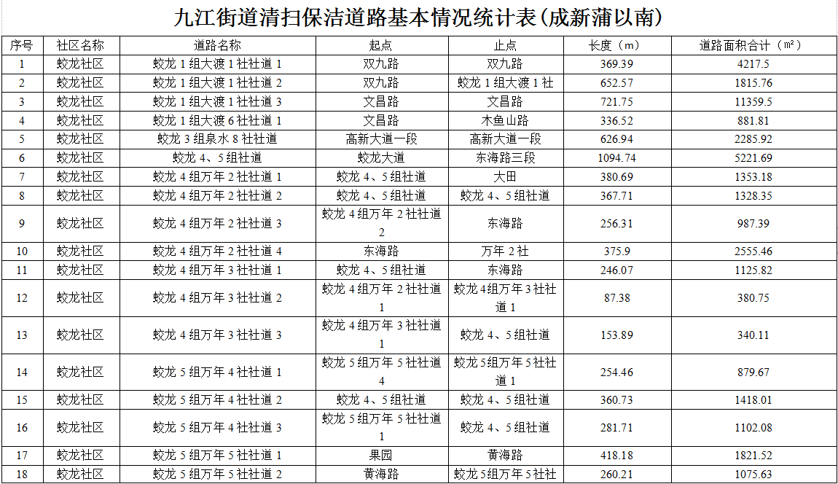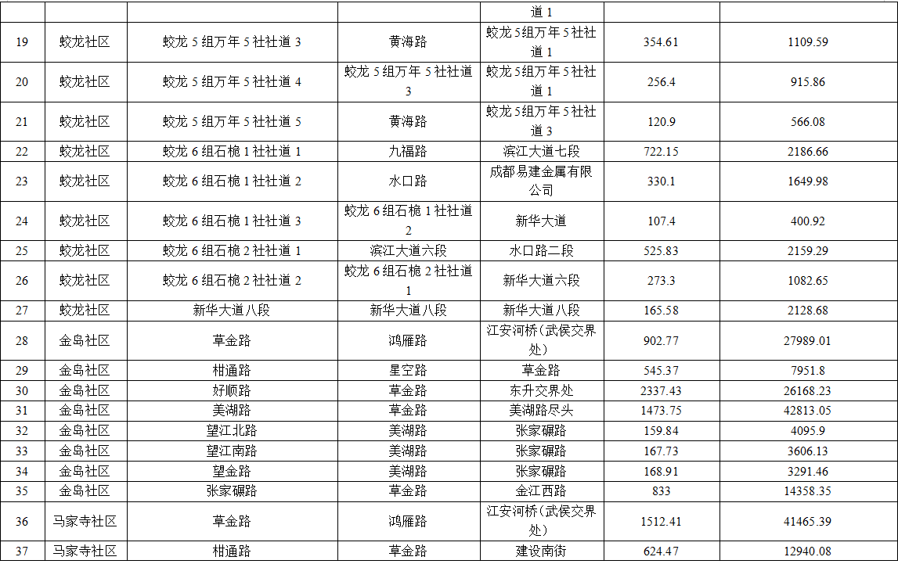
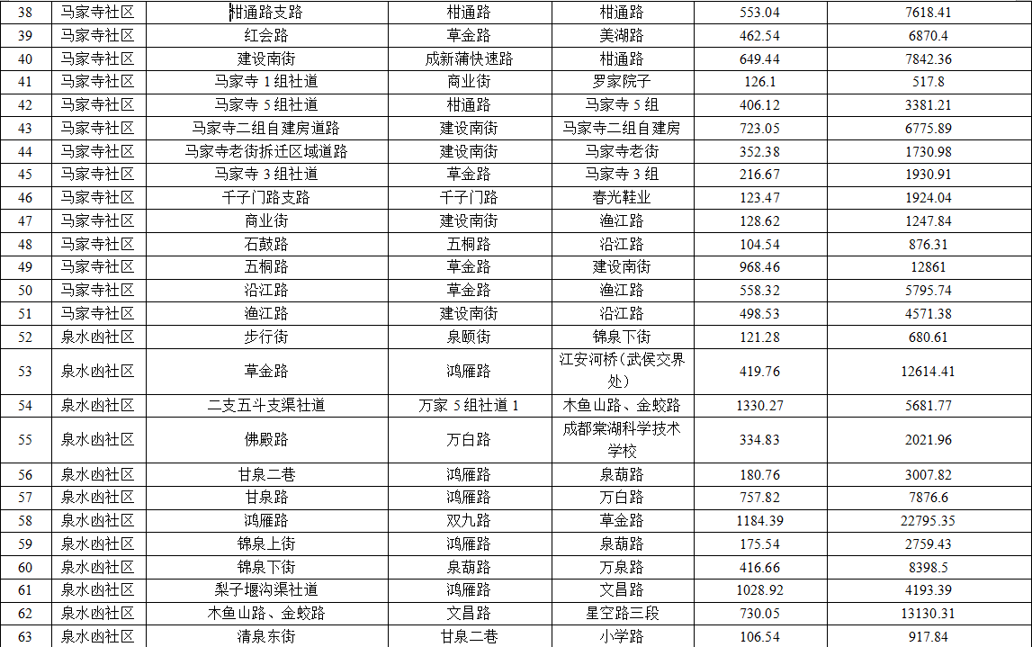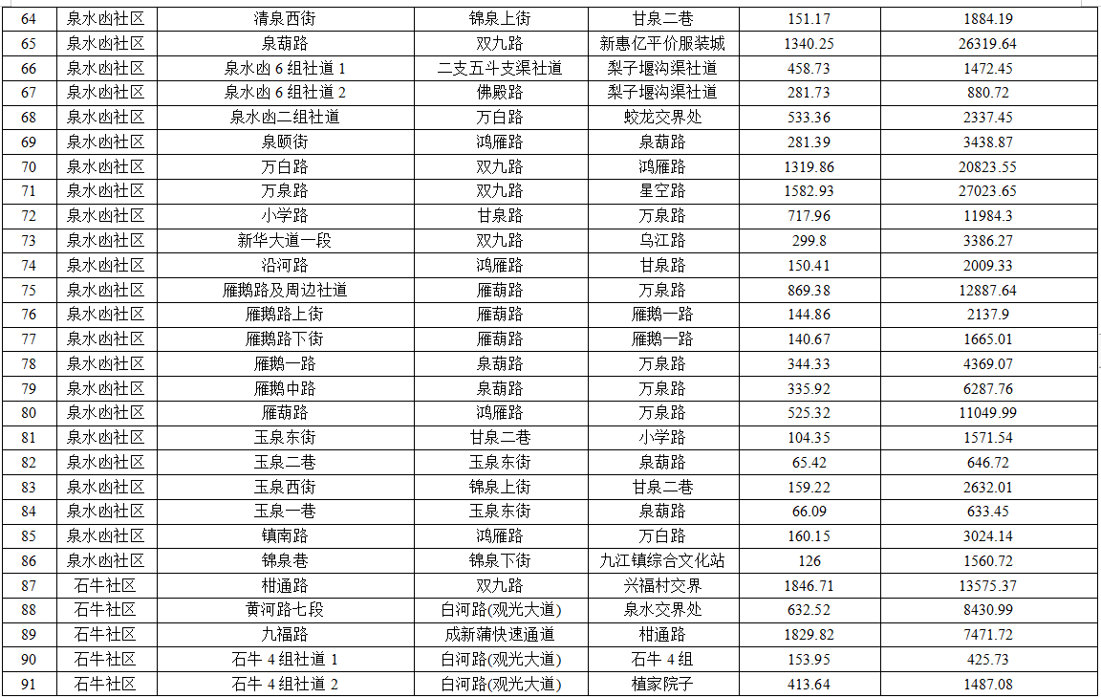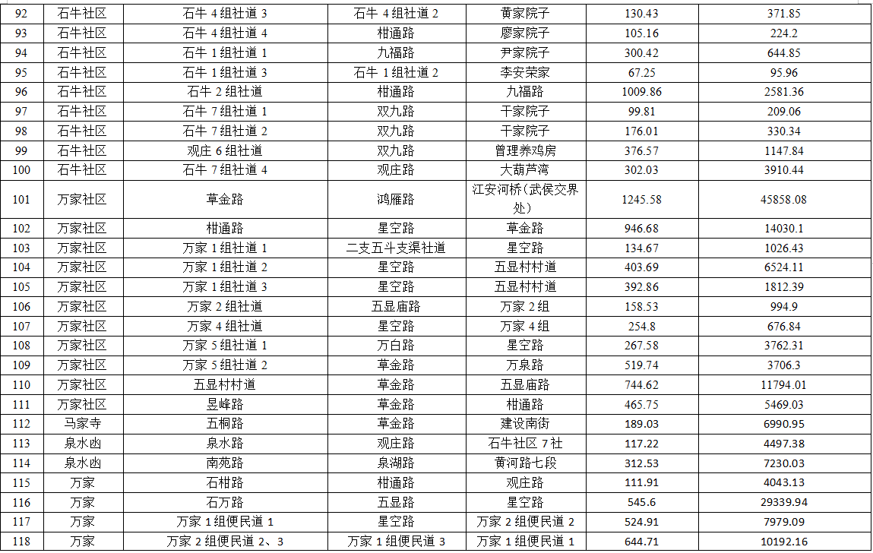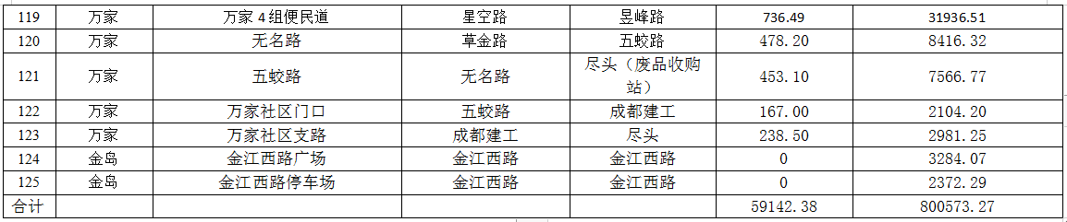
②河道保洁
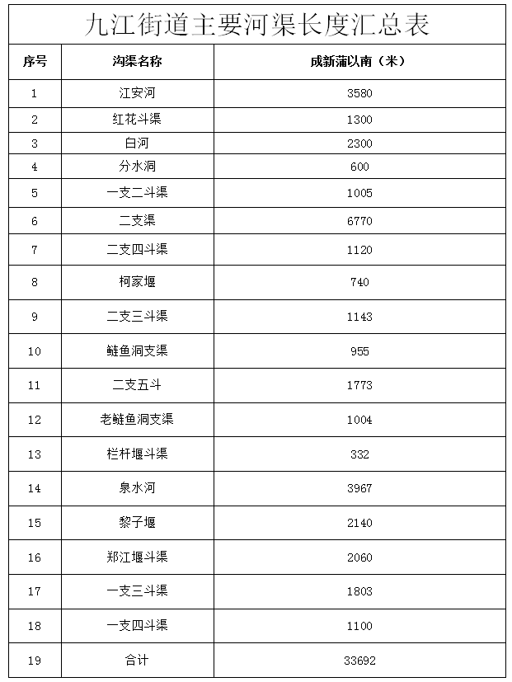
③绿化管护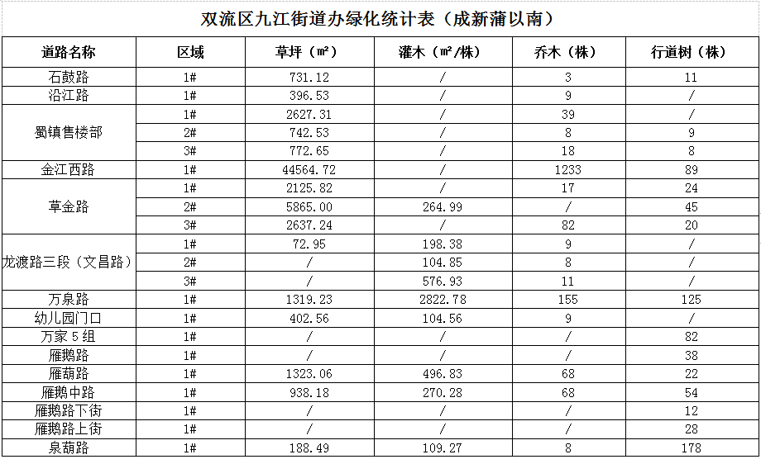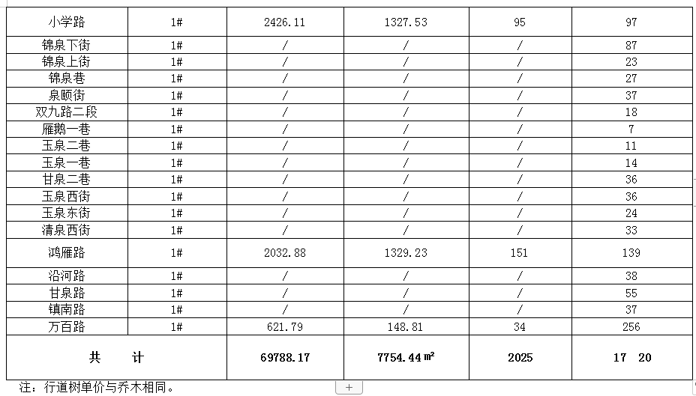
④公厕管理
万科四期公厕、 万科三期公厕、万科幼儿园公厕、万白路老公厕、鸿雁路公厕、泉水凼广场公厕、万白路新公厕。
⑤垃圾清运
暂定84吨/日，一年总暂估量30660吨。
包件号：2
①环境卫生作业
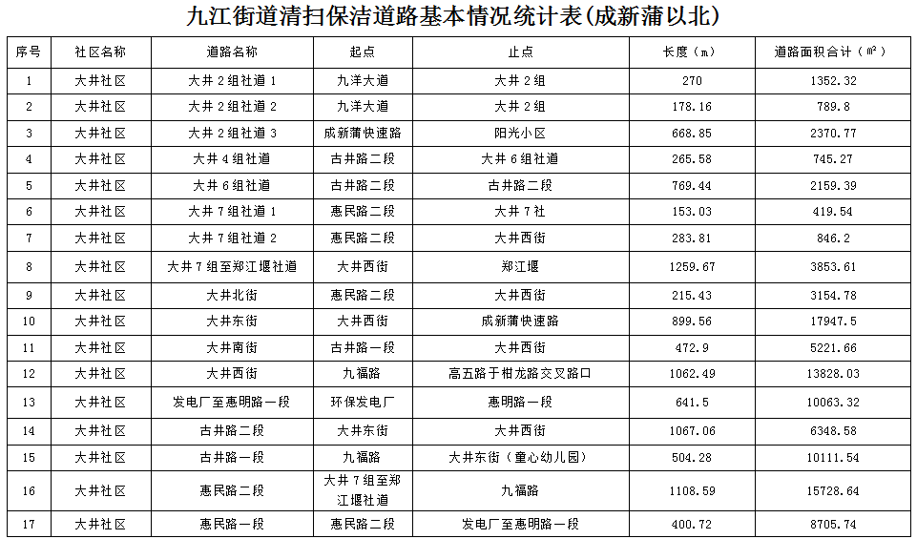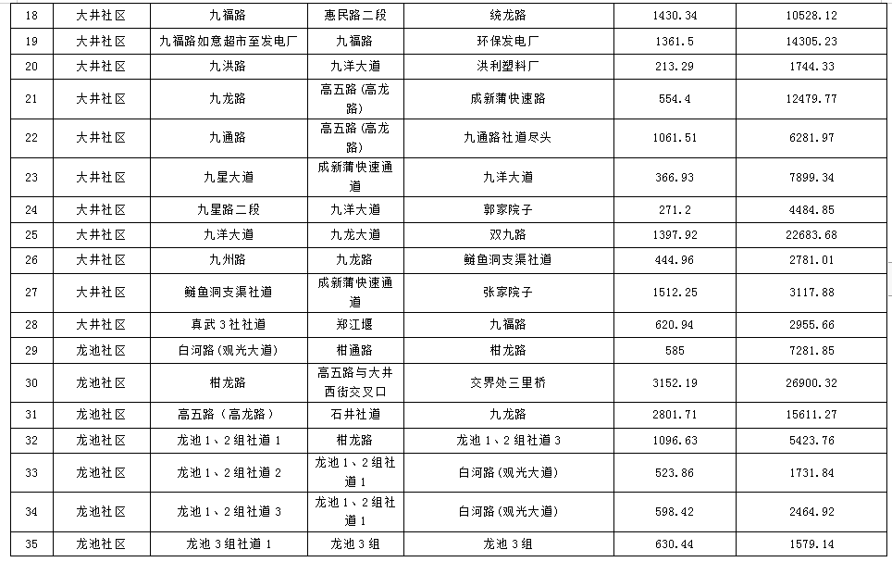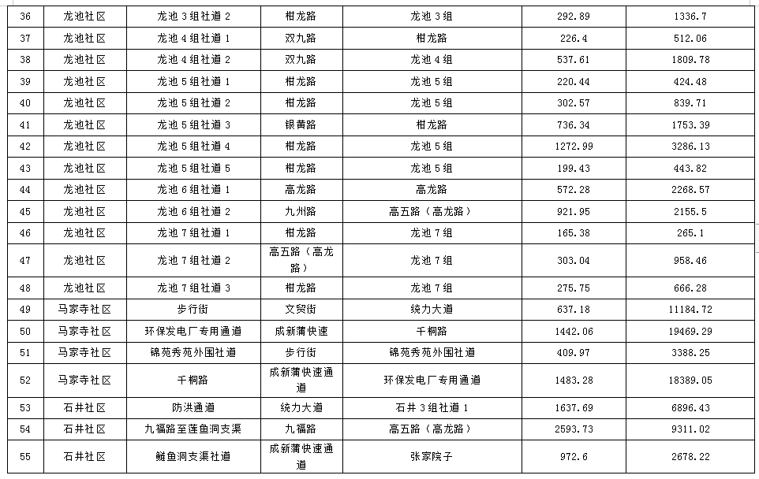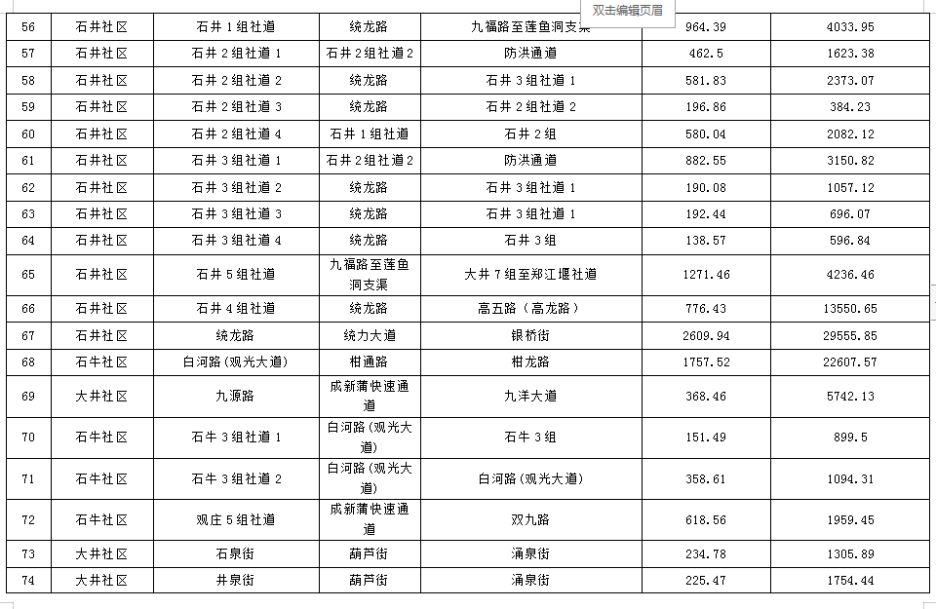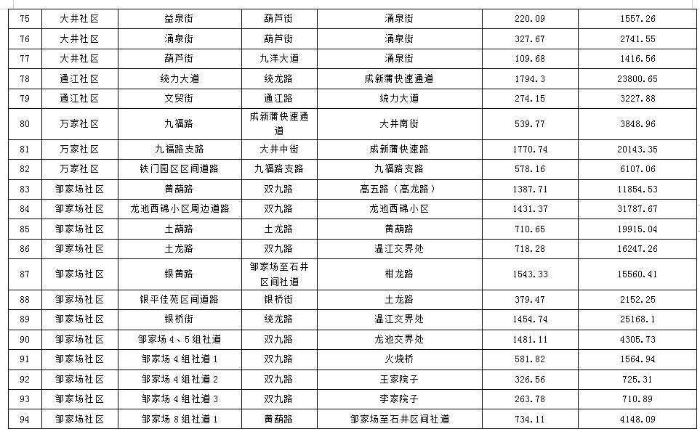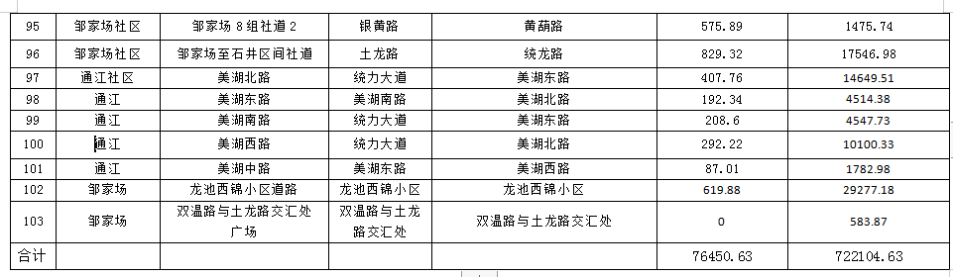

②河道保洁
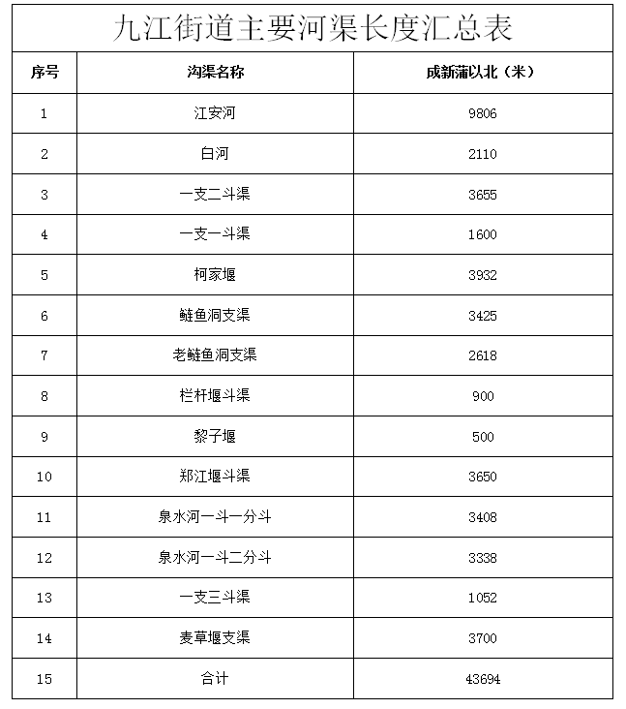
③绿化管护
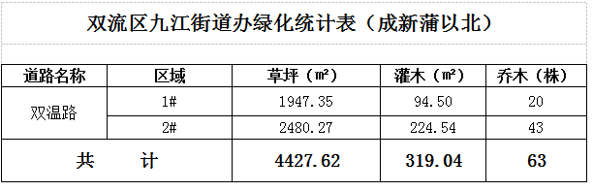
④垃圾清运
暂定56吨/日，一年总暂估量20440吨。

服务内容及要求

一、环境卫生服务内容及服务要求
(一）服务范围:包括道路（车行道、人行道、辅道、过街天桥）、绿化带、广场、游园、桥梁、环卫设施、市政设施等。
- 做好责任区域内广场、游园等清扫保洁、冲洗降尘，及时处置责任区域内各种污染现象。
- 做好快车道、辅道的冲洗、洗扫。
- 做好绿化带垃圾捡拾和冲洗。
- 做好人行道的保洁和人行道、路沿石的冲洗降尘。
- 做好果屑箱的定期清洗和清掏。
- 做好垃圾中转房（点）及周边的保洁和垃圾桶的清洗。
- 做好市政、环卫设施等城市部件的清洗保洁（含雨水篦子的清洗和垃圾的清掏）。
- 做好桥梁立面、桥墩和护栏的保洁和冲洗。
- 做好责任区域内交叉路口50米范围内的延伸保洁和道路两侧可视范围内的延伸保洁工作。
- 做好路面及两米以下非法张贴广告的清除工作 (包括路灯灯柱、电线杆、电信供电等箱体、环卫设施及市政设施等处)。
- 做好责任区域范围内市民投放垃圾及清扫保洁产生垃圾的袋装整理、收集和转运。
- 在作业过程中，负责责任区域内基础设施破损情况的发现和上报。
- 负责大件垃圾处理。
- 在重大活动和重大迎检接待中中标人应无条件服从采购人临时安排的各项工作，并不再增加相关费用。
（二）服务要求
总体要求：环境卫生作业时，应严格按照采购人要求，对垃圾桶、垃圾池冲洗废水进行收集，并转运至集中处理点进行循坏处理。冲洗水应当严格按采购人要求首先使用中水。
- 道路冲洗
作业范围：机动车快车道、辅道。
作业内容：冲洗除尘。
作业频次：不低于2次/日。
作业时间：01:00至05:00（特殊情况除尘）,12:30至16:30。
作业时速：不高于20公里/小时。
作业车型：车辆行驶证核定载质量≥10吨的洒水车 。
作业标准：路面、路沿石无积泥、积尘、积水，无残留垃圾，雨水箅表面洁净，交通标志线无污渍，现本色。
特殊要求：此项作业安排在洗扫作业前，配合洗扫作业。
检查方式：利用检查车辆GPS定位设备以及人工检查相结合，监管作业里程、作业频次、作业时速、作业时间等作业质量情况。
- 道路机械洗扫
作业范围：机动车快车道、辅道。
作业内容：机械洗扫，洗扫车加喷头冲洗路沿石。
作业频次：不低于1次/日。
作业时间：02:00至6:00，特殊天气根据主管部门指令进行适当调整。。
作业时速：不高于15公里/小时。
作业车型：车辆行驶证核定载质量≥4吨的多功能洗扫车。
作业标准：路面无堆积物、无砖瓦土石、无果皮纸屑塑料袋、无烟蒂痰迹、无积泥积尘、无污水、无灰带。
检查方式：利用检查车辆GPS定位设备以及人工检查相结合，监管作业里程、作业频次、作业时速、作业时间等作业质量情况。
- 人工快速保洁
作业范围：人行道、辅道、机非隔离绿化带、道路边沟、护坡及可视范围内。
作业内容：白色垃圾和废弃物捡拾。
作业频次：不低于1次/2小时。
作业时间：8:00至20:00。
作业方式：作业人员骑快速保洁车，使用长柄夹子捡拾机非隔离绿化带、道路边沟、护坡及可视范围内废弃物。
人员着装：作业时必须穿戴有安全反光标志的工作服。
安全要求：禁止作业人员进入机动车道。
作业定额：2.5万平米/班次，不低于2班次/日。
作业标准：无堆积物、无砖瓦土石、无果皮纸屑塑料袋、无烟蒂、无白色垃圾等。
检查方式：采取人工检查的方式，随机收取作业路段，依据考核标准进行检查。
- 人行道路面清扫
作业范围：人行道路面清扫，2米以下牛皮癣清理、果屑箱清掏，协助共享单车规范。
作业方式：人工作业（鼓励根据实际采取小型机械作业）。
作业频次：每日早上、下午集中清扫作业各1次；其余时间巡回保洁， “牛皮癣”及时清除，果屑箱及时清掏。
作业时间： 06:00至22:00，其中，第一次普扫需在08:00前完成，第二次普扫需在14:00前完成。
人员着装：作业时必须穿戴有安全反光标志的工作服。
作业机具：软扫帚、竹扫把、塑料扫把、密闭式撮箕、长柄夹子、灰刀、劳保手套、垃圾袋。
作业定额：一级道路6600平方米/人，二级道路7000平方米/人，三级道路7400平方米/人，不低于2班次/日。（含绿化带）
作业标准：路面无堆积物、无砖瓦土石、无果皮纸屑塑料袋、无烟蒂痰迹、无积泥积尘、无污水、无灰带，无“牛皮癣”。
检查方式：采取人工检查的方式，随机收取作业路段，依据考核标准进行检查。
- 果屑箱清洗
作业范围：环卫作业服务区域沿线设置的果屑箱、灯杆、休闲座椅等环卫市政设施清洗。
作业内容：果屑箱地面冲洗除尘除污除臭，果屑箱、灯杆、休闲座椅等环卫市政设施清洁。
作业频次：不低于2次/日。
作业时间：06:00至21:00。
作业方式：人工作业。
作业机具：小型电动密闭垃圾车，毛巾、塑料刷、橡胶手套、消洒剂、洗涤剂等。
作业定额：60只/班次•人，不低于1班次/日。
人员着装：作业时必须穿带安全反光标志的工作服、带胶皮手套。
安全要求：作业时，作业人员站在非机动车道或人行道上作业，注意避让非机动车及行人。
作业标准：果屑箱箱体外观整洁，无积泥积污，现本色，灯杆、休闲座椅等市政设施无积泥积污，现本色。
检查方式：采取人工检查的方式，随机收取作业路段，依据考核标准进行检查。
- 绿化带及两侧边沟
作业范围：中央隔离绿化带、机非隔离绿化带、机非隔离绿化带两侧边沟、景观绿化带。
作业内容：捡拾中央隔离绿化带、机非隔离绿化带、机非隔离绿化带两侧边沟、景观绿化带生活垃圾。
作业频次：不低于1次/日。
作业时间：8:00至16:00
作业方式：人工作业。
作业工具：长柄夹子、垃圾袋等。
人员着装：作业时必须穿戴有安全反光标志的工作服。
安全要求：作业人员必须从过街人行道进入中央隔离绿带作业，禁止进入机动车快车道。
作业标准：绿化带及两侧边沟无白色垃圾、其它生活垃圾及杂物。
作业定额：20000平方米/班次﹒人，不低于1班次/日。人员可与保洁人员并用。
检查方式：采取人工检查的方式，随机收取作业路段，依据考核标准进行检查。
- 人行道冲洗
作业范围：人行道。
作业内容：冲洗除尘。
作业频次：不低于1次/周，随时清除污垢、污渍。
作业方式：采取人工和机械相结合方式。
作业车型：车辆行驶证核定载质量≥10吨的洒水车或小型洒水车。
作业标准：无积泥积尘、油污。
检查方式：利用检查车辆GPS定位设备以及人工检查相结合，监管作业里程、作业频次、作业时速、作业时间等作业质量情况。
- 绿化带冲洗
作业范围：行道树、中央隔离绿带、机非隔离绿化带、景观绿化带。
作业内容：行道树、中央隔离绿带、机非隔离绿化带、景观绿化带冲洗除尘。
作业频次：不低于1次/日。
作业时间：9:30至16:30。
作业方式：洒水车冲洗行道树、中央隔离绿带、机非隔离绿化带、景观绿化带。
作业时速：不高于20公里/小时。
作业车型：车辆行驶证核定载质量≥10吨的洒水车。
作业定额：辅工1人/车。
作业标准：绿化带无积泥积尘、油污。
检查方式：利用检查车辆GPS定位设备以及人工检查相结合，监管作业里程、作业频次、作业时速、作业时间等作业质量情况。
- 应急突发事故处理
交通事故现场处理，建筑渣土撒漏处理，无主垃圾清理，轻质漂浮物处理，各类保障任务。
- 安全作业要求
严禁作业人员在无安全保护情况下进入机动车道作业；严禁作业人员穿行机动车道；在处理应急突发事故时，应按要求配置警示桩、锥形桶等安全警示设施。

（三）河道保河道保洁服务内容及服务要求
服务内容：
- 中标人需安排专业人员对河渠、陆域保洁、垃圾转运、入河拦污栅漂浮物打捞等。所产生的垃圾由中标人自行合理处置，不得堆积在河道沿岸。
- 做好对全街道辖区内河渠的日常巡查和常规维护维修。对发现的常规性问题有责任和义务进行及时的处置，对不能处置的需上报街道相关部门。
- 对下河排口进行巡查，对直排现象进行及时处置，不能处置的需上报社区街道相关部门。
服务要求：
- 时间要求
清扫打漂：河道每天9:00时前完成第一次清扫打漂，15:00时前完成第二次清扫打漂。保洁时间：夏秋季（5-10月）每天7:30至19:00，冬春季（11月至次年4月）每天8:00至18:30时进行。
- 保洁作业质量
通道保洁：保持通道清洁，零星垃圾河道100米内不超过2处且停留时间不得超过0.5小时；桥头、梯步、河堤护岸坡面、公共设施、下河马道干净整洁，无卫生死角。栏杆无明显积尘、污斑、蜘蛛网或其它缠绕垃圾；桥角、桥墩边、水闸前无垃圾及漂浮物，严禁采取开闸放漂，将漂浮物流入下游河段。水面保洁：水面感观良好，视觉范围内无明显漂浮物、阻水物、明显积存垃圾，拦漂设施拦截漂浮物每日进行集中打捞，保证水流通畅，当日垃圾当日清除，及时运至中转站或垃圾场。
护坡、河滩地保洁：河堤立面清洁，硬化的护坡无杂草、垃圾；河滩地无大量阻水杂草、垃圾及人工种植植物。
- 常水位以上无明显突出水面淤积物及障碍物，存留时间不超过2日。
- 垃圾清运作业
打漂、保洁的垃圾清运日产日清，严禁垃圾过夜。打漂、保洁收集的垃圾存放到街道或城管部门指定的存放点，定时派装卸人员装运。
- 中标人工作人员和设备配备要求
每条河道及闸门管理用房配备相应工作量的清扫保洁、绿化管护、设施设备维护、日常巡查管理及从业人员。
每个清扫保洁人员要配备必要的口袋、撮箕、舀子、钉耙等清扫保洁工具，实行袋装化的河道区域配备足够的垃圾袋。
- 安全文明作业
中标人需对上岗人员进行岗前培训，不断提高河道管理作业人员的工作技能工作热情和安全文明作业水平。
中标人应配备河道保洁作业必须的工具以及安全保障设施设备，并定期组织安全作业技能培训。
作业人员上岗期间须着河道管理工作装并佩戴工作证。
作业人员无脱岗和上岗期间聚集聊天现象，不做与工作无关的事。
规范安全操作，下水作业必须穿救生衣。
制止恶意破坏河道环境卫生、河道设施设备等行为时，作业人员做到耐心文明劝阻、不打人骂人。

（四）绿化管护服务内容及服务要求
服务内容：
- 对所属区域绿化及行道树进行日常管护工作。
- 对管护期间所属区域死亡、破坏、缺漏植物进行补栽和换栽工作。
- 造型植物、地被植物、草坪的日常修剪及管护，乔木支撑、扶正及修枝整形。
- 施肥、浇水、病虫害防治、除杂草。
- 街道花台、行道树、街心花园、道路节点及绿化带的管护。
- 管护单位负责管护植物的成活率达95%，管护期间因管护不善而造成的植物死亡的补栽费用由管护单位负责。
- 及时清理枯枝残叶。
服务要求：
- 质量要求
管护管理具体操作按照《四川省城市园林绿化技术操作规程》DB51／500l6—l998标准执行。 有新规定按最新规定执行。
- 具体如下
- 绿地容貌
随时保持绿地清洁、美观。及时清除死树、枯枝。及时清运剪下的植物残体。清理出来的废弃物实行袋装化清运，在现场堆放时不得超过24小时。
- 浇水与除尘
新栽树木（包括补栽树木）的浇水，每月不少于2次，三年内定植树，每年浇水不少于4-6次。补植草皮，每周浇水2—3次。渗入深度10-15厘米。在春季发叶前及晚秋枯黄后，要浇水一次发叶水及过冬水，渗入深度达15-20厘米。灌木6-8次/年。
浇水时间主要集中在2-6月，夏季高温季节，浇水应在早晨或傍晚，冬季应在午后进行。雨季要注意防涝排水，行道树树穴积水，可填沙排水。
- 施肥（基肥与追肥）
每年12月至翌年2月休眠期内，应施基肥。每年3月至8月生长期内，施追肥，花灌木在开花后，要施一次以磷钾为主的追肥。追肥次数每年不少于2次。草坪在4-10月生长期内，每月薄施一次追肥。同时施肥要和松土、浇水结合进行。
- 松土、除草
松土每年4-10月进行。除草要掌握“除早、除小、除了”的原则，绿地中应随时保持无杂草。草坪（含麦冬地面）的纯净度应达到95%以上。
- 修剪
修剪包括剥芽、去蘖、摘心摘芽、疏枝、短截、截除粗枝、疏花疏果、整形、更冠等技术。
修剪次数：乔木一年不能少于1次，造形植物、绿篱植物一年不能少于6次，色块灌木一年不少于4次。
草坪修剪，一般情况下，混播草坪不能少于24次/年，当草坪高度超过10cm时应即时修剪，草坪高度应保持5-6cm,绿地覆盖率达95%以上。
修剪应遵循“1/3”原则。各类植物的修剪须遵循《城市园林绿化技术操作规程》（DB51/50016—1998）
- 扶正、支柱
乔木倾斜度超过10度时，须进行扶正。落叶树在休眠期进行，常绿树在3—5月进行。扶正工作应每周进行一次例行检查，每一个月进行一次专项检查。尤其大风、大雨后必须进行一次，防止树木倒伏带来交通隐患。支撑工作在24小时内完成。
- 病虫害防治
全面贯彻“预防为主，综合防治”的植物保护方针，病虫害的发生率应控制在5％以下。采用无污染、低毒性农药，把农药污染控制在最低限度。预防性打药为乔木3—5次／年，灌木5—8次／年，草坪8—12次／年。
- 补栽
补植要做到即时，随时损伤随时补栽，确保景观效果。

（五）公厕管理服务内容及服务要求
服务内容：
- 作业范围
万科四期公厕、 万科三期公厕、万科幼儿园公厕、万白路老公厕、鸿雁路公厕、泉水凼广场公厕、万白路新公厕。（开放式公厕）。
- 作业内容
公共厕所环境卫生、消毒消杀、设施设备维修更换、两纸一液配置、水电费用支付、化粪池清掏、管理范围内的乱张贴、乱涂写、乱拉挂等。接受采购人的监督管理，负责项目日常管理和上级部门安排的任务，接受采购人的检查监督，遵守公厕管理的规章制度，维护采购人的声誉，配合做好临时性任务。
服务要求：
- 作业时间
专人值守时间：春冬6:30至22:00，夏秋6:00至23:00。
- 作业频次
环境卫生不间断巡回保洁，消毒消杀至少3次/日，设施设备维修更换和两纸一液配置及时，化粪池清掏不低于1次/半年（特殊应急除外），水电费按时支付。
- 作业工具
塑料扫帚、拖把、撮箕、毛巾、硬质塑料刷、橡胶手套，水刮器、消毒剂、清洁剂、垃圾袋、卫生球、檀香等。
- 人员着装
着环卫工人服，佩戴工作牌。
- 公厕保洁作业方式
公共厕所保洁应当使用清洁工具随时清除蜘蛛网及墙面积尘、污迹；使用干净毛巾擦洗门窗、洗手器具、小便站位隔板、大便蹲位门及隔断板、瓷砖墙面；使用塑料扫帚清除地面及蹲台废弃物；使用干净湿拖把（不滴水）清洁地面、卫生洁具，使用厕所清洁剂清洗大、小便器，废纸容器内的废弃物即满即清。清扫保洁工具使用完毕后应当存放在管理间（工具间）。
- 公厕保洁作业质量标准
环卫公厕管理应达到“四净三无二通一明”要求。即：地面净、墙壁净、厕位净、周边净，无溢流、无蚊蝇、无臭味，水通、电通，灯明。
环卫公共厕所内采光、照明和通风良好，无异味。厕所内地面洁净，无积水，无烟头，无纸屑，无痰迹和其他杂物。墙面、天花板、门窗和隔断板洁净，无积灰，无污迹，无蛛网，无乱涂乱画。卫生洁具整洁，无积存物，无粪便痕迹，无积尿积水，管道畅通无堵塞。管理间（工具间）清洁工具、物品摆放整洁有序，无杂物，无闲杂人员，不得挪作它用。
环卫公共厕所外墙、屋顶及责任区域内整洁，无杂物堆积，墙面光洁完好，无污蚀，无渗漏，窗栅、门窗玻璃无破损。贮粪池盖密闭，无污物满溢，周围无粪便，无积水，无蚊蝇，无杂草。外部环境整洁，无卫生死角、建设红线或实际管理范围内无垃圾、粪便、污水、杂草、废土以及乱堆杂物现象。
环卫公共厕所导向标识完好规范；厕所保洁标准、开放时间、责任单位、监督电话等设置在厕所墙面醒目位置，便于社会监督。
环卫公共厕所照明灯具、标志、洗手器具、镜子、挂衣钩、烘手器、窨井盖、给排水管道、照明线路等设施应定时检修，无缺损渗漏、无积灰、污物；无障碍通道畅通。
- 检查方式
人工随机抽取检查。
（六）垃圾清运服务内容及要求
服务内容：
- 生活垃圾清运范围为成都市双流区九江街道公共区域及安置房小区生活垃圾。从垃圾中转点进行垃圾收集，分类清运至成都九江环保发电有限公司处置，清运垃圾量根据实际产生量及逐年递增因素，暂定为140吨/日计算。
- 中标人应当对公共区域部分生活垃圾进行分类分拣，分类清运，安置房部分生活垃圾由小区物业进行分类分拣，中标人分类清运。
- 以中标单价和垃圾实际清运量为依据，负责管辖范围内生活垃圾的日常巡查和清运等相关工作。
- 因成都九江环保发电有限公司检修、停产等限量措施或市城管委垃圾处置总量调配等原因造成垃圾不能进入成都九江环保发电有限公司进行处置的，经采购人通知后，中标人应按照采购入要求调运至龙泉驿洛带填埋场处置。中标人应服从统一安排，结合实际配备足量人员及车辆，确保垃圾转运工作正常开展。
服务要求：
- 依据《成都市生活垃圾管理条例》相关内容标准执行，根据服务区域内投放生活垃圾的类别、数量、作业时间等要求，配备相应的作业车辆、设备和作业人员，按规定安装在线监管装置，并向社会公开服务电话、收集时间等。（注：若颁布新的条例，则按照新规定执行）。
- 全天24 小时循环不落地收运，达到生活垃圾日产日清。
- 中标人应按招标文件要求配足管理、作业人员及设施设备，设立项目部，明确岗位职责，制定相关管理、人员设备操作及应急预案等制度并上墙。
- 作业人员须按标准统一工作装，衣着整洁，备有反光服式，遵守各项安全规章制度，不得违规操作。
- 服务公司或服务公司聘请人员不得以任何形式、任何方式在合同服务范围内收取单位或个人的任何费用。
- 合理压缩装载生活垃圾，车辆出场前作业人员须认真检查车辆和箱体，确定车辆和箱体各部件完好、车容车貌整洁完好、专用标志清晰完整、警示标志齐全有效及防遗撒、渗漏装置完好后方可出车作业。
- 因车辆、道路等客观原因不能继续保障生活垃圾运输作业时，应调配应急车辆、人员处置，确保生活垃圾及时清运。
- 作业车辆，应统一印制所在单位（公司）、服务区域和自编号、按照成都市相关要求标示明显的分类收集、运输标识标志。作业车辆应当安装GPS系统和行车记录仪，接入管理方监控平台。车辆证件、保险齐全，各项指标正常，安全警示标识正常，定期做好车辆日常保养维护工作，确保车辆性能良好，车身整洁，外观统一。驾驶人员出车前须做好车辆外观、安全检查，检查无问题后方可上路，杜绝问题车辆上路。收车后应按规定在指定位置有序停放。驾驶人员须経培训合格后方可上岗参与作业运输。驾驶人员严禁酒后驾车，严格按照《中华人民共和国交通道路安全法》行车，确保交通运输安全。
- 每天对生活垃圾清运车辆进行清洗、消杀、除臭，确保车辆干净整洁、无异味。
- 生活垃圾清运车须严格按规定将生活垃圾拉至九江环保发电厂处理， 严格遵守处置场相关规章制度，不得蛮横行车。
- 密闭化运输垃圾，并保持车况良好、车容整洁。
- 禁止将垃圾随意倾倒、堆放，或直接排放到公共排水设施、河道、公厕、生活垃圾收集设施等。
- 禁止收运途中撒落垃圾。
- 禁止未经许可擅自收运、处理垃圾。
- 禁止将垃圾交由未经许可的单位或个人收运、处理。
- 严格遵守法律、法规、规章规定的其他禁止行为。
- 未经批准，不得停业、歇业或停产检修；确需停业、歇业或停产检修的，应当提前十五日向管理部门报告并征得其同意。因不可抗力无法继续运营的情况除外。
- 应当制定垃圾收运、处理应急预案，并按规定报管理部门备案。
- 中标人在履约过程中应自觉服从、配合采购人工作，服从接受采购人监督，并依采购人要求随时纠正或改进工作。
- 中标人严禁私自将垃圾清运工作全部或部分转包给其他第三方，否则（违反相关规定或国家相关法规将追究法律责任，所产生的后果一律由中标人承担）采购人有权终止合同。
- 中标人切实履行好社会责任、自觉接受公众监督、群众投诉，妥善处理公众质疑。
- 清运及巡查记录，数据图片台账建立要求：
- 建立工作台账，做好压缩处置数据及清运数据台账。
- 建立环境治理台账，包括：环保设施运行台账、环保设施检修维护台账、药剂耗材使用台账、自行监测台账、自动监测设备运行维护台账等。
- 建立维修维护保养台账，做好各项记录。
- 依据《中华人民共和国安全生产法》、《四川省安全生产条例》，服务公司须抓好安全生产管理，建立健全各项安全台账记录。
- 垃圾运输数量以进入成都九江环保发电有限公司处置回单作为垃圾处置吨位结算依据，运输车辆以采购人确认的垃圾运输车辆为准。
- 临时调运至龙泉驿洛带填埋场处置增加的调运费及运输量，以双流区城市管理局确定的标准为准。

商务要求

服务期限
合同服务期限为三年，合同一年一签，当年合同期满后，经采购人考核合格续签下一年度合同

合同价款支付方式和条件
合同价款支付方式和条件：首次签订合同后7个工作日内预付合同金额的30%，在首付金额抵扣作业经费完毕后，按照当月考核次月支付的方式付款。中标供应商须向采购人出具合法有效完整的发票及凭证资料后进行支付结算，付款方式均采用公对公的银行转账，供应商接受转账的开户信息以采购合同载明的为准。

违约责任
一、双方必须遵守本合同并执行合同中的各项规定，保证本合同的正常履行。
二、如因乙方工作人员在履行职务过程中的的疏忽、失职、过错等故意或者过失原因给甲方造成损失或侵害，包括但不限于甲方本身的财产损失、由此而导致的甲方对任何第三方的法律责任等，乙方对此均应承担全部的赔偿责任。
三、乙方在服务期内无质量问题和违约行为的，甲方应准时支付乙方服务费，如逾期，则按应付金额每日1‰标准向乙方赔付违约金。
四、因甲方原因导致变更、中止或者终止政府采购合同的，甲方依照合同约定对乙方受到的损失予以赔偿或者补偿。
五、如乙方发生违约事项，甲方可以从甲方应付或将付给乙方的任何一笔款项中扣除。

其他未尽事宜
一、投标人在投标文件中的所有承诺将作为项目验收的依据，若未严格按照投标响应的要求提供货物或者服务的，采购人有权单方面拒签合同。
二、*投标人须承诺因采取应急措施导致临时性增加人员、设备，采购人不另行支付费用。（提供承诺函）
三、*投标人须承诺中标后对原作业路段环卫工人自愿留下的人员，三个月内不得无故辞退，环卫工人基础工资不得低于当年最新公布的成都市最低工资标准的130%（如遇基础工资调整，以调整后为准），须为符合购买社保条件（含续保）的环卫工人购买社保。（提供承诺函）
四、*投标人须承诺中标后为环卫工人购买不低于60万（含）保额的雇主责任险。（提供承诺函）
五、*投标人须承诺中标后，按采购人的要求，安装智慧监督相关设施设备，相关设施设备使用过程中如果损坏由中标人自行按要求更换。（提供承诺函）
六、*投标人须承诺中标后在合同履约期间所有安全责任均由中标人自行承担。（提供承诺函）
七、*投标人同时参与两个包件的情况下，提供的作业机具及人员配置每个包件不得重复，否则包件1、包件2做无效投标处理。
八、*投标人须承诺中标后在服务过程中所使用车辆与投标文件中响应配备的车辆一致。（提供承诺函）
说明：作业机具：提供所投包件内所有基本配置要求的作业机具清单（清单包含：自购车辆提供车辆行驶证（检验有效期内的）复印件、登记证复印件、购车发票复印件；租赁车辆提供车辆行驶证（检验有效期内的）复印件、登记证复印件、租赁合同复印件；自购非机动车辆提供购车发票复印件，租赁非机动车辆提供租赁合同复印件。
注：以上内容涉及承诺的，须提供承诺函，格式自拟。

验收标准与方法

一、成都市双流区人民政府九江街道办事处环境卫生作业管理考核评分细则

（一）环卫作业公司管理评分细则
（1）设立项目部，配备项目经理2名(正副经理各1名)，办公场地面积不低于80平方米，每有一项未达要求扣5分。
（2）按要求配备管理人员及环卫作业人员，缺1名管理人员每人每天扣3分，缺1名环卫作业人员每人每天扣3分。
（3）作业示意图上墙，未达要求扣5分；各项管理制度健全并上墙，未达要求扣5分。
（4）管理人员和值班人员到位，通讯畅通，巡查记录和值班记录完整，未达要求扣每次2分。
（5）按照适时标准制作环卫工作人员（含管理人员）服装，环卫管理人员佩证上岗，未达要求每人每次扣1分。
（6）按要求购买从业人员社会保险，从业人员工资不低于当年最新公布的成都市最低工资标准的130%（如遇基础工资调整，以调整后为准），未达要求除按标准补齐外，每人每次扣5分。
（7）建立健全财务管理体系，未按要求出具审计报告的扣5分。
（8）作业质量受到群众举报，经查属实的每次扣2分。

（二）清扫保洁作业评分细则
（1）作业人员管理
①环卫作业人员按要求着装，未达要求每人每次扣1分。
②3人（含）以上集体闲聊的每次扣1分。
③未执行交接班制度，脱岗、离岗、断档的每人每次扣1分。
④工作人员作业时与市民发生争吵、斗殴、造成不良影响的，每人每次扣5分；作业时与行政管理部门管理人员或考核人员发生争执、不服从管理的每人每次扣5分。
⑤环卫人员焚烧垃圾，每人每次扣5分。
⑥未按规定对冲洗废水进行收集处理，并再利用的，每次扣5分。
（2）作业工具管理
①洗扫车、雾炮车、洒水车、快保车、垃圾转运车、高压冲洗车等未按要求配置每天每台扣2分。上述车辆车身不洁、脏污，外观标识不规范、警示标识缺失，每台扣2分。
②洗扫车、雾炮车、洒水车等智慧监督系统人为损坏，运行不正常，每天每台扣5分。
③其他环卫作业工具配备不齐，每缺少1项每人扣1分。
④环卫作业工具随意摆放，影响市容观瞻，每次每处扣1分。
（3）作业质量管理
①机械化作业管理
a.未在规定的作业时间内完成作业（特殊情况除外），每次扣2分。
b.未按规定的作业频次完成作业（特殊情况除外），每次扣2分。
c.作业中虚假作业，洒水车不洒水，洗扫车空作业，每车每次扣2分。
d.未按规定的作业里程完成作业里程，每少5%扣5分。
②人工普扫管理
a.未在规定时间内完成普扫，每条道路每次扣2分。
b.普扫不彻底，存在花扫、漏扫现象的，每条道路每次扣1人。
③日常保洁管理
a.在规定作业时间内，未按要求做到全时段保洁，每次扣3分。
b.标段内临时性无主垃圾和杂物未及时处理，每处扣1分。
c.往绿化带、水篦子、污雨水管井、道路边沟及河道清扫和倾倒垃圾的，每人每次扣5分。
d.不间断巡回保洁和快速捡拾白色垃圾，如发现白色点状垃圾，每发现1处扣1分。
④雨天作业
实施雨天作业，及时扫水洗污，未达要求每次扣2分。
⑤人行道和路沿石清洗
人行道的清洗每周不低于1次，未达要求每次每条街扣2分；检查时发现人行道有积尘积泥、细沙、油渍、污垢，一处扣1分。路沿石的清洗每天不低于2次，未达要求每次扣2分；检查时发现路沿石有积灰、积泥、污迹和灰带，发现一处扣1分。
⑥道路（车行道、人行道、绿化带）发现有积存垃圾、口痰、纸屑、烟头、果皮、牛皮癣等垃圾的，每处扣3分。垃圾（含袋装垃圾）未及时清运的，发现一处扣1分。
⑦桥梁所有立面每周清洗1次；桥梁两侧护栏每日清洗1次，未达要求的每座桥梁扣2分。

（三）果屑箱垃圾桶管理评分细则
（1）果屑箱每日清掏至少2次，按要求对桶点进行冲洗，对果屑箱进行擦拭。如果屑箱地面脏污或箱体不整洁或箱门未关，每处扣1分。果屑箱垃圾即满即清，如有暴桶每处扣1分。果屑箱内未套垃圾分类袋，每处扣1分。
（2）果屑箱倒伏、损坏，影响使用和观瞻，未及时处理每处扣1分。

（四）环卫、市政设施保洁评分细则
环卫市政设施（非机动车停放栏、道路指示牌、休闲座椅）等城市部件，每日至少清洁一次，如有积灰、污渍、油渍的，发现一处扣1分。路面及两米以下的牛皮癣未及时清除的，每处扣1分。

（五）垃圾前端清运评分细则
（1）垃圾运输车辆未按要求分类配置，每台每天扣2分。
（2）垃圾运输车辆车身不洁，标识不规范、警示标识残缺、超载冒载、跑冒滴漏，每车每次扣2分。
（3）未按相关要求分类清运每次扣10分。
（4）垃圾清运不及时，出现垃圾暴桶，每处每次扣2分。
（5）垃圾清运被群众投诉，查证属实，每次扣2分。
（6）垃圾清运人员（含辅工）着装不规范，每人每次扣1分。
（7）跨区域收运生活垃圾，每发现1次扣5分，违规收取生活垃圾清运处置费，除清退所收费用外，每次扣10分。

（六）安全管理评分细则
（1）洒水车未避让行人，发现1次扣5分，出现群众有效投诉的，一次扣10分。
（2）建立健全安全生产管理制度，落实专人负责安全生产管理。制度不健全每次扣5人，无专人管理，每次扣5分。
（3）按要求配置安全锥型桶、安全警示栏、安全警示灯等安全防护设施，未达要求，每次扣2人。随时保持环卫作业车辆安全警示标志和警示设施完好，未达要求每车每次扣2分。
（4）每月召开1次安全生产工作会，对驾驶员、垃圾清运辅工、快保人员、环卫工人等进行安全知识培训，每缺1次扣5分。
（5）定期对环卫作业车辆进行安全检查，建立问题台账，及时处置安全隐患，未达要求每次扣5分。
（6）驾驶人员（含快保人员）遵守交通规则，严禁撞红灯，发现1次扣5分。
（7）非应急处置等特殊情况，环卫作业人员（含快保人员）进入快车道作业，每人每次扣1分。应急处置等特殊情况，环卫作业人员（含快保人员）进入快车道作业，但安全警示等防护措施不完善，存在安全隐患的，每次扣2分。

（七）执行指令和实施报告制度评分细则
（1）环卫作业公司未按会议要求（包括人员要求）无故缺席各种会议每次扣5分，参会迟到每次扣2分。
（2）环卫作业公司项目经理无故不在岗，不服从主管部门的指令和安排，每次扣5分。
（3）环卫作业公司不按要求报送材料和延迟报送材料的，每次扣2分。

二、成都市双流区人民政府九江街道办事处环境卫生作业考核办法

（一）考核实施
由成都市双流区九江街道办事处负责组织。

（二）考核对象
各环卫作业公司。

（三）考核内容及标准
按照招标文件要求和《成都市双流区人民政府九江街道办事处环境卫生作业和管理考核评分细则和考核办法》执行。

（四）考核办法
检查考核分为“日巡查、月考核”两种形式。日巡查由采购人组织实施，采取每日巡查方式进行；月考核由采购人组织社区和各环卫作业公司联合实施，以交叉考核的方式进行，每月一次。

（五）评分办法
考核实行百分制，其中日巡查占80%，月考核占20%。

（六）曝光处理责任
- 被街道领导点名批评后拒不整改、或限期整改仍然不合格的，应扣除2000元当月服务费。
- 被双流区城乡环境指挥部、区级行业主管部门点名通报一次，扣除5000元当月服务费。
- 被双流区区级领导点名批评或被区级媒体曝光的、双流区组织的各种测评和考核扣分的，扣除10000元当月服务费。
- 被市级及以上领导点名批评或被市级及以上媒体曝光的、成都市及以上组织的各种测评和考核扣分的，扣除20000元当月服务费。
- 在上述各项情况下，中标人除应承担相应的违约责任外，还应负责消除影响，赔偿采购人由此造成的一切损失。同时，相同情况连续发生两次的，采购入有权视情况终止合同，并不承担任何的违约责任。
- 对于上述应承担的违约金或/及损失赔偿，采购人有权在任一笔应付款项中直接予以扣除。

（七）结果运用
（1）现金处罚
依据考核结果扣减作业公司服务经费，具体标准如下：
A.日巡查按照每分100元标准处罚；
B.群众监督举报的，按照每分200元标准处罚；
C.被街道下发整改通知书的，按照每分300元标准处罚。
（2）综合处罚
按照考核评分办法（日巡查占80%，月考核占20%）计算每月考核成绩，依据考核成绩进行月通报。同时，对90分以下（不含90分）的作业公司按下列标准实施综合处罚。
A.85分至90分（不含90分），每减少1分扣除1000元；
B.80分至85分（不含85分），每减少1分扣除2000元；
C.75分至80分（不含80分），每减少1分扣除3000元；
D.70分至75分（不含75分），每减少1分扣除4000元；
E.70分（不含70分），每减少1分扣除5000元。
中标人连续三次考核低于70分，采购人有权终止合同，由此带来的损失全部由中标人承担。

（八）申请复核
被考核单位认为考核有误，可以向采购人申请复核，复核只进行一次。
注：考核标准和考核办法，采购人可根据工作实际和监督手段、监督方式的变化做适当调整。

河道保洁考核办法
作业小组管理：
- 每个作业小组有一个固定负责人，集中对河道保洁员进行管理。未达要求扣1分。
- 各项管理制度健全。未达要求扣1分。
- 河道管理人员对河道保洁员到岗情况进行不定期抽查。河道保洁员脱岗每次扣1分。
- 通道、护坡、绿地、水面、保洁作业时间。清扫打漂：河道每天9:00前完成第一次清扫打漂，15：00时前完成第二次清扫打漂。未达要求每次扣1分。保洁：五月--十月，每天7:30到19:00时,11月至次年4月，每天8:00至18:30时未达要求。每次扣1分。
作业质量：
- 通道保洁：①保洁通道清洁,星零垃圾河道100米内不超过2处.未达要求每增加1次扣0.5分；②桥头、梯步、下河马道干净整洁，无卫生死角。无屎臭尿臭味，栏杆无明显积尘、污斑、蜘蛛网或其他缠绕垃圾；③桥脚、桥墩边、水闸前无垃圾及漂浮物。未达要求每次扣0.5分
- 护坡、管养河滩地保洁：河堤立面清洁。硬化的护坡无杂草，垃圾；河滩地无大量阻水杂草、垃圾及人工种植植物。未达要求每处扣0.5分。
- 水面保洁：水面感观良好，视觉范围内无明显漂浮物、阻水物，明显积存垃圾，拦漂设施拦截漂浮物每日进行集中打捞，保证水流通畅，当日垃圾当日清除，及时运至中转站或垃圾场。未达要求扣0.5分,同样内存垃圾存在超过24小时再扣1分并一直累计。
管理工作：
- 如采购人发现河道垃圾或管理维护不善之处，中标人应在接到采购人通知后1小时内到达并清除垃圾。如未完成扣1分。
- 如有上级突击检查，中标人应积极配合采购人，接采购人通知后0.5小时内，中标人该河道管理负责人赶到现场。如未完成扣1分。
- 未经采购人书面同意，中标人随意更换项目负责人，如有违反扣5分。
- 中标人未按采购人要求做好管理维护记录 ，经采购人检查，工作日志不齐全的，每发现一次扣0.5分。
安全工作：
- 中标人在作业过程未严格按照相关规定和操作规程做好作业人员安全防护的，采购人发现第一次扣0.5分，第二次扣1分，发现第三次及以上则扣2分。
- 由于中标人原因发生安全事故，一人受伤扣2分，两人及两人以上扣,4分，如死亡一人或一人以上则扣10分。
曝光处理细则:
- 被街道领导点名批评后拒不整改、或限期整改仍然不合格的，应扣除2000元当月服务费。
- 被双流区城乡环境指挥部、区级行业主管部门、区河长办、区级行业主管部门点名通报一次，扣除5000元当月服务费。
- 被双流区区级领导点名批评或被区级媒体曝光的、双流区组织的各种测评和考核扣分的，扣除10000元当月服务费。
- 被市级及以上领导点名批评或被市级及以上媒体曝光的、成都市及以上组织的各种测评和考核扣分的，扣除20000元当月服务费。
- 在上述各项情况下，中标人除应承担相应的违约责任外，还应负责消除影响，赔偿采购人由此造成的一切损失。同时，相同情况连续发生两次的，采购入有权视情况终止合同，并不承担任何的违约责任。
- 对于上述应承担的违约金或/及损失赔偿，采购人有权在任一笔应付款项中直接予以扣除。
结果运用:
- 现金处罚
依据考核结果扣减作业公司服务经费，具体标准如下：
A.日巡查按照每分100元标准处罚；
B.群众监督举报的，按照每分200元标准处罚；
C.被街道下发整改通知书的，按照每分300元标准处罚。
- 综合处罚
按照考核评分办法（日巡查占80%，月考核占20%）计算每月考核成绩，依据考核成绩进行月通报。同时，对90分以下（不含90分）的作业公司按下列标准实施综合处罚。
A.85分至90分（不含90分），每减少1分扣除1000元；
B.80分至85分（不含85分），每减少1分扣除2000元；
C.75分至80分（不含80分），每减少1分扣除3000元；
D.70分至75分（不含75分），每减少1分扣除4000元；
E.70分（不含70分），每减少1分扣除5000元。
中标人连续三次考核低于70分，采购人有权终止合同，由此带来的损失全部由中标人承担。
申请复核:
被考核单位认为考核有误，可以向采购人申请复核，复核只进行一次。
注：考核标准和考核办法，采购人可根据工作实际和监督手段、监督方式的变化做适当调整。

绿化管护考核办法
考核实施细则:
- 考核采取定期和不定期相结合的办法综合评定。
- 定期检查每月25日起进行，采购人和管护单位一起进行现场检查评分。
- 不定期检查(巡查)由采购人单独进行，每天巡查，不定时间、不打招呼对各
- 管护单位进行抽查，确实做到大节大检查、小节小检查，对存在的问题及时提出整改意见，检查结果将作为季度评分的依据。
- 切实做到“组织、制度、责任、措施”四落实，未认真填写日志的单位，扣2分。
- 检查考核分直观考核和措施考核两部分。
A.直观考核以现场检查为主。
B.措施考核主要指管护单位必须提交书面管护技术措施：树木与草坪施肥、浇水、冲洗、草坪打孔覆土、绿化设施的维护和及时修复等易被忽略或难以对此直观考核的工作。在进行工作时管护单位应告知采购人，事后由采购人验收签证作为考核依据。
- 按时并保质保量完成采购人交办的临时性突击任务。
考评及奖惩实施细则:
- 考评工作采取定期和不定期相结合，由采购人逐家进行考评，充分听取群众意见和建议，考评结果由采购人以文件的形式对各管护公司的考评情况进行通报。
- 加大管护工作的执法力度。
- 针对区交办的临时性任务，各管护单位要无条件地、高质量、高标准完成任务，采购人将跟踪检查。
- 存在扬尘冲洗不到位，晾晒衣物等情况，1次扣1分。
曝光处理细则：
- 被街道领导点名批评后拒不整改、或限期整改仍然不合格的，应扣除2000元当月服务费。
- 被双流区城乡环境指挥部、、区级行业主管部门点名通报一次，扣除5000元当月服务费。
- 被双流区区级领导点名批评或被区级媒体曝光的、双流区组织的各种测评和考核扣分的，扣除10000元当月服务费。
- 被市级及以上领导点名批评或被市级及以上媒体曝光的、成都市及以上组织的各种测评和考核扣分的，扣除20000元当月服务费。
- 在上述各项情况下，中标人除应承担相应的违约责任外，还应负责消除影响，赔偿采购人由此造成的一切损失。同时，相同情况连续发生两次的，采购入有权视情况终止合同，并不承担任何的违约责任。
- 对于上述应承担的违约金或/及损失赔偿，采购人有权在任一笔应付款项中直接予以扣除。
结果运用：
（1）现金处罚
依据考核结果扣减作业公司服务经费，具体标准如下：
A.日巡查按照每分100元标准处罚；
B.群众监督举报的，按照每分200元标准处罚；
C.被街道下发整改通知书的，按照每分300元标准处罚。
（2）综合处罚
按照考核评分办法（日巡查占80%，月考核占20%）计算每月考核成绩，依据考核成绩进行月通报。同时，对90分以下（不含90分）的作业公司按下列标准实施综合处罚。
A.85分至90分（不含90分），每减少1分扣除1000元；
B.80分至85分（不含85分），每减少1分扣除2000元；
C.75分至80分（不含80分），每减少1分扣除3000元；
D.70分至75分（不含75分），每减少1分扣除4000元；
E.70分（不含70分），每减少1分扣除5000元。
中标人连续三次考核低于70分，采购人有权终止合同，由此带来的损失全部由中标人承担。
申请复核：
被考核单位认为考核有误，可以向采购人申请复核，复核只进行一次。
注：考核标准和考核办法，采购人可根据工作实际和监督手段、监督方式的变化做适当调整。

园林绿化管护内容及扣分标准
管护内容 | 扣分标准
一、绿地养护
1、总体要求 | 1、管护段面内未及时发现有未经审批设置、摆放广告牌的一个点位扣1分，未在规定时间内及时处置的一个点位扣1分。  2、管护段面内有白色垃圾、生活垃圾的一个点位扣1分。  3、管护段面内有建渣堆放的一个点位扣1分，未及时处置的扣1分。  4、管护段面内绿地未及时冲洗，叶面有明显积尘的一个点位扣2分。
2、乔木 | 1、因明显缺水或积水造成树叶萎蔫的，一株扣1分。  2、因未施肥或施肥不当造成植物生长状况不良的，一株扣1分。  3、病虫害发生率超过10 株(含10 株)，并未得到控制的每10 株扣1分。  4、有明显枯枝败叶、死桩而未修剪、清除的一株扣1分。  5、树木死亡在24 小时内未报告且在指定时间内未换植合格的一株扣1分，因管护原因造成死亡的一株加扣1分。  6、树木倾斜24 小时内不扶正的，一株扣1分。  7、树木倒入车道内，在1 小时内不及时清理的，一次扣1分。  8、树上出现藤本植物及其他杂物未的清除一株扣1分。
3、灌木 | 1、因明显缺水或其他原因造成灌木死亡，面积超过100平方米(含100平方米)的，每100平方米扣3分。  2、因未施肥或施肥不当造成灌木生长状况不良的，每100平方米扣1分。  3、病虫害发生率超过5000平方米(含5000平方米)的，并未得到控制的每5000平方米扣5分。  4、灌木萌发的新梢超过6cm未修剪的，每500平方米扣2分。  5、灌木丛死亡、缺失未在指定时间内换植合格的，每100 平方米扣2分，因管护原因造成死亡的每100 平方米加扣3分。  6、灌木内杂草超过500平方米的(含500平方米)，每500 平方米扣2分。
4、草坪 | 1、因明显缺水或其他原因造成草坪死亡，面积超过200平方米(含200平方米)的，每200平方米扣2分。  2、因未施肥或施肥不当造成草坪生长状况不良的，每500 平方米扣3分。  3、病虫害发生率超过500 平方米(含500 平方米)的，并未得到控制的每500平方米扣2分。  4、草坪草高超过6cm 未及时修剪的每500平方米扣2分。  5、草坪秃斑超过200平方米(含200平方米)的，每200平方米扣1分。  6、杂草超过500平方米的(含500 平方米)，每500平方米扣1 分。  7、草坪内出现其它杂物未及时清除每处扣1分。
二、管护档案管  理 | 对树木、灌木、草坪施肥、冲洗、排涝，草坪打孔覆土，树木支撑等技术措施未按原计划或行政主管部门要求完成的，未按时交填相关计划、总结、管护工作记录台账的每单项扣1分。
三、其他方面 | 1、加强对绿化的监管，及时发现并制止破坏行为，未履职到位，造成损失，扣1分。恢复的费用由管护单位承担。  2、其他违规行为和管护遗漏(如缺席主管部门通知的会议或谎报、隐瞒实际情况等，每次每项扣1分)。  3、绿化管护企业擅自同意占用、破坏绿化的加扣10分。  4、未保质保量完成安排的临时性突击任务，每次扣2分。  5、管护人员工作期间未着统一工作服的每次扣1分。
备注：考核月内无上述情况的为满分，单项分值扣完后，在总分值内扣除。

公厕管理考核办法
考核实施细则：
- 卫生保洁及时，公厕内干净整洁，无异味、无蚊蝇，无积水、无垃圾，无积灰，无乱涂乱画。公厕外墙、屋顶及责任区域内整洁，无杂物堆积。管理间（含环卫工人休息室）整洁有序，卫生干净，专人值守。未达要求，每处扣1分。该情况不得连续3次出现。
- 公厕标识规范、配置齐全，指示醒目，公示牌内容完整，设置规范。未达要求每处扣2分。
- 公厕的水箱、灯具、洁具、龙头、冲洗阀、洗手池破损、不整洁，标志牌脏、不歪斜，每次扣0.5分。公厕设施损坏未及时维修，造成使用功能障碍，每处扣2分。
- 牛皮癣未及时清除，每处扣1分。
- 作业工具（塑料扫帚、拖把、撮箕、垃圾袋、毛巾、硬质塑料刷、橡胶手套、水刮器、消毒剂、清洁剂、卫生球、檀香等）及公厕用品（两纸一液）配备齐全、摆放整齐。未达要求，每次每项扣2分。
- 公厕配备专职保洁人员，保洁人员着装整洁并佩证上岗。工作期间，不得擅自离岗，不得从事与公厕管理无关的工作。未达要求，每人扣2分。
- 私自搭接电源、搭建房屋，扣3分。公厕管理用房出租，挪作它用，每次扣5分，需立即恢复。
- 定期对公厕安全隐患进行排查，并建立问题台账，及时整改。未达要求，每处每次扣2分。公厕清洁和公厕维修设置安全提醒，未达要求每次扣2分。公厕清洁高处作业，安全管理人员必须到场，未达要求，每处每次扣2分。
- 曝光处理细则
A.被街道领导点名批评后拒不整改、或限期整改仍然不合格的，应扣除2000元当月服务费。
B.被双流区城乡环境指挥部、区级行业主管部门点名通报一次，扣除5000元当月服务费。
C.被双流区区级领导点名批评或被区级媒体曝光的、双流区组织的各种测评和考核扣分的，扣除10000元当月服务费。
D.被市级及以上领导点名批评或被市级及以上媒体曝光的、成都市及以上组织的各种测评和考核扣分的，扣除20000元当月服务费。
E.在上述各项情况下，中标人除应承担相应的违约责任外，还应负责消除影响，赔偿采购人由此造成的一切损失。同时，相同情况连续发生两次的，采购入有权视情况终止合同，并不承担任何的违约责任。
F.对于上述应承担的违约金或/及损失赔偿，采购人有权在任一笔应付款项中直接予以扣除。
结果运用:
- 现金处罚
依据考核结果扣减作业公司服务经费，具体标准如下：
A.日巡查按照每分100元标准处罚；
B.群众监督举报的，按照每分200元标准处罚；
C.被街道下发整改通知书的，按照每分300元标准处罚。
- 综合处罚
按照考核评分办法（日巡查占80%，月考核占20%）计算每月考核成绩，依据考核成绩进行月通报。同时，对90分以下（不含90分）的作业公司按下列标准实施综合处罚。
A.（1）85分至90分（不含90分），每减少1分扣除1000元；
B.（2）80分至85分（不含85分），每减少1分扣除2000元；
C.（3）75分至80分（不含80分），每减少1分扣除3000元；
D.（4）70分至75分（不含75分），每减少1分扣除4000元；
E.（5）70分（不含70分），每减少1分扣除5000元。
中标人连续三次考核低于70分，采购人有权终止合同，由此带来的损失全部由中标人承担。
申请复核:
被考核单位认为考核有误，可以向采购人申请复核，复核只进行一次。
注：考核标准和考核办法，采购人可根据工作实际和监督手段、监督方式的变化做适当调整。
垃圾清运评分细则
生活垃圾收运情况评分细则:
- 公司管理评分细则
A.设立项目部,按要求配备管理人员及作业人员,未按要求的每日每人次扣3 分；各项管理制度健全并上墙,未达要求扣5 分。
B.管理人员和作业人员到位，及时处置交办事项，未达要求扣2 分。
C.按要求购买从业人员社会保险，从业人员工资不低于最新公布的成都市最低工资标准的130%，未达要求每人扣5 分。如因此造成从业人员投诉、举报和上访的每人每次扣3 分。
- 车辆驾驶员、装车工管理评分细则
A.车辆驾驶员、装车工按要求着装，未达要求每人每次扣2 分。
B.车辆驾驶员、装车工不得酒后作业，违反者每人每次扣10 分，并给予公司警告处理。
C.车辆驾驶员严格按照《中华人民共和国交通道路安全法》行车，未达要求扣5 分。
E.车辆驾驶员要定期清洗、检修、保养垃圾车及箱体，保持车容车貌及箱体整洁有序，车况良好，未达要求扣2 分。
- 按时按质清运管理评分细则
A.垃圾清运车作业运输过程中存在车箱垃圾乱挂现象的，每台车每次扣5 分。
B.违规收取区域外的垃圾，发现一次扣4 分。
C.严格按照《成都市生活垃圾管理条例》分类收集、清运生活垃圾，未达要求，一次扣5分。
- 压缩站管理评分细则（如果涉及）
A.垃圾不随到随压，站内有散露积存垃圾，每一处扣2 分。
B.站内防噪、降尘、除臭、排污设施设备没有运行，不符合环境保护技术规范的，每一项扣10 分。
C.每次压缩流程和转运作业完成后，没对操作场地、压缩箱体、站内墙面及地面进行清洗、消杀、除臭，发现一处一次扣5 分。
D.站内外场地有撒落垃圾和堆积杂物，有积留污水，墙面有明显污迹、积尘，有明显异味，发现一次扣2 分。
E.站内的车辆冲洗设施管理不到位，冲洗区域污水横流，发现一次扣2 分。
F.站内设施设备未及时进行检查、保养、维护，造成垃圾压缩不及时一次扣5 分。
- 结算凭证管理评分细则
中标人应提供真实有效的凭证，禁止弄虚作假，否则发现一次，扣10分。全年发现3次采购人有权终止合同。
A.曝光处理细则
- 被街道领导点名批评后拒不整改、或限期整改仍然不合格的，应扣除2000元当月服务费。
- 被双流区城乡环境指挥部、区级行业主管部门点名通报一次，扣除5000元当月服务费。
- 被双流区区级领导点名批评或被区级媒体曝光的、双流区组织的各种测评和考核扣分的，扣除10000元当月服务费。
- 被市级及以上领导点名批评或被市级及以上媒体曝光的、成都市及以上组织的各种测评和考核扣分的，扣除20000元当月服务费。
- 在上述各项情况下，中标人除应承担相应的违约责任外，还应负责消除影响，赔偿采购人由此造成的一切损失。同时，相同情况连续发生两次的，采购入有权视情况终止合同，并不承担任何的违约责任。
- 对于上述应承担的违约金或/及损失赔偿，采购人有权在任一笔应付款项中直接予以扣除。
B.执行指令和实施报告制度评分细则
- 作业公司法人代表、项目经理无故缺席各种会议每次扣5 分，参会迟到每次扣2分。
- 作业公司项目经理无故不在岗，不服从主管部门的指令和安排，每次扣5 分。
- 作业公司不按要求报送材料和延迟报送材料的，每次扣5 分。
垃圾清运作业考核办法
- 考核实施
由成都市双流区人民政府九江街道办事处负责组织。
- 考核对象
作业服务公司。
- 考核办法
检查考核为“日常巡查、月考核”两种形式。日巡查由采购人组织实施，采取每日巡查方式进行；月考核由采购人分管领导组织，按照市区相关要求开展专项检查对清运公司进行评分，每月一次。
- 结果运算
现金处罚：
依据考核结果扣减作业公司服务经费，具体标准如下：
- 日巡查按照每分100元标准处罚；
- 群众监督举报的，按照每分200元标准处罚；
- 被街道下发整改通知书的，按照每分300元标准处罚。
综合处罚：
按照考核评分办法（日巡查占80%，月考核占20%）计算每月考核成绩，依据考核成绩进行月通报。同时，对90分以下（不含90分）的作业公司按下列标准实施综合处罚。
- 85分至90分（不含90分），每减少1分扣除1000元；
- 80分至85分（不含85分），每减少1分扣除2000元；
- 75分至80分（不含80分），每减少1分扣除3000元；
- 70分至75分（不含75分），每减少1分扣除4000元；
- 70分（不含70分），每减少1分扣除5000元。
中标人连续三次考核低于70分，采购人有权终止合同，由此带来的损失全部由中标人承担。
申请复核：
被考核单位认为考核有误，可以向采购人申请复核，复核只进行一次。
注：考核标准和考核办法，采购人可根据工作实际和监督手段、监督方式的变化做适当调整。

*最高限价
本项目总最高限价：19338016.99元/年。包件1最高限价：10564445.73元/年，其中分项最高限价为：环境卫生作业7396412.49元/年；河道保洁660300.60元/年；绿化管护334165.44元/年；公厕管理722130.84元/年；垃圾清运1451436.36元/年。包件2最高限价：8773571.26元/年，其中分项最高限价为：环境卫生作业6543426.70元/年；河道保洁838201.20元/年；绿化管护18466.08元/年；垃圾清运1373477.28元/年。投标人投标报价高于所投包件最高限价的或分项报价高于其对应分项最高限价的，则其所投包件投标文件将按无效投标文件处理。

其他要求
*在评标过程中，评标委员会认为投标人投标报价明显低于其他通过符合性审查投标人的投标报价，有可能影响产品质量或者不能诚信履约的，评标委员会应当要求其在合理的时间内提供书面说明，必要时提交相关证明材料。投标人提交的书面说明、相关证明材料（如涉及），应当加盖投标人（法定名称）电子签章，在评标委员会要求的时间内通过政府采购云平台进行递交，否则无效。如因断电、断网、系统故障或其他不可抗力等因素，导致系统无法使用的，由投标人按评标委员会的要求进行澄清或者说明。投标人不能证明其投标报价合理性的，评标委员会应当将其投标文件作为无效处理。

说明：以上打*号的为本次项目的实质性要求，不允许有负偏离。

资格性审查
资格性审查由采购人组成的资格审查小组依据法律法规和招标文件的规定，对投标保证金(区公资交易中心出具的《双流区政府采购项目供应商参与及保证金交纳情况表》或投标人递交的投标保函)、投标文件中要求提供的资格证明等进行审查，以确定投标人是否具备投标资格，并出具资格性审查报告。
包件1、2资格性审查标准见下表：
资格性审查项 |  |  | 通过条件
1 | 在中华人民共和国境内依法登记注册，并有效存续具有独立法人资格的供应商 |  | 营业执照复印件（正本或副本）或法人证书复印件（正本或副本）。【说明：①营业执照或法人证书载明有期限的，应在有效期限内；②在中华人民共和国境内注册，具有独立法人资格。】
2 | 书面声明材料 | 具有良好的商业信誉的证明材料 | 投标人具有良好的商业信誉的书面声明材料。【说明：①按招标文件3.2.2声明的内容提供书面声明材料；②供应商具有良好的商业信誉。】
 |  | 参加政府采购活动前三年内，在经营活动中没有重大违法记录 | 1.投标人参加政府采购活动前三年内，在经营活动中没有重大违法记录的书面声明材料。【说明：①按招标文件3.2.2声明的内容提供书面声明材料；②供应商参加政府采购活动前三年内，在经营活动中没有重大违法记录。】  2. 资格审查小组根据“信用中国”和“中国政府采购网”网站的查询结果，在资格审查期间对投标人在参加政府采购活动前三年内，在经营活动中是否有重大违法记录进行审查。【说明：投标人参加政府采购活动前三年内，在经营活动中没有重大违法记录。】
 |  | 未被列入失信被执行人、重大税收违法案件当事人名单、政府采购严重违法失信行为记录名单 | 1.投标人未列入失信被执行人、重大税收违法案件当事人名单、政府采购严重违法失信行为记录名单的书面声明材料。【说明：①投标人未列入失信被执行人、重大税收违法案件当事人名单、政府采购严重违法失信行为记录名单；②按招标文件3.2.2声明内容提供书面声明材料。】  2. 资格审查小组根据“信用中国”和“中国政府采购网”网站的查询结果，在资格审查期间对投标人在参加政府采购活动前三年内，在经营活动中是否被列入失信被执行人、重大税收违法案件当事人名单、政府采购严重违法失信行为记录名单进行审查。【说明：投标人未列入失信被执行人、重大税收违法案件当事人名单、政府采购严重违法失信行为记录名单。】
 |  | 未处于被行政部门禁止参与政府采购活动的期限内 | 投标人未处于被行政部门禁止参与政府采购活动的期限内。【说明：①按招标文件3.2.2声明内容提供书面声明材料；②供应商未处于被行政部门禁止参与政府采购活动的期限内。】
 |  | 行贿犯罪记录 | 在行贿犯罪信息查询期限内，投标人及其现任法定代表人、主要负责人没有行贿犯罪记录的书面声明材料。【说明：①按招标文件3.2.2声明内容提供书面声明材料，投标文件中不需提供中国裁判文书网（https://wenshu.court.gov.cn）查询结果的证明材料；②在行贿犯罪信息查询期限内，供应商及其现任法定代表人、主要负责人没有行贿犯罪记录。】
 |  | 单位负责人为同一人或者存在直接控股、管理关系的不同供应商，不得参加同一项目的投标 | 与投标人负责人为同一人或者存在直接控股、管理关系的相关供应商的书面声明材料。【说明：①按招标文件3.2.2声明内容提供书面声明材料；②参加投标的供应商中无与投标人的负责人为同一人或者存在直接控股、管理关系的供应商。】
3 | 其他 | 具有履行合同所必须的设备和专业技术能力 | 采购人对投标人履行合同所必须的设备和专业技术能力无其他特殊要求，投标人具有有效的营业执照或法人证书即可，可不提供其他证明材料。【说明：无须提供证明材料，上传空白页即可，不对本项上传的材料作资格审查】
 |  | 法律、行政法规规定的其他条件 | 采购人对法律、行政法规规定的其他条件无其他特殊要求，投标人具有有效的营业执照或法人证书即可，可不提供其他证明材料。【说明：无须提供证明材料，上传空白页即可，不对本项上传的材料作资格审查】
 |  | 不属于其他国家相关法律法规规定的禁止参加投标的供应商 | 1、根据招标文件的要求不属于禁止参加投标或投标无效的供应商；  2、资格审查小组未发现或者未知晓投标人存在属于国家相关法律法规规定的禁止参加投标或投标无效的供应商。  【说明：无须提供证明材料，上传空白页即可，不对本项上传的材料作资格审查】
 |  | 联合体投标 | 非联合体投标。【说明：无须提供证明材料，上传空白页即可，不对本项上传的材料作资格审查】
 |  | 资质要求 | 无。
 |  | 投标保证金 | 无【说明：无须提供证明材料，上传空白页即可，不对本项上传的材料作资格审查】
 |  | 投标文件解密情况 | 除因断电、断网、系统故障或其他不可抗力等因素，导致系统无法使用外，投标文件已成功解密。【说明：无须提供证明材料，上传空白页即可，不对本项上传的材料作资格审查】
 |  | 投标文件签章 | 投标文件加盖有投标人（法定名称）电子签章。【说明：无须提供证明材料，上传空白页即可，不对本项上传的材料作资格审查】
 |  | 投标文件资格性审查部分的语言 | 语言符合招标文件的要求。【说明：无须提供证明材料，上传空白页即可，不对本项上传的材料作资格审查】
4 | 投标文件资格性审查部分组成 |  | 符合资格预审文件“2.4.6投标文件的组成”规定要求。【说明：投标人按招标文件3.2.1关于投标人资格资格声明的内容提供关于投标人资格资格声明的函。】
5 | 具有健全的财务会计制度的证明材料 |  | 2020会计年度资产负债表复印件。【说明：①可提供2020年度经审计的财务报告复印件；②也可提供2020年度供应商内部的财务报表复印件（包括资产负债表、现金流量表、利润表）；③也可提供距文件递交截止日一年内银行出具的资信证明（复印件）；④供应商注册时间至文件递交截止日不足一年的，也可提供在工商备案的公司章程（复印件）；⑤供应商为事业法人或其他组织的提供其具有健全的财务会计制度的承诺函（格式自拟）复印件。】
6 | 缴纳社会保障资金的证明材料 |  | 投标人缴纳2021年任意时段的社保的银行电子回单或行政部门出具的社保缴纳证明材料复印件或承诺函（格式自拟）复印件（依法不需要缴纳社会保障资金的供应商，应提供相应文件证明其依法不需要缴纳社会保障资金）；
7 | 缴纳税收的证明材料 |  | 投标人缴纳2021年任意时段的税收的银行电子回单或者行政部门出具的纳税证明或完税证明复印件或承诺函（格式自拟）复印件（依法免税的供应商，应提供相应文件证明其依法免税）。
备注：
注：一、以上每一项结论均为“通过”的，则投标人的投标文件通过资格性审查；如有其中任意一项结论为“不通过”的，则投标人的投标文件按无效投标文件处理。如果资格审查小组认为投标人有任意一项不通过的，应在资格性审查报告中载明不通过的具体原因。
二、“信用中国”和“中国政府采购网”网站查询结果，将以纸质截图或将截图保存至电子介质的形式留存。
三、投标人的投标文件资格性审查时被判定为无效的，区公资交易中心将通知投标人（以短信、现场公示、电话、“政府采购云平台”等任一方式）。投标人如对资格审查结论有异议的，应及时向区公资交易中心反馈意见。区公资交易中心将及时告知资格审查小组。（说明：无论投标人是否收到通知或提供反馈意见，均不影响资格审查和评标工作，且区公资交易中心对此将不承担任何的责任。投标人对资格审查结论有异议的，其反馈意见仅限于资格审查小组对资格审查结论的正确性进行复核，避免出现审查错误。）
四、各包件通过资格性审查的供应商＜3名，对应包件采购失败。

评标办法

总则
- 根据《中华人民共和国政府采购法》、《中华人民共和国政府采购法实施条例》和《政府采购货物和服务招标投标管理办法》等法律规章，结合采购项目特点制定本评标办法。
- 评标工作由区公资交易中心负责组织，具体评标事务由采购人或区公资交易中心依法组建的评标委员会负责。评标委员会由采购人代表和评审专家组成。
- 评标工作应遵循公平、公正、科学及择优的原则，并以相同的评标程序和标准对待所有的投标人。
- 评标委员会按照招标文件规定的评标程序、评标方法和标准进行独立评审，并独立履行下列职责：
  - 熟悉和理解招标文件；
  - 审查、评价投标文件是否符合招标文件的商务、技术等实质性要求；
  - 对投标文件进行比较和评价；
  - 根据需要要求采购人对招标文件作出解释；根据需要要求投标人对投标文件有关事项作出解释或者澄清；
  - 推荐中标候选人名单，以及根据采购人委托直接确定中标人；
  - 起草评标报告并进行签署；
  - 向采购人、区公资交易中心或者财政、监察等有关部门报告或举报非法干预评标工作的行为；
  - 向采购人、区公资交易中心或者有关部门报告评标中发现的违法行为。
  - 法律、法规和规章规定的其他职责。
- 评标过程独立、保密。投标人非法干预评标过程的行为将导致其投标文件作为无效处理。
- 评标委员会决定投标文件的响应性依据投标文件本身的内容，而不寻求外部的证据，招标文件有明确约定的除外。
七、评标委员会发现招标文件表述不明确或需要说明的事项，可提请采购人和区公资交易中心书面解释说明。

评标方法
综合评分法。

评标程序

符合性审查
符合性审查由评标委员会依据招标文件的规定，从投标文件的有效性、完整性和对招标文件的响应程度进行审查，以确定是否对招标文件的实质性要求作出响应。在投标文件符合性审查过程中，如果出现评标委员会成员意见不一致的情况，按照少数服从多数的原则确定，但不得违背政府采购基本原则和招标文件规定。
包件1、2符合性审查标准（按以下顺序审查）：
序号 | 符合性审查项 | 通过条件
1 | 投标文件商务技术响应文件、报价要求响应文件组成 | 符合招标文件“2.4.6投标文件的组成”规定要求。
2 | 投标文件商务技术响应文件、报价要求响应文件的计量单位、语言、报价货币、投标有效期 | 计量单位、语言、报价货币、投标有效期均符合招标文件的要求。
3 | 投标文件签章 | 投标文件加盖有投标人（法定名称）电子签章。
4 | 第4章打*号的技术、服务、商务及其他要求 | 投标文件均实质性响应招标文件中加*号的技术、服务、商务及其他要求。
5 | 不属于禁止参加投标或投标无效的供应商 | （1）根据招标文件的要求不属于禁止参加投标或投标无效的供应商；  （2）评标委员会未发现或者未知晓投标人存在属于国家相关法律法规规定的禁止参加投标或投标无效的供应商。
6 | 法定代表人身份证复印件或护照复印件 | 身份证复印件或护照复印件【注：法定代表人身份证复印件（身份证两面均应复印，在有效期内）或护照复印件（法定代表人为外籍人士的，按此提供）。】。
7 | 除资格性审查要求的证明材料外，招标文件要求提供的其他证明材料 | 无。
8 | 投标报价 | 开标记录、投标文件【注：（1）报价唯一（说明：投标报价出现下列情况的，按以下原则处理，并以修正后的价格作为投标人的投标报价：①投标文件中的大写金额和小写金额不一致的，以大写金额为准，但大写金额出现文字错误，导致金额无法判断的除外；②单价金额小数点或者百分比有明显错位的，以总价为准，并修改单价；③总价金额与按单价汇总金额不一致的，以单价金额计算结果为准；同时出现两种以上不一致的，按照前款规定的顺序修正。修正后的报价经投标人以书面形式通过政府采购云平台进行确认，并加盖投标人（法定名称）电子签章，投标人逾时确认的，其投标无效。（2）未超过招标文件规定的最高限价；（3）投标报价应包含本次招标要求的所有货物及服务的费用；（4）在评标过程中，评标委员会认为投标人投标报价明显低于其他通过符合性审查投标人的投标报价，有可能影响产品质量或者不能诚信履约的，评标委员会应当要求其在合理的时间内提供书面说明，必要时提交相关证明材料。（说明：①书面说明、相关证明材料（如涉及）加盖投标人（法定名称）章（电子签章），在评标委员会要求的时间内通过政府采购云平台进行递交；②投标人提供了书面说明、相关证明材料（如涉及），且能证明其投标报价合理性）。（5）如因断电、断网、系统故障或其他不可抗力等因素，导致系统无法使用的，由投标人按评标委员会的要求进行澄清或者说明。（6）无须提供证明材料，上传空白页即可，不对本项上传的材料作符合性审查。】
9 | 进口产品 | 招标文件中未载明“允许采购进口产品”的产品，投标产品为国产产品。
备注：
一、以上每一项结论均为“通过”的，则投标人的投标文件通过符合性审查；如有任意一项结论为“不通过”的，则投标人的投标文件按无效投标文件处理。如果评标委员会认为投标人有任意一项不通过的，应在符合性审查报告中载明不通过的具体原因。
二、投标人的投标文件符合性审查时被判定为无效投标文件的，区公资交易中心将通知投标人（以短信、现场公示、电话、“政府采购云平台”等任一方式）。投标人如对评审结论有异议的，应及时向区公资交易中心反馈意见。区公资交易中心在评审结束前将收到的反馈意见及时告知评标委员会。（说明：无论投标人是否收到通知或提供反馈意见，均不影响评标委员会的评标工作，且区公资交易中心对此将不承担任何的责任。投标人对评审结论有异议的，其反馈意见仅限于评标委员会对评审结论的正确性进行复核，避免出现评审错误。）
三、各包件通过符合性审查的供应商＜3名，对应包件采购失败。

解释、澄清有关问题
- 评标过程中，评标委员会认为招标文件有关事项表述不明确或需要说明的，可以提请区公资交易中心书面解释。区公资交易中心的解释不得改变招标文件的原义或者影响公平、公正，解释事项如果涉及投标人权益的以有利于投标人的原则进行解释。
- 对投标文件中含义不明确、同类问题表述不一致或者有明显文字和计算错误的内容，评标委员会应当要求投标人作出必要的澄清、说明或补正，并给予投标人必要的反馈时间。投标人应当按评标委员会的要求进行澄清、说明或者补正。投标人的澄清、说明或者补正不得超出投标文件的范围或者改变投标文件的实质性内容。澄清不影响投标文件的效力，有效的澄清材料，是投标文件的组成部分。
- 澄清应当不超出投标文件的范围、不实质性改变投标文件的内容、不影响投标人的公平竞争、不导致投标文件从不响应招标文件变为响应招标文件的条件。下列内容不得澄清：
- 投标人投标文件中不响应招标文件规定的技术参数指标和商务应答；
- 投标人投标文件中未提供的证明其是否符合招标文件资格性、符合性规定要求的相关材料。
- 投标人投标文件中的材料因印刷、影印等不清晰而难以辨认的。
- 投标文件报价出现下列情况的，不需要投标人澄清，按以下原则处理：
（一）大写金额和小写金额不一致的，以大写金额为准，但大写金额出现文字错误，导致金额无法判断的除外；
（二）单价金额小数点或者百分比有明显错位的，以总价为准，并修改单价；
（三）总价金额与按单价汇总金额不一致的，以单价金额计算结果为准。
同时出现两种以上不一致的，按照前款规定的顺序修正。修正后的报价经投标人确认后产生约束力，投标人不确认的，其投标无效。
五、对不同语言文本投标文件的解释发生异议的，以中文文本为准。
六、评标结束之前，投标人应随时关注系统提示，及时通过“政府采购云平台”在线响应评标委员会发出的澄清、说明或补正要求，签章并确认提交成功。逾时回复将不能提交，视为投标人自行放弃，其损失由投标人承担。
评标委员会应当积极履行澄清、说明或者更正的职责，不得滥用权力。

比较与评价
按招标文件中规定的评标细则及标准，对符合性检查合格的投标文件进行商务和服务评估，综合比较与评价。

复核
评分汇总结束后，评标委员会应当进行复核，特别要对拟推荐为中标候选供应商的、报价最低的、投标文件被认定为无效的进行重点复核。
评标结果汇总完成后，评标委员会拟出具评审报告前，区公资交易中心应当组织2名以上的工作人员，在采购现场监督人员的监督之下，依据有关的法律制度和采购文件对评审结果进行复核，出具复核报告。
评标结果汇总完成后，除下列情形外，任何人不得修改评标结果：
- 分值汇总计算错误的；
- 分项评分超出评分标准范围的；
- 评标委员会成员对客观评审因素评分不一致的；
- 经评标委员会认定评分畸高、畸低的。
评标报告签署前，经复核发现存在以上情形之一的，评标委员会应当当场修改评标结果，并在评标报告中记载；评标报告签署后，采购人或者集中机构发现存在以上情形之一的，应当组织原评标委员会进行重新评审，重新评审改变评标结果的，书面报告本级财政部门。

确定中标候选人名单
各包件按投标人综合得分从高到低进行排序，各包件确定1至3名中标候选人。综合得分相同的，按投标报价由低到高顺序排列；得分且投标报价相同的并列，投标文件满足招标文件全部实质性要求且按照评审因素的量化指标评审得分最高的投标人为排名第一的中标候选人；报价相同且满足招标文件全部实质性要求且按照评审因素的量化指标评审得分也相同的排名并列第一的中标候选人，应当由招标人采取抽签的方式选择中标人。

编写评标报告
评标报告是评标委员会根据全体评标成员签字的原始评标记录和评标结果编写的报告，其主要内容包括：
- 招标公告刊登的媒体名称、开标日期和地点；
- 投标人名单和评标委员会成员名单；
- 评标方法和标准；
- 开标记录和评标情况及说明，包括投标无效投标人名单及原因；
- 评标结果，确定的中标候选人名单或者经采购人委托直接确定的中标人；
- 其他需要说明的情况，包括评标过程中投标人根据评标委员会要求进行的澄清、说明或者补正，评标委员会成员的更换等；
- 报价最高的投标人为中标候选人的，评标委员会应当对其报价的合理性予以特别说明。
评标委员会成员应当在评标报告中签字确认，对评标过程和结果有不同意见的，应当在评标报告中写明并说明理由。签字但未写明不同意见或者未说明理由的，视同无意见。拒不签字又未另行书面说明其不同意见和理由的，视同同意评标结果。
  - 评标争议处理规则
评标委员会在评审过程中，对于符合性审查、对投标人文件做无效投标处理及其他需要共同认定的事项存在争议的，应当以少数服从多数的原则做出结论，但不得违背法律法规和招标文件规定。持不同意见的评标委员会成员应当在评标报告上签署不同意见及理由，否则视为同意评标报告。持不同意见的评标委员会成员认为认定过程和结果不符合法律法规或者招标文件规定的，应当及时向采购人或区公资交易中心书面反映。采购人或区公资交易中心收到书面反映后，应当书面报告采购项目同级财政部门依法处理。
  - 评标细则及标准
- 评标委员会只对通过资格和符合性审查的投标文件，根据招标文件的要求采用相同的评标程序、评标办法及标准进行评价和比较。
- 招标文件第4章技术、服务、商务要求及其他要求中加“*”号的条款为招标文件的实质性要求。
- 价格扣除
投标人为小型企业或微型企业或监狱企业或残疾人福利性单位的，则给予投标报价10%的价格扣除，按扣除后的价格参与评审排序。
    - 评分办法
本次评标采用综合评分法，由评标委员会各成员独立对通过初审（资格检查和符合性检查）的投标人的投标文件进行评审和打分，
评标得分＝（A₁＋A₂＋……＋A_{n}）/n₁+（B₁＋B₂＋……＋B_{n}）/ n₂+（C₁＋C₂＋……＋C_{n}）/ n₃
A₁、A₂……A_{n}分别为每个经济类评委的打分，n₁为经济类评委人数；B₁、B₂＋……B_{n} 分别为每个技术类评委（含采购人代表）的打分，n₂为技术类评委（含采购人代表）人数；C₁、C₂……C_{n} 分别为评审委员会每个成员的打分，n₃为评委人数。
    - 评分标准
包件1:
专家类型 | 评审项目 |  | 评分标准 | 分值
评审委员会成员 | 报价评审 |  | 对小型企业、微型企业、监狱企业、残疾人福利性单位制造的货物的价格（如涉及）给予10%的价格扣除，用扣除后的价格参与评审；[说明：投标人为监狱企业的，提供由省级以上监狱管理局、戒毒管理局（含新疆生产建设兵团）出具的投标人属于监狱企业的证明文件复印件。]  - 经评标委员会评审，通过资格性和符合性审查，且投标报价最低的投标人的投标报价作为评标基准价；  3、投标报价得分=(评标基准价／投标报价)×10。 | 10分
技术类评委 | 服务方案 | 作业方案 | 投标人根据本项目服务内容和服务要求制定环卫作业方案，作业方案包含有：①道路洗扫、②道路冲洗、③人行道保洁、④快速保洁、⑤果屑箱清洗、⑥绿化带保洁、⑦绿化带冲洗、⑧垃圾分类收集转运（含垃圾前端清运）⑨公厕管理、⑩河道保洁、⑪绿化管护11个方面，完整提供且符合实际需求的，得22分；每缺一项扣2分；每有一项不够详尽、不够清晰、不够完善，扣1分，扣完为止。  在作业方案提供齐全的基础上，①作业时间和作业频次明确，作业人员安排合理，重点和难点区域有针对性作业措施的加2分；②道路洗扫冲洗和垃圾清运作业时间安排合理，有降低噪声影响措施，洒水冲洗有避让行人和避开人流高峰期等措施的加2分；③公厕管理如厕人员安全防护措施可行，消杀除菌时间和频次明确，用电用水安全检查时间具体，公厕内屋顶清洗或更换灯具等作业监管人员明确、安排合理的加2分；④作业工具和作业人员防护用品配备齐全，针对不同季节、不同天气、不同作业内容具有专用作业工具和防护用品，能保障不同季节、不同天气、不同作业内容的工作效率和作业人员自身防护的加2分；⑤河道保洁方案科学，作业时间和频次明确，能保障作业效果的加2分；⑥绿化管护措施和方法科学得当的加2分；⑦垃圾分类收集转运措施详细，明确垃圾分类分拣主体的加2分。最多加14分。 | 36分
 |  | 质量保障方案 | 1、投标人依据项目质量要求制定质量保障方案。质量保障方案内容包含：①巡查监督方案；②质量考核方案；③问题整改方案，3个方面得6分；每缺一项扣2分；每有一项不够详尽、不够清晰、不够完善，扣1分；扣完为止。  2、在质量保障方案提供齐全的基础上，①巡查监督人员配置合理，巡查监督区域明确，考核奖惩分明的加2分；②巡查监督、质量考核、问题整改环节清晰，流程清楚，措施具体加2分。最多加4分。 | 10分
 |  | 安全保障方案 | 1、投标人根据项目作业内容进行制定安全保障方案，内容包含：①车辆安全保障方案；②作业人员安全保障方案；③安全事故处理保障方案，3个方面得6分；每缺一项扣2分；每有一项不够详尽、不够清晰、不够完善，扣1分，扣完为止。  2、在安全保障方案提供齐全的基础上：①车辆安全保障措施具有车辆维护制度，定期检查和保养维修制度，保证车辆处于安全、可用状态的加2分；②作业人员安全保障措施符合作业特点，安全知识培训时间具体、符合要求，培训内容针对性强的加2分。最多加4分。 | 10分
 |  | 应急方案 | 投标人针对本项目制定的应急事件处理方案包括：①突发性公共卫生事件和突发事故处理；②节假日、迎接检查；③突击整治；④极端天气（如大雾、雨雪冰冻、重污染天气）等内容能结合项目实际情况有具体、详尽、针对性的描述，有相应的保障措施且能最大限度保障项目顺利实施的得4分。每缺一项扣1分；内容描述与项目不符或内容针对性不强扣0.5 分，扣完为止。 | 4分
 |  | 工人权益保障方案 | 1、投标人根据本项目制定工人权益保障方案，内容包含：①工资保障；②职业健康体检；③节日关怀；④困难职工帮助，4个方面得8分；每缺一项扣2分；每有一项不够详尽、不够清晰、不够完善，扣1分，扣完为止。  2、在工人权益保障方案提供齐全的基础上，工人工资发放时间明确、方式具体的加1分；重大节日关怀时间具体、方式明确的加1分；对困难职工有具体的支持帮助措施的加1分。最多加3分。 | 11分
 |  | 安全文明措施 | 投标人针对本项目制定的安全文明措施包括：①安全管理体系健全；②安全措施周全；③文明管理制度完善可靠；④安全目标具体详细；⑤安全防范重点明确清晰的得5 分，每缺一项扣1分，内容描述与项目不符或内容针对性不强扣0.5 分，扣完为止。 | 5分
评审委员会成员 | 履约能力 |  | 根据投标人提供2018年1月1日至今（以合同签订时间为准），环卫清扫保洁项目的履约经验进行评分：每提供一个履约经验得2分，最多得12分。  证明材料：供应商提供中标/成交通知书、合同及一次收款凭证，同一项目不重复计分。 | 12分
 | 投标文件的规范性 |  | 投标文件制作规范，没有细微偏差情形的得1分；有一项细微偏差扣0.5分，直至该项分值扣完为止。 | 1分
 | 不发达地区和少数民族地区 |  | 供应商如为不发达地区或少数民族地区的，得1分。  （说明：以投标人营业执照注册地址为准） | 1分
包件2：
专家类型 | 评审项目 |  | 评分标准 | 分值
评审委员会成员 | 报价评审 |  | 对小型企业、微型企业、监狱企业、残疾人福利性单位制造的货物的价格（如涉及）给予10%的价格扣除，用扣除后的价格参与评审；[说明：投标人为监狱企业的，提供由省级以上监狱管理局、戒毒管理局（含新疆生产建设兵团）出具的投标人属于监狱企业的证明文件复印件。]  - 经评标委员会评审，通过资格性和符合性审查，且投标报价最低的投标人的投标报价作为评标基准价；  3、投标报价得分=(评标基准价／投标报价)×10。 | 10分
技术类评委 | 服务方案 | 作业方案 | 投标人根据本项目服务内容和服务要求制定环卫作业方案，作业方案包含有：①道路洗扫、②道路冲洗、③人行道保洁、④快速保洁、⑤果屑箱清洗、⑥绿化带保洁、⑦绿化带冲洗、⑧垃圾分类收集转运（含垃圾前端清运）、⑨河道保洁、⑩绿化管护10个方面，完整提供且符合实际需求的，得20分；每缺一项扣2分；每有一项不够详尽、不够清晰、不够完善，扣1分，扣完为止。  在作业方案提供齐全的基础上，①作业时间和作业频次明确，作业人员安排合理，重点和难点区域有针对性作业措施的加2分；②道路洗扫冲洗和垃圾清运作业时间安排合理，有降低噪声影响措施，洒水冲洗有避让行人和避开人流高峰期等措施的加2分；③作业工具和作业人员防护用品配备齐全，针对不同季节、不同天气、不同作业内容具有专用作业工具和防护用品，能保障不同季节、不同天气、不同作业内容的工作效率和作业人员自身防护的加2分；④河道保洁方案科学，作业时间和频次明确，能保障作业效果的加2分；⑤绿化管护措施和方法科学得当的加2分；⑥垃圾分类收集转运措施详细，明确垃圾分类分拣主体的加2分。最多加12分。 | 32分
 |  | 质量保障方案 | 1、投标人依据项目质量要求制定质量保障方案。质量保障方案内容包含：①巡查监督方案；②质量考核方案；③问题整改方案，3个方面得6分；每缺一项扣2分；每有一项不够详尽、不够清晰、不够完善，扣1分；扣完为止。  2、在质量保障方案提供齐全的基础上，①巡查监督人员配置合理，巡查监督区域明确，考核奖惩分明的加2分；②巡查监督、质量考核、问题整改环节清晰，流程清楚，措施具体加2分。最多加4分。 | 10分
 |  | 安全保障方案 | 1、投标人根据项目作业内容进行制定安全保障方案，内容包含：①车辆安全保障方案；②作业人员安全保障方案；③安全事故处理保障方案，3个方面得9分；每缺一项扣3分；每有一项不够详尽、不够清晰、不够完善，扣1分，扣完为止。  2、在安全保障方案提供齐全的基础上：①车辆安全保障措施具有车辆维护制度，定期检查和保养维修制度，保证车辆处于安全、可用状态的加2.5分；②作业人员安全保障措施符合作业特点，安全知识培训时间具体、符合要求，培训内容针对性强的加2.5分。最多加5分。 | 14分
 |  | 应急方案 | 投标人针对本项目制定的应急事件处理方案包括：①突发性公共卫生事件和突发事故处理；②节假日、迎接检查；③突击整治；④极端天气（如大雾、雨雪冰冻、重污染天气）等内容能结合项目实际情况有具体、详尽、针对性的描述，有相应的保障措施且能最大限度保障项目顺利实施的得4分。每缺一项扣1分；内容描述与项目不符或内容针对性不强扣0.5分，扣完为止。 | 4分
 |  | 工人权益保障方案 | 1、投标人根据本项目制定工人权益保障方案，内容包含：①工资保障；②职业健康体检；③节日关怀；④困难职工帮助，4个方面得8分；每缺一项扣2分；每有一项不够详尽、不够清晰、不够完善，扣1分，扣完为止。  2、在工人权益保障方案提供齐全的基础上，工人工资发放时间明确、方式具体的加1分；重大节日关怀时间具体、方式明确的加1分；对困难职工有具体的支持帮助措施的加1分。最多加3分。 | 11分
 |  | 安全文明措施 | 投标人针对本项目制定的安全文明措施包括：①安全管理体系健全；②安全措施周全；③文明管理制度完善可靠；④安全目标具体详细；⑤安全防范重点明确清晰的得5 分，每缺一项扣1分，内容描述与项目不符或内容针对性不强扣0.5 分，扣完为止。 | 5分
评审委员会成员 | 履约能力 |  | 根据投标人提供2018年1月1日至今（以合同签订时间为准），环卫清扫保洁项目的履约经验进行评分：每提供一个履约经验得2分，最多得12分。  证明材料：供应商提供中标/成交通知书、合同及一次收款凭证，同一项目不重复计分。 | 12分
 | 投标文件的规范性 |  | 投标文件制作规范，没有细微偏差情形的得1分；有一项细微偏差扣0.5分，直至该项分值扣完为止。 | 1分
 | 不发达地区和少数民族地区 |  | 供应商如为不发达地区或少数民族地区的，得1分。  （说明：以投标人营业执照注册地址为准） | 1分
说明：
1、评分的取值按四舍五入法，保留小数点后两位；
2、评分标准中要求提供复印件的证明材料须清晰可辨。

  - 废标
本次政府采购活动中，出现下列情形之一的，对应包件予以废标：
- 符合专业条件的投标人或者对招标文件作实质响应的投标人不足三家的；
- 出现影响采购公正的违法、违规行为的；
- 投标人的报价均超过了采购预算，采购人不能支付的；
- 因重大变故，采购任务取消的；
- 废标后，区公资交易中心将在“四川政府采购网”和“成都市公共资源交易服务中心”网站上公告。
  - 定标
    - 定标原则
各包件根据评标委员会确定的中标候选人名单，采购人按顺序确定各包件1名中标人。中标候选供应商并列的，由采购人采取随机抽取的方式确定中标人。
采购人在收到评标报告5个工作日内未按评标报告推荐的中标候选人顺序确定中标人，又不能说明合法理由的，视同按评标报告推荐的顺序确定排名第一的中标候选人为中标人。
    - 定标程序
一、评审委员会将评审情况写出书面报告。
二、区公资交易中心在评审结束之日起2个工作日内将评审报告送采购人。
三、采购人在收到评审报告后五个工作日内，按照评审报告中推荐的中标（成交）候选人顺序确定中标（成交）人。如果中标（成交）候选人及其现任法定代表人、主要负责人存在行贿犯罪记录，采购人将不确定其为中标（成交）人。采购人在确认成交供应商前，应到中国裁判文书网（https://wenshu.court.gov.cn）查询成交候选供应商及其现任法定代表人、主要负责人是否存在行贿犯罪记录。
四、根据采购人确定的中标（成交）人，区公资交易中心在“四川政府采购网”和“成都市公共资源交易服务中心”网站上发布中标（成交）公告，同时向中标（成交）人发出中标（成交）通知书。
五、采购人、区公资交易中心不解释中标（成交）或未中标（成交）原因，不退回投标文件和其他投标资料。
  - 评标专家在政府采购活动中承担以下义务
- 遵纪守法，客观、公正、廉洁地履行职责。
- 按照政府采购法律法规和采购文件的规定要求对投标人的资格条件和投标人提供的产品价格、技术、服务等方面严格进行独立评审，提供科学合理、公平公正的评审意见，参与起草评审报告，并予签字确认。
- 保守秘密。不得泄漏投标人的投标文件及知悉的商业秘密，不得向投标人透露评审情况。
- 发现投标人在政府采购活动中有不正当竞争或恶意串通等违规行为，及时向政府采购评审工作的组织者或财政部门报告并加以制止。
- 发现采购人、区公资交易中心及其工作人员在政府采购活动中有干预评审、发表倾向性和歧视性言论、受贿或者接受投标人的其他好处及其他违法违规行为，及时向财政部门报告。
- 解答有关方面对政府采购评审工作中有关问题的询问，配合采购人或者区公资交易中心答复投标人的询问、质疑，配合财政部门的投诉处理工作等事宜。
- 法律、法规和规章规定的其他义务。
  - 评标委员会及其成员不得有下列行为
- 确定参与评标至评标结束前私自接触投标人；
- 接受投标人提出的与投标文件不一致的澄清或者说明，除招标文件明确可以澄清的除外；
- 违反评标纪律发表倾向性意见或者征询采购人的倾向性意见；
- 对需要专业判断的主观评审因素协商评分；
- 在评标过程中擅离职守，影响评标程序正常进行的；
- 记录、复制或者带走任何评标资料；
- 其他不遵守评标纪律的行为。
评标委员会成员有前款第一至五项行为之一的，其评审意见无效，并不得获取评审劳务报酬和报销异地评审差旅费。
  - 评审专家在政府采购活动中应当遵守以下工作纪律
- 遵行《政府采购法》第十二条和《政府采购法实施条例》第九条及政府采购相关法律法规关于回避的规定。
- 应邀按时参加评审和咨询活动，遵守评标区管理规定。
- 进入评标区之前应将所有的通信设备存入公资交易中心指定的存放处。评标专家不得以任何方式将通信设备带入评标区，否则将被取消其当次项目的评标资格。遇特殊情况不能出席或途中遇阻不能按时参加评审或咨询的，应及时告知财政部门或者采购人或者区公资交易中心，不得私自转托他人。
- 不得参加与自己有利害关系的政府采购项目的评审活动。对与自己有利害关系的评审项目，如受到邀请，应主动提出回避。财政部门、采购人或区公资交易中心也可要求该评审专家回避。
- 评审过程中关闭通讯设备，不得与外界联系。因发生不可预见情况，确实需要与外界联系的，应告知评标区值守人员，使用评标区内由公资交易中心提供的通信设备，在监督人员监督之下办理。
- 评审过程中，不得发表影响评审公正的倾向性、歧视性言论；不得征询或者接受采购人的倾向性意见；不得修改或细化招标文件确定的评标程序、评标方法、评标因素和评标标准；不得接受投标人主动提出的澄清和解释；不得协商评分；不得以任何明示或暗示的方式要求参加该采购项目的投标人以澄清、说明或补正为借口，表达与其原投标文件原意不同的新意见；不得以采购文件没有规定的方法和标准作为评审的依据；不得违反规定的评审格式评分和撰写评审意见；不得拒绝对自己的评审意见签字确认。
- 在评标过程中和评标结束后，不得记录、复制或带走任何评标资料，除因规定的义务外，不得向外界透露评标内容。
- 服从评标现场区公资交易中心的现场秩序管理，接受评标现场监督人员的合法监督。
- 遵守有关廉洁自律规定，不得私下接触投标人，不得收受投标人及有关业务单位和个人的财物或好处，不得接受采购组织单位的请托。
- 在咨询工作中，严格执行国家产业政策和产品标准，认真听取咨询方的合理要求，提出科学合理的、无倾向性和歧视性的咨询方案，并对所提出的意见和建议承担个人责任。
- 有关部门（机构）制定的其他评审工作纪律。

拟签订合同文本
合同主要条款
合同编号： 双流政采（2021）A0005号 (与项目编号一致)
计划号/备案号： (2021)0308号
签订地点：
签订时间：
采购人名称(甲方)：成都市双流区人民政府九江街道办事处
中标人名称(乙方)：
包件号：1/2

根据《中华人民共和国民法典》、《中华人民共和国政府采购法》、《政府采购货物和服务招标投标管理办法》(财政部令第87号)及成都市双流区人民政府九江街道办事处环卫作业及绿化管护服务采购项目的《招标文件》、乙方的《投标文件》及《中标通知书》，甲、乙双方同意签订本合同。详细技术说明及其他有关合同项目的特定信息由合同附件予以说明，合同附件及本项目的采购文件、投标文件、《中标通知书》等均为本合同不可分割的部分。双方同意共同遵守如下条款：
- 项目基本情况
服务范围：
①环境卫生作业

②河道保洁
③绿化管护
④公厕管理
万科四期公厕、 万科三期公厕、万科幼儿园公厕、万白路老公厕、鸿雁路公厕、泉水凼广场公厕、万白路新公厕。
⑤垃圾清运
暂定84吨/日，一年总暂估量30660吨。
- 服务内容及服务要求

环境卫生服务内容及服务要求
- 服务范围:包括道路（车行道、人行道、辅道、过街天桥）、绿化带、广场、游园、桥梁、环卫设施、市政设施等。
- 做好责任区域内广场、游园等清扫保洁、冲洗降尘，及时处置责任区域内各种污染现象。
- 做好快车道、辅道的冲洗、洗扫。
- 做好绿化带垃圾捡拾和冲洗。
- 做好人行道的保洁和人行道、路沿石的冲洗降尘。
- 做好果屑箱的定期清洗和清掏。
- 做好垃圾中转房（点）及周边的保洁和垃圾桶的清洗。
- 做好市政、环卫设施等城市部件的清洗保洁（含雨水篦子的清洗和垃圾的清掏）。
- 做好桥梁立面、桥墩和护栏的保洁和冲洗。
- 做好责任区域内交叉路口50米范围内的延伸保洁和道路两侧可视范围内的延伸保洁工作。
- 做好路面及两米以下非法张贴广告的清除工作 (包括路灯灯柱、电线杆、电信供电等箱体、环卫设施及市政设施等处)。
- 做好责任区域范围内市民投放垃圾及清扫保洁产生垃圾的袋装整理、收集和转运。
- 在作业过程中，负责责任区域内基础设施破损情况的发现和上报。
- 负责大件垃圾处理。
- 在重大活动和重大迎检接待中中标人应无条件服从采购人临时安排的各项工作，并不再增加相关费用。
（二）服务要求
总体要求：环境卫生作业时，应严格按照采购人要求，对垃圾桶、垃圾池冲洗废水进行收集，并转运至集中处理点进行循坏处理。冲洗水应当严格按采购人要求首先使用中水。
- 道路冲洗
作业范围：机动车快车道、辅道。
作业内容：冲洗除尘。
作业频次：不低于2次/日。
作业时间：01:00至05:00（特殊情况除尘）,12:30至16:30。
作业时速：不高于20公里/小时。
作业车型：车辆行驶证核定载质量≥10吨的洒水车 。
作业标准：路面、路沿石无积泥、积尘、积水，无残留垃圾，雨水箅表面洁净，交通标志线无污渍，现本色。
特殊要求：此项作业安排在洗扫作业前，配合洗扫作业。
检查方式：利用检查车辆GPS定位设备以及人工检查相结合，监管作业里程、作业频次、作业时速、作业时间等作业质量情况。
- 道路机械洗扫
作业范围：机动车快车道、辅道。
作业内容：机械洗扫，洗扫车加喷头冲洗路沿石。
作业频次：不低于1次/日。
作业时间：02:00至6:00，特殊天气根据主管部门指令进行适当调整。。
作业时速：不高于15公里/小时。
作业车型：车辆行驶证核定载质量≥4吨的多功能洗扫车。
作业标准：路面无堆积物、无砖瓦土石、无果皮纸屑塑料袋、无烟蒂痰迹、无积泥积尘、无污水、无灰带。
检查方式：利用检查车辆GPS定位设备以及人工检查相结合，监管作业里程、作业频次、作业时速、作业时间等作业质量情况。
- 人工快速保洁
作业范围：人行道、辅道、机非隔离绿化带、道路边沟、护坡及可视范围内。
作业内容：白色垃圾和废弃物捡拾。
作业频次：不低于1次/2小时。
作业时间：8:00至20:00。
作业方式：作业人员骑快速保洁车，使用长柄夹子捡拾机非隔离绿化带、道路边沟、护坡及可视范围内废弃物。
人员着装：作业时必须穿戴有安全反光标志的工作服。
安全要求：禁止作业人员进入机动车道。
作业定额：2.5万平米/班次，不低于2班次/日。
作业标准：无堆积物、无砖瓦土石、无果皮纸屑塑料袋、无烟蒂、无白色垃圾等。
检查方式：采取人工检查的方式，随机收取作业路段，依据考核标准进行检查。
- 人行道路面清扫
作业范围：人行道路面清扫，2米以下牛皮癣清理、果屑箱清掏，协助共享单车规范。
作业方式：人工作业（鼓励根据实际采取小型机械作业）。
作业频次：每日早上、下午集中清扫作业各1次；其余时间巡回保洁， “牛皮癣”及时清除，果屑箱及时清掏。
作业时间： 06:00至22:00，其中，第一次普扫需在08:00前完成，第二次普扫需在14:00前完成。
人员着装：作业时必须穿戴有安全反光标志的工作服。
作业机具：软扫帚、竹扫把、塑料扫把、密闭式撮箕、长柄夹子、灰刀、劳保手套、垃圾袋。
作业定额：一级道路6600平方米/人，二级道路7000平方米/人，三级道路7400平方米/人，不低于2班次/日。（含绿化带）
作业标准：路面无堆积物、无砖瓦土石、无果皮纸屑塑料袋、无烟蒂痰迹、无积泥积尘、无污水、无灰带，无“牛皮癣”。
检查方式：采取人工检查的方式，随机收取作业路段，依据考核标准进行检查。
- 果屑箱清洗
作业范围：环卫作业服务区域沿线设置的果屑箱、灯杆、休闲座椅等环卫市政设施清洗。
作业内容：果屑箱地面冲洗除尘除污除臭，果屑箱、灯杆、休闲座椅等环卫市政设施清洁。
作业频次：不低于2次/日。
作业时间：06:00至21:00。
作业方式：人工作业。
作业机具：小型电动密闭垃圾车，毛巾、塑料刷、橡胶手套、消洒剂、洗涤剂等。
作业定额：60只/班次•人，不低于1班次/日。
人员着装：作业时必须穿带安全反光标志的工作服、带胶皮手套。
安全要求：作业时，作业人员站在非机动车道或人行道上作业，注意避让非机动车及行人。
作业标准：果屑箱箱体外观整洁，无积泥积污，现本色，灯杆、休闲座椅等市政设施无积泥积污，现本色。
检查方式：采取人工检查的方式，随机收取作业路段，依据考核标准进行检查。
- 绿化带及两侧边沟
作业范围：中央隔离绿化带、机非隔离绿化带、机非隔离绿化带两侧边沟、景观绿化带。
作业内容：捡拾中央隔离绿化带、机非隔离绿化带、机非隔离绿化带两侧边沟、景观绿化带生活垃圾。
作业频次：不低于1次/日。
作业时间：8:00至16:00
作业方式：人工作业。
作业工具：长柄夹子、垃圾袋等。
人员着装：作业时必须穿戴有安全反光标志的工作服。
安全要求：作业人员必须从过街人行道进入中央隔离绿带作业，禁止进入机动车快车道。
作业标准：绿化带及两侧边沟无白色垃圾、其它生活垃圾及杂物。
作业定额：20000平方米/班次﹒人，不低于1班次/日。人员可与保洁人员并用。
检查方式：采取人工检查的方式，随机收取作业路段，依据考核标准进行检查。
- 人行道冲洗
作业范围：人行道。
作业内容：冲洗除尘。
作业频次：不低于1次/周，随时清除污垢、污渍。
作业方式：采取人工和机械相结合方式。
作业车型：车辆行驶证核定载质量≥10吨的洒水车或小型洒水车。
作业标准：无积泥积尘、油污。
检查方式：利用检查车辆GPS定位设备以及人工检查相结合，监管作业里程、作业频次、作业时速、作业时间等作业质量情况。
- 绿化带冲洗
作业范围：行道树、中央隔离绿带、机非隔离绿化带、景观绿化带。
作业内容：行道树、中央隔离绿带、机非隔离绿化带、景观绿化带冲洗除尘。
作业频次：不低于1次/日。
作业时间：9:30至16:30。
作业方式：洒水车冲洗行道树、中央隔离绿带、机非隔离绿化带、景观绿化带。
作业时速：不高于20公里/小时。
作业车型：车辆行驶证核定载质量≥10吨的洒水车。
作业定额：辅工1人/车。
作业标准：绿化带无积泥积尘、油污。
检查方式：利用检查车辆GPS定位设备以及人工检查相结合，监管作业里程、作业频次、作业时速、作业时间等作业质量情况。
- 应急突发事故处理
交通事故现场处理，建筑渣土撒漏处理，无主垃圾清理，轻质漂浮物处理，各类保障任务。
- 安全作业要求
严禁作业人员在无安全保护情况下进入机动车道作业；严禁作业人员穿行机动车道；在处理应急突发事故时，应按要求配置警示桩、锥形桶等安全警示设施。

（三）河道保河道保洁服务内容及服务要求
服务内容：
- 中标人需安排专业人员对河渠、陆域保洁、垃圾转运、入河拦污栅漂浮物打捞等。所产生的垃圾由中标人自行合理处置，不得堆积在河道沿岸。
- 做好对全街道辖区内河渠的日常巡查和常规维护维修。对发现的常规性问题有责任和义务进行及时的处置，对不能处置的需上报街道相关部门。
- 对下河排口进行巡查，对直排现象进行及时处置，不能处置的需上报社区街道相关部门。
服务要求：
- 时间要求
清扫打漂：河道每天9:00时前完成第一次清扫打漂，15:00时前完成第二次清扫打漂。保洁时间：夏秋季（5-10月）每天7:30至19:00，冬春季（11月至次年4月）每天8:00至18:30时进行。
- 保洁作业质量
通道保洁：保持通道清洁，零星垃圾河道100米内不超过2处且停留时间不得超过0.5小时；桥头、梯步、河堤护岸坡面、公共设施、下河马道干净整洁，无卫生死角。栏杆无明显积尘、污斑、蜘蛛网或其它缠绕垃圾；桥角、桥墩边、水闸前无垃圾及漂浮物，严禁采取开闸放漂，将漂浮物流入下游河段。水面保洁：水面感观良好，视觉范围内无明显漂浮物、阻水物、明显积存垃圾，拦漂设施拦截漂浮物每日进行集中打捞，保证水流通畅，当日垃圾当日清除，及时运至中转站或垃圾场。
护坡、河滩地保洁：河堤立面清洁，硬化的护坡无杂草、垃圾；河滩地无大量阻水杂草、垃圾及人工种植植物。
- 常水位以上无明显突出水面淤积物及障碍物，存留时间不超过2日。
- 垃圾清运作业
打漂、保洁的垃圾清运日产日清，严禁垃圾过夜。打漂、保洁收集的垃圾存放到街道或城管部门指定的存放点，定时派装卸人员装运。
- 中标人工作人员和设备配备要求
每条河道及闸门管理用房配备相应工作量的清扫保洁、绿化管护、设施设备维护、日常巡查管理及从业人员。
每个清扫保洁人员要配备必要的口袋、撮箕、舀子、钉耙等清扫保洁工具，实行袋装化的河道区域配备足够的垃圾袋。
- 安全文明作业
中标人需对上岗人员进行岗前培训，不断提高河道管理作业人员的工作技能工作热情和安全文明作业水平。
中标人应配备河道保洁作业必须的工具以及安全保障设施设备，并定期组织安全作业技能培训。
作业人员上岗期间须着河道管理工作装并佩戴工作证。
作业人员无脱岗和上岗期间聚集聊天现象，不做与工作无关的事。
规范安全操作，下水作业必须穿救生衣。
制止恶意破坏河道环境卫生、河道设施设备等行为时，作业人员做到耐心文明劝阻、不打人骂人。

（四）绿化管护服务内容及服务要求
服务内容：
- 对所属区域绿化及行道树进行日常管护工作。
- 对管护期间所属区域死亡、破坏、缺漏植物进行补栽和换栽工作。
- 造型植物、地被植物、草坪的日常修剪及管护，乔木支撑、扶正及修枝整形。
- 施肥、浇水、病虫害防治、除杂草。
- 街道花台、行道树、街心花园、道路节点及绿化带的管护。
- 管护单位负责管护植物的成活率达95%，管护期间因管护不善而造成的植物死亡的补栽费用由管护单位负责。
- 及时清理枯枝残叶。
服务要求：
- 质量要求
管护管理具体操作按照《四川省城市园林绿化技术操作规程》DB51／500l6—l998标准执行。 有新规定按最新规定执行。
- 具体如下
- 绿地容貌
随时保持绿地清洁、美观。及时清除死树、枯枝。及时清运剪下的植物残体。清理出来的废弃物实行袋装化清运，在现场堆放时不得超过24小时。
- 浇水与除尘
新栽树木（包括补栽树木）的浇水，每月不少于2次，三年内定植树，每年浇水不少于4-6次。补植草皮，每周浇水2—3次。渗入深度10-15厘米。在春季发叶前及晚秋枯黄后，要浇水一次发叶水及过冬水，渗入深度达15-20厘米。灌木6-8次/年。
浇水时间主要集中在2-6月，夏季高温季节，浇水应在早晨或傍晚，冬季应在午后进行。雨季要注意防涝排水，行道树树穴积水，可填沙排水。
- 施肥（基肥与追肥）
每年12月至翌年2月休眠期内，应施基肥。每年3月至8月生长期内，施追肥，花灌木在开花后，要施一次以磷钾为主的追肥。追肥次数每年不少于2次。草坪在4-10月生长期内，每月薄施一次追肥。同时施肥要和松土、浇水结合进行。
- 松土、除草
松土每年4-10月进行。除草要掌握“除早、除小、除了”的原则，绿地中应随时保持无杂草。草坪（含麦冬地面）的纯净度应达到95%以上。
- 修剪
修剪包括剥芽、去蘖、摘心摘芽、疏枝、短截、截除粗枝、疏花疏果、整形、更冠等技术。
修剪次数：乔木一年不能少于1次，造形植物、绿篱植物一年不能少于6次，色块灌木一年不少于4次。
草坪修剪，一般情况下，混播草坪不能少于24次/年，当草坪高度超过10cm时应即时修剪，草坪高度应保持5-6cm,绿地覆盖率达95%以上。
修剪应遵循“1/3”原则。各类植物的修剪须遵循《城市园林绿化技术操作规程》（DB51/50016—1998）
- 扶正、支柱
乔木倾斜度超过10度时，须进行扶正。落叶树在休眠期进行，常绿树在3—5月进行。扶正工作应每周进行一次例行检查，每一个月进行一次专项检查。尤其大风、大雨后必须进行一次，防止树木倒伏带来交通隐患。支撑工作在24小时内完成。
- 病虫害防治
全面贯彻“预防为主，综合防治”的植物保护方针，病虫害的发生率应控制在5％以下。采用无污染、低毒性农药，把农药污染控制在最低限度。预防性打药为乔木3—5次／年，灌木5—8次／年，草坪8—12次／年。
- 补栽
补植要做到即时，随时损伤随时补栽，确保景观效果。

（五）公厕管理服务内容及服务要求
服务内容：
- 作业范围
万科四期公厕、 万科三期公厕、万科幼儿园公厕、万白路老公厕、鸿雁路公厕、泉水凼广场公厕、万白路新公厕。（开放式公厕）。
- 作业内容
公共厕所环境卫生、消毒消杀、设施设备维修更换、两纸一液配置、水电费用支付、化粪池清掏、管理范围内的乱张贴、乱涂写、乱拉挂等。接受采购人的监督管理，负责项目日常管理和上级部门安排的任务，接受采购人的检查监督，遵守公厕管理的规章制度，维护采购人的声誉，配合做好临时性任务。
服务要求：
- 作业时间
专人值守时间：春冬6:30至22:00，夏秋6:00至23:00。
- 作业频次
环境卫生不间断巡回保洁，消毒消杀至少3次/日，设施设备维修更换和两纸一液配置及时，化粪池清掏不低于1次/半年（特殊应急除外），水电费按时支付。
- 作业工具
塑料扫帚、拖把、撮箕、毛巾、硬质塑料刷、橡胶手套，水刮器、消毒剂、清洁剂、垃圾袋、卫生球、檀香等。
- 人员着装
着环卫工人服，佩戴工作牌。
- 公厕保洁作业方式
公共厕所保洁应当使用清洁工具随时清除蜘蛛网及墙面积尘、污迹；使用干净毛巾擦洗门窗、洗手器具、小便站位隔板、大便蹲位门及隔断板、瓷砖墙面；使用塑料扫帚清除地面及蹲台废弃物；使用干净湿拖把（不滴水）清洁地面、卫生洁具，使用厕所清洁剂清洗大、小便器，废纸容器内的废弃物即满即清。清扫保洁工具使用完毕后应当存放在管理间（工具间）。
- 公厕保洁作业质量标准
环卫公厕管理应达到“四净三无二通一明”要求。即：地面净、墙壁净、厕位净、周边净，无溢流、无蚊蝇、无臭味，水通、电通，灯明。
环卫公共厕所内采光、照明和通风良好，无异味。厕所内地面洁净，无积水，无烟头，无纸屑，无痰迹和其他杂物。墙面、天花板、门窗和隔断板洁净，无积灰，无污迹，无蛛网，无乱涂乱画。卫生洁具整洁，无积存物，无粪便痕迹，无积尿积水，管道畅通无堵塞。管理间（工具间）清洁工具、物品摆放整洁有序，无杂物，无闲杂人员，不得挪作它用。
环卫公共厕所外墙、屋顶及责任区域内整洁，无杂物堆积，墙面光洁完好，无污蚀，无渗漏，窗栅、门窗玻璃无破损。贮粪池盖密闭，无污物满溢，周围无粪便，无积水，无蚊蝇，无杂草。外部环境整洁，无卫生死角、建设红线或实际管理范围内无垃圾、粪便、污水、杂草、废土以及乱堆杂物现象。
环卫公共厕所导向标识完好规范；厕所保洁标准、开放时间、责任单位、监督电话等设置在厕所墙面醒目位置，便于社会监督。
环卫公共厕所照明灯具、标志、洗手器具、镜子、挂衣钩、烘手器、窨井盖、给排水管道、照明线路等设施应定时检修，无缺损渗漏、无积灰、污物；无障碍通道畅通。
- 检查方式
人工随机抽取检查。
（六）垃圾清运服务内容及要求
服务内容：
- 生活垃圾清运范围为成都市双流区九江街道公共区域及安置房小区生活垃圾。从垃圾中转点进行垃圾收集，分类清运至成都九江环保发电有限公司处置，清运垃圾量根据实际产生量及逐年递增因素，暂定为140吨/日计算。
- 中标人应当对公共区域部分生活垃圾进行分类分拣，分类清运，安置房部分生活垃圾由小区物业进行分类分拣，中标人分类清运。
- 以中标单价和垃圾实际清运量为依据，负责管辖范围内生活垃圾的日常巡查和清运等相关工作。
- 因成都九江环保发电有限公司检修、停产等限量措施或市城管委垃圾处置总量调配等原因造成垃圾不能进入成都九江环保发电有限公司进行处置的，经采购人通知后，中标人应按照采购入要求调运至龙泉驿洛带填埋场处置。中标人应服从统一安排，结合实际配备足量人员及车辆，确保垃圾转运工作正常开展。
服务要求：
- 依据《成都市生活垃圾管理条例》相关内容标准执行，根据服务区域内投放生活垃圾的类别、数量、作业时间等要求，配备相应的作业车辆、设备和作业人员，按规定安装在线监管装置，并向社会公开服务电话、收集时间等。（注：若颁布新的条例，则按照新规定执行）。
- 全天24 小时循环不落地收运，达到生活垃圾日产日清。
- 中标人应按招标文件要求配足管理、作业人员及设施设备，设立项目部，明确岗位职责，制定相关管理、人员设备操作及应急预案等制度并上墙。
- 作业人员须按标准统一工作装，衣着整洁，备有反光服式，遵守各项安全规章制度，不得违规操作。
- 服务公司或服务公司聘请人员不得以任何形式、任何方式在合同服务范围内收取单位或个人的任何费用。
- 合理压缩装载生活垃圾，车辆出场前作业人员须认真检查车辆和箱体，确定车辆和箱体各部件完好、车容车貌整洁完好、专用标志清晰完整、警示标志齐全有效及防遗撒、渗漏装置完好后方可出车作业。
- 因车辆、道路等客观原因不能继续保障生活垃圾运输作业时，应调配应急车辆、人员处置，确保生活垃圾及时清运。
- 作业车辆，应统一印制所在单位（公司）、服务区域和自编号、按照成都市相关要求标示明显的分类收集、运输标识标志。作业车辆应当安装GPS系统和行车记录仪，接入管理方监控平台。车辆证件、保险齐全，各项指标正常，安全警示标识正常，定期做好车辆日常保养维护工作，确保车辆性能良好，车身整洁，外观统一。驾驶人员出车前须做好车辆外观、安全检查，检查无问题后方可上路，杜绝问题车辆上路。收车后应按规定在指定位置有序停放。驾驶人员须経培训合格后方可上岗参与作业运输。驾驶人员严禁酒后驾车，严格按照《中华人民共和国交通道路安全法》行车，确保交通运输安全。
- 每天对生活垃圾清运车辆进行清洗、消杀、除臭，确保车辆干净整洁、无异味。
- 生活垃圾清运车须严格按规定将生活垃圾拉至九江环保发电厂处理， 严格遵守处置场相关规章制度，不得蛮横行车。
- 密闭化运输垃圾，并保持车况良好、车容整洁。
- 禁止将垃圾随意倾倒、堆放，或直接排放到公共排水设施、河道、公厕、生活垃圾收集设施等。
- 禁止收运途中撒落垃圾。
- 禁止未经许可擅自收运、处理垃圾。
- 禁止将垃圾交由未经许可的单位或个人收运、处理。
- 严格遵守法律、法规、规章规定的其他禁止行为。
- 未经批准，不得停业、歇业或停产检修；确需停业、歇业或停产检修的，应当提前十五日向管理部门报告并征得其同意。因不可抗力无法继续运营的情况除外。
- 应当制定垃圾收运、处理应急预案，并按规定报管理部门备案。
- 中标人在履约过程中应自觉服从、配合采购人工作，服从接受采购人监督，并依采购人要求随时纠正或改进工作。
- 中标人严禁私自将垃圾清运工作全部或部分转包给其他第三方，否则（违反相关规定或国家相关法规将追究法律责任，所产生的后果一律由中标人承担）采购人有权终止合同。
- 中标人切实履行好社会责任、自觉接受公众监督、群众投诉，妥善处理公众质疑。
- 清运及巡查记录，数据图片台账建立要求：
- 建立工作台账，做好压缩处置数据及清运数据台账。
- 建立环境治理台账，包括：环保设施运行台账、环保设施检修维护台账、药剂耗材使用台账、自行监测台账、自动监测设备运行维护台账等。
- 建立维修维护保养台账，做好各项记录。
- 依据《中华人民共和国安全生产法》、《四川省安全生产条例》，服务公司须抓好安全生产管理，建立健全各项安全台账记录。
- 垃圾运输数量以进入成都九江环保发电有限公司处置回单作为垃圾处置吨位结算依据，运输车辆以采购人确认的垃圾运输车辆为准。
- 临时调运至龙泉驿洛带填埋场处置增加的调运费及运输量，以双流区城市管理局确定的标准为准。
三、合同期限
合同服务期限为三年，合同一年一签，当年合同期满后，经采购人考核合格续签下一年度合同。本次合同委托管理的期限为XXX年XX月XX日至XXX年XX月XX日。
四、服务费用及支付方式
（一）本项目服务费用：XXX元（成交价）
（二）服务费支付方式：合同价款支付方式和条件：首次签订合同后7个工作日内预付合同金额的30%，在首付金额抵扣作业经费完毕后，按照当月考核次月支付的方式付款。中标供应商须向采购人出具合法有效完整的发票及凭证资料后进行支付结算，付款方式均采用公对公的银行转账，供应商接受转账的开户信息以采购合同载明的为准。
五、验收标准和方法

一、成都市双流区人民政府九江街道办事处环境卫生作业管理考核评分细则

（一）环卫作业公司管理评分细则
（1）设立项目部，配备项目经理2名(正副经理各1名)，办公场地面积不低于80平方米，每有一项未达要求扣5分。
（2）按要求配备管理人员及环卫作业人员，缺1名管理人员每人每天扣3分，缺1名环卫作业人员每人每天扣3分。
（3）作业示意图上墙，未达要求扣5分；各项管理制度健全并上墙，未达要求扣5分。
（4）管理人员和值班人员到位，通讯畅通，巡查记录和值班记录完整，未达要求扣每次2分。
（5）按照适时标准制作环卫工作人员（含管理人员）服装，环卫管理人员佩证上岗，未达要求每人每次扣1分。
（6）按要求购买从业人员社会保险，从业人员工资不低于当年最新公布的成都市最低工资标准的130%（如遇基础工资调整，以调整后为准），未达要求除按标准补齐外，每人每次扣5分。
（7）建立健全财务管理体系，未按要求出具审计报告的扣5分。
（8）作业质量受到群众举报，经查属实的每次扣2分。

（二）清扫保洁作业评分细则
（1）作业人员管理
①环卫作业人员按要求着装，未达要求每人每次扣1分。
②3人（含）以上集体闲聊的每次扣1分。
③未执行交接班制度，脱岗、离岗、断档的每人每次扣1分。
④工作人员作业时与市民发生争吵、斗殴、造成不良影响的，每人每次扣5分；作业时与行政管理部门管理人员或考核人员发生争执、不服从管理的每人每次扣5分。
⑤环卫人员焚烧垃圾，每人每次扣5分。
⑥未按规定对冲洗废水进行收集处理，并再利用的，每次扣5分。
（2）作业工具管理
①洗扫车、雾炮车、洒水车、快保车、垃圾转运车、高压冲洗车等未按要求配置每天每台扣2分。上述车辆车身不洁、脏污，外观标识不规范、警示标识缺失，每台扣2分。
②洗扫车、雾炮车、洒水车等智慧监督系统人为损坏，运行不正常，每天每台扣5分。
③其他环卫作业工具配备不齐，每缺少1项每人扣1分。
④环卫作业工具随意摆放，影响市容观瞻，每次每处扣1分。
（3）作业质量管理
①机械化作业管理
a.未在规定的作业时间内完成作业（特殊情况除外），每次扣2分。
b.未按规定的作业频次完成作业（特殊情况除外），每次扣2分。
c.作业中虚假作业，洒水车不洒水，洗扫车空作业，每车每次扣2分。
d.未按规定的作业里程完成作业里程，每少5%扣5分。
②人工普扫管理
a.未在规定时间内完成普扫，每条道路每次扣2分。
b.普扫不彻底，存在花扫、漏扫现象的，每条道路每次扣1人。
③日常保洁管理
a.在规定作业时间内，未按要求做到全时段保洁，每次扣3分。
b.标段内临时性无主垃圾和杂物未及时处理，每处扣1分。
c.往绿化带、水篦子、污雨水管井、道路边沟及河道清扫和倾倒垃圾的，每人每次扣5分。
d.不间断巡回保洁和快速捡拾白色垃圾，如发现白色点状垃圾，每发现1处扣1分。
④雨天作业
实施雨天作业，及时扫水洗污，未达要求每次扣2分。
⑤人行道和路沿石清洗
人行道的清洗每周不低于1次，未达要求每次每条街扣2分；检查时发现人行道有积尘积泥、细沙、油渍、污垢，一处扣1分。路沿石的清洗每天不低于2次，未达要求每次扣2分；检查时发现路沿石有积灰、积泥、污迹和灰带，发现一处扣1分。
⑥道路（车行道、人行道、绿化带）发现有积存垃圾、口痰、纸屑、烟头、果皮、牛皮癣等垃圾的，每处扣3分。垃圾（含袋装垃圾）未及时清运的，发现一处扣1分。
⑦桥梁所有立面每周清洗1次；桥梁两侧护栏每日清洗1次，未达要求的每座桥梁扣2分。

（三）果屑箱垃圾桶管理评分细则
（1）果屑箱每日清掏至少2次，按要求对桶点进行冲洗，对果屑箱进行擦拭。如果屑箱地面脏污或箱体不整洁或箱门未关，每处扣1分。果屑箱垃圾即满即清，如有暴桶每处扣1分。果屑箱内未套垃圾分类袋，每处扣1分。
（2）果屑箱倒伏、损坏，影响使用和观瞻，未及时处理每处扣1分。

（四）环卫、市政设施保洁评分细则
环卫市政设施（非机动车停放栏、道路指示牌、休闲座椅）等城市部件，每日至少清洁一次，如有积灰、污渍、油渍的，发现一处扣1分。路面及两米以下的牛皮癣未及时清除的，每处扣1分。

（五）垃圾前端清运评分细则
（1）垃圾运输车辆未按要求分类配置，每台每天扣2分。
（2）垃圾运输车辆车身不洁，标识不规范、警示标识残缺、超载冒载、跑冒滴漏，每车每次扣2分。
（3）未按相关要求分类清运每次扣10分。
（4）垃圾清运不及时，出现垃圾暴桶，每处每次扣2分。
（5）垃圾清运被群众投诉，查证属实，每次扣2分。
（6）垃圾清运人员（含辅工）着装不规范，每人每次扣1分。
（7）跨区域收运生活垃圾，每发现1次扣5分，违规收取生活垃圾清运处置费，除清退所收费用外，每次扣10分。

（六）安全管理评分细则
（1）洒水车未避让行人，发现1次扣5分，出现群众有效投诉的，一次扣10分。
（2）建立健全安全生产管理制度，落实专人负责安全生产管理。制度不健全每次扣5人，无专人管理，每次扣5分。
（3）按要求配置安全锥型桶、安全警示栏、安全警示灯等安全防护设施，未达要求，每次扣2人。随时保持环卫作业车辆安全警示标志和警示设施完好，未达要求每车每次扣2分。
（4）每月召开1次安全生产工作会，对驾驶员、垃圾清运辅工、快保人员、环卫工人等进行安全知识培训，每缺1次扣5分。
（5）定期对环卫作业车辆进行安全检查，建立问题台账，及时处置安全隐患，未达要求每次扣5分。
（6）驾驶人员（含快保人员）遵守交通规则，严禁撞红灯，发现1次扣5分。
（7）非应急处置等特殊情况，环卫作业人员（含快保人员）进入快车道作业，每人每次扣1分。应急处置等特殊情况，环卫作业人员（含快保人员）进入快车道作业，但安全警示等防护措施不完善，存在安全隐患的，每次扣2分。

（七）执行指令和实施报告制度评分细则
（1）环卫作业公司未按会议要求（包括人员要求）无故缺席各种会议每次扣5分，参会迟到每次扣2分。
（2）环卫作业公司项目经理无故不在岗，不服从主管部门的指令和安排，每次扣5分。
（3）环卫作业公司不按要求报送材料和延迟报送材料的，每次扣2分。

二、成都市双流区人民政府九江街道办事处环境卫生作业考核办法

（一）考核实施
由成都市双流区九江街道办事处负责组织。

（二）考核对象
各环卫作业公司。

（三）考核内容及标准
按照招标文件要求和《成都市双流区人民政府九江街道办事处环境卫生作业和管理考核评分细则和考核办法》执行。

（四）考核办法
检查考核分为“日巡查、月考核”两种形式。日巡查由采购人组织实施，采取每日巡查方式进行；月考核由采购人组织社区和各环卫作业公司联合实施，以交叉考核的方式进行，每月一次。

（五）评分办法
考核实行百分制，其中日巡查占80%，月考核占20%。

（六）曝光处理责任
- 被街道领导点名批评后拒不整改、或限期整改仍然不合格的，应扣除2000元当月服务费。
- 被双流区城乡环境指挥部、区级行业主管部门点名通报一次，扣除5000元当月服务费。
- 被双流区区级领导点名批评或被区级媒体曝光的、双流区组织的各种测评和考核扣分的，扣除10000元当月服务费。
- 被市级及以上领导点名批评或被市级及以上媒体曝光的、成都市及以上组织的各种测评和考核扣分的，扣除20000元当月服务费。
- 在上述各项情况下，中标人除应承担相应的违约责任外，还应负责消除影响，赔偿采购人由此造成的一切损失。同时，相同情况连续发生两次的，采购入有权视情况终止合同，并不承担任何的违约责任。
- 对于上述应承担的违约金或/及损失赔偿，采购人有权在任一笔应付款项中直接予以扣除。

（七）结果运用
（1）现金处罚
依据考核结果扣减作业公司服务经费，具体标准如下：
A.日巡查按照每分100元标准处罚；
B.群众监督举报的，按照每分200元标准处罚；
C.被街道下发整改通知书的，按照每分300元标准处罚。
（2）综合处罚
按照考核评分办法（日巡查占80%，月考核占20%）计算每月考核成绩，依据考核成绩进行月通报。同时，对90分以下（不含90分）的作业公司按下列标准实施综合处罚。
A.85分至90分（不含90分），每减少1分扣除1000元；
B.80分至85分（不含85分），每减少1分扣除2000元；
C.75分至80分（不含80分），每减少1分扣除3000元；
D.70分至75分（不含75分），每减少1分扣除4000元；
E.70分（不含70分），每减少1分扣除5000元。
中标人连续三次考核低于70分，采购人有权终止合同，由此带来的损失全部由中标人承担。

（八）申请复核
被考核单位认为考核有误，可以向采购人申请复核，复核只进行一次。
注：考核标准和考核办法，采购人可根据工作实际和监督手段、监督方式的变化做适当调整。

河道保洁考核办法
作业小组管理：
- 每个作业小组有一个固定负责人，集中对河道保洁员进行管理。未达要求扣1分。
- 各项管理制度健全。未达要求扣1分。
- 河道管理人员对河道保洁员到岗情况进行不定期抽查。河道保洁员脱岗每次扣1分。
- 通道、护坡、绿地、水面、保洁作业时间。清扫打漂：河道每天9:00前完成第一次清扫打漂，15：00时前完成第二次清扫打漂。未达要求每次扣1分。保洁：五月--十月，每天7:30到19:00时,11月至次年4月，每天8:00至18:30时未达要求。每次扣1分。
作业质量：
- 通道保洁：①保洁通道清洁,星零垃圾河道100米内不超过2处.未达要求每增加1次扣0.5分；②桥头、梯步、下河马道干净整洁，无卫生死角。无屎臭尿臭味，栏杆无明显积尘、污斑、蜘蛛网或其他缠绕垃圾；③桥脚、桥墩边、水闸前无垃圾及漂浮物。未达要求每次扣0.5分
- 护坡、管养河滩地保洁：河堤立面清洁。硬化的护坡无杂草，垃圾；河滩地无大量阻水杂草、垃圾及人工种植植物。未达要求每处扣0.5分。
- 水面保洁：水面感观良好，视觉范围内无明显漂浮物、阻水物，明显积存垃圾，拦漂设施拦截漂浮物每日进行集中打捞，保证水流通畅，当日垃圾当日清除，及时运至中转站或垃圾场。未达要求扣0.5分,同样内存垃圾存在超过24小时再扣1分并一直累计。
管理工作：
- 如采购人发现河道垃圾或管理维护不善之处，中标人应在接到采购人通知后1小时内到达并清除垃圾。如未完成扣1分。
- 如有上级突击检查，中标人应积极配合采购人，接采购人通知后0.5小时内，中标人该河道管理负责人赶到现场。如未完成扣1分。
- 未经采购人书面同意，中标人随意更换项目负责人，如有违反扣5分。
- 中标人未按采购人要求做好管理维护记录 ，经采购人检查，工作日志不齐全的，每发现一次扣0.5分。
安全工作：
- 中标人在作业过程未严格按照相关规定和操作规程做好作业人员安全防护的，采购人发现第一次扣0.5分，第二次扣1分，发现第三次及以上则扣2分。
- 由于中标人原因发生安全事故，一人受伤扣2分，两人及两人以上扣,4分，如死亡一人或一人以上则扣10分。
曝光处理细则:
- 被街道领导点名批评后拒不整改、或限期整改仍然不合格的，应扣除2000元当月服务费。
- 被双流区城乡环境指挥部、区级行业主管部门、区河长办、区级行业主管部门点名通报一次，扣除5000元当月服务费。
- 被双流区区级领导点名批评或被区级媒体曝光的、双流区组织的各种测评和考核扣分的，扣除10000元当月服务费。
- 被市级及以上领导点名批评或被市级及以上媒体曝光的、成都市及以上组织的各种测评和考核扣分的，扣除20000元当月服务费。
- 在上述各项情况下，中标人除应承担相应的违约责任外，还应负责消除影响，赔偿采购人由此造成的一切损失。同时，相同情况连续发生两次的，采购入有权视情况终止合同，并不承担任何的违约责任。
- 对于上述应承担的违约金或/及损失赔偿，采购人有权在任一笔应付款项中直接予以扣除。
结果运用:
- 现金处罚
依据考核结果扣减作业公司服务经费，具体标准如下：
A.日巡查按照每分100元标准处罚；
B.群众监督举报的，按照每分200元标准处罚；
C.被街道下发整改通知书的，按照每分300元标准处罚。
- 综合处罚
按照考核评分办法（日巡查占80%，月考核占20%）计算每月考核成绩，依据考核成绩进行月通报。同时，对90分以下（不含90分）的作业公司按下列标准实施综合处罚。
A.85分至90分（不含90分），每减少1分扣除1000元；
B.80分至85分（不含85分），每减少1分扣除2000元；
C.75分至80分（不含80分），每减少1分扣除3000元；
D.70分至75分（不含75分），每减少1分扣除4000元；
E.70分（不含70分），每减少1分扣除5000元。
中标人连续三次考核低于70分，采购人有权终止合同，由此带来的损失全部由中标人承担。
申请复核:
被考核单位认为考核有误，可以向采购人申请复核，复核只进行一次。
注：考核标准和考核办法，采购人可根据工作实际和监督手段、监督方式的变化做适当调整。

绿化管护考核办法
考核实施细则:
- 考核采取定期和不定期相结合的办法综合评定。
- 定期检查每月25日起进行，采购人和管护单位一起进行现场检查评分。
- 不定期检查(巡查)由采购人单独进行，每天巡查，不定时间、不打招呼对各
- 管护单位进行抽查，确实做到大节大检查、小节小检查，对存在的问题及时提出整改意见，检查结果将作为季度评分的依据。
- 切实做到“组织、制度、责任、措施”四落实，未认真填写日志的单位，扣2分。
- 检查考核分直观考核和措施考核两部分。
A.直观考核以现场检查为主。
B.措施考核主要指管护单位必须提交书面管护技术措施：树木与草坪施肥、浇水、冲洗、草坪打孔覆土、绿化设施的维护和及时修复等易被忽略或难以对此直观考核的工作。在进行工作时管护单位应告知采购人，事后由采购人验收签证作为考核依据。
- 按时并保质保量完成采购人交办的临时性突击任务。
考评及奖惩实施细则:
- 考评工作采取定期和不定期相结合，由采购人逐家进行考评，充分听取群众意见和建议，考评结果由采购人以文件的形式对各管护公司的考评情况进行通报。
- 加大管护工作的执法力度。
- 针对区交办的临时性任务，各管护单位要无条件地、高质量、高标准完成任务，采购人将跟踪检查。
- 存在扬尘冲洗不到位，晾晒衣物等情况，1次扣1分。
曝光处理细则：
- 被街道领导点名批评后拒不整改、或限期整改仍然不合格的，应扣除2000元当月服务费。
- 被双流区城乡环境指挥部、、区级行业主管部门点名通报一次，扣除5000元当月服务费。
- 被双流区区级领导点名批评或被区级媒体曝光的、双流区组织的各种测评和考核扣分的，扣除10000元当月服务费。
- 被市级及以上领导点名批评或被市级及以上媒体曝光的、成都市及以上组织的各种测评和考核扣分的，扣除20000元当月服务费。
- 在上述各项情况下，中标人除应承担相应的违约责任外，还应负责消除影响，赔偿采购人由此造成的一切损失。同时，相同情况连续发生两次的，采购入有权视情况终止合同，并不承担任何的违约责任。
- 对于上述应承担的违约金或/及损失赔偿，采购人有权在任一笔应付款项中直接予以扣除。
结果运用：
（1）现金处罚
依据考核结果扣减作业公司服务经费，具体标准如下：
A.日巡查按照每分100元标准处罚；
B.群众监督举报的，按照每分200元标准处罚；
C.被街道下发整改通知书的，按照每分300元标准处罚。
（2）综合处罚
按照考核评分办法（日巡查占80%，月考核占20%）计算每月考核成绩，依据考核成绩进行月通报。同时，对90分以下（不含90分）的作业公司按下列标准实施综合处罚。
A.85分至90分（不含90分），每减少1分扣除1000元；
B.80分至85分（不含85分），每减少1分扣除2000元；
C.75分至80分（不含80分），每减少1分扣除3000元；
D.70分至75分（不含75分），每减少1分扣除4000元；
E.70分（不含70分），每减少1分扣除5000元。
中标人连续三次考核低于70分，采购人有权终止合同，由此带来的损失全部由中标人承担。
申请复核：
被考核单位认为考核有误，可以向采购人申请复核，复核只进行一次。
注：考核标准和考核办法，采购人可根据工作实际和监督手段、监督方式的变化做适当调整。

园林绿化管护内容及扣分标准
管护内容 | 扣分标准
一、绿地养护
1、总体要求 | 1、管护段面内未及时发现有未经审批设置、摆放广告牌的一个点位扣1分，未在规定时间内及时处置的一个点位扣1分。  2、管护段面内有白色垃圾、生活垃圾的一个点位扣1分。  3、管护段面内有建渣堆放的一个点位扣1分，未及时处置的扣1分。  4、管护段面内绿地未及时冲洗，叶面有明显积尘的一个点位扣2分。
2、乔木 | 1、因明显缺水或积水造成树叶萎蔫的，一株扣1分。  2、因未施肥或施肥不当造成植物生长状况不良的，一株扣1分。  3、病虫害发生率超过10 株(含10 株)，并未得到控制的每10 株扣1分。  4、有明显枯枝败叶、死桩而未修剪、清除的一株扣1分。  5、树木死亡在24 小时内未报告且在指定时间内未换植合格的一株扣1分，因管护原因造成死亡的一株加扣1分。  6、树木倾斜24 小时内不扶正的，一株扣1分。  7、树木倒入车道内，在1 小时内不及时清理的，一次扣1分。  8、树上出现藤本植物及其他杂物未的清除一株扣1分。
3、灌木 | 1、因明显缺水或其他原因造成灌木死亡，面积超过100平方米(含100平方米)的，每100平方米扣3分。  2、因未施肥或施肥不当造成灌木生长状况不良的，每100平方米扣1分。  3、病虫害发生率超过5000平方米(含5000平方米)的，并未得到控制的每5000平方米扣5分。  4、灌木萌发的新梢超过6cm未修剪的，每500平方米扣2分。  5、灌木丛死亡、缺失未在指定时间内换植合格的，每100 平方米扣2分，因管护原因造成死亡的每100 平方米加扣3分。  6、灌木内杂草超过500平方米的(含500平方米)，每500 平方米扣2分。
4、草坪 | 1、因明显缺水或其他原因造成草坪死亡，面积超过200平方米(含200平方米)的，每200平方米扣2分。  2、因未施肥或施肥不当造成草坪生长状况不良的，每500 平方米扣3分。  3、病虫害发生率超过500 平方米(含500 平方米)的，并未得到控制的每500平方米扣2分。  4、草坪草高超过6cm 未及时修剪的每500平方米扣2分。  5、草坪秃斑超过200平方米(含200平方米)的，每200平方米扣1分。  6、杂草超过500平方米的(含500 平方米)，每500平方米扣1 分。  7、草坪内出现其它杂物未及时清除每处扣1分。
二、管护档案管  理 | 对树木、灌木、草坪施肥、冲洗、排涝，草坪打孔覆土，树木支撑等技术措施未按原计划或行政主管部门要求完成的，未按时交填相关计划、总结、管护工作记录台账的每单项扣1分。
三、其他方面 | 1、加强对绿化的监管，及时发现并制止破坏行为，未履职到位，造成损失，扣1分。恢复的费用由管护单位承担。  2、其他违规行为和管护遗漏(如缺席主管部门通知的会议或谎报、隐瞒实际情况等，每次每项扣1分)。  3、绿化管护企业擅自同意占用、破坏绿化的加扣10分。  4、未保质保量完成安排的临时性突击任务，每次扣2分。  5、管护人员工作期间未着统一工作服的每次扣1分。
备注：考核月内无上述情况的为满分，单项分值扣完后，在总分值内扣除。

公厕管理考核办法
考核实施细则：
- 卫生保洁及时，公厕内干净整洁，无异味、无蚊蝇，无积水、无垃圾，无积灰，无乱涂乱画。公厕外墙、屋顶及责任区域内整洁，无杂物堆积。管理间（含环卫工人休息室）整洁有序，卫生干净，专人值守。未达要求，每处扣1分。该情况不得连续3次出现。
- 公厕标识规范、配置齐全，指示醒目，公示牌内容完整，设置规范。未达要求每处扣2分。
- 公厕的水箱、灯具、洁具、龙头、冲洗阀、洗手池破损、不整洁，标志牌脏、不歪斜，每次扣0.5分。公厕设施损坏未及时维修，造成使用功能障碍，每处扣2分。
- 牛皮癣未及时清除，每处扣1分。
- 作业工具（塑料扫帚、拖把、撮箕、垃圾袋、毛巾、硬质塑料刷、橡胶手套、水刮器、消毒剂、清洁剂、卫生球、檀香等）及公厕用品（两纸一液）配备齐全、摆放整齐。未达要求，每次每项扣2分。
- 公厕配备专职保洁人员，保洁人员着装整洁并佩证上岗。工作期间，不得擅自离岗，不得从事与公厕管理无关的工作。未达要求，每人扣2分。
- 私自搭接电源、搭建房屋，扣3分。公厕管理用房出租，挪作它用，每次扣5分，需立即恢复。
- 定期对公厕安全隐患进行排查，并建立问题台账，及时整改。未达要求，每处每次扣2分。公厕清洁和公厕维修设置安全提醒，未达要求每次扣2分。公厕清洁高处作业，安全管理人员必须到场，未达要求，每处每次扣2分。
- 曝光处理细则
A.被街道领导点名批评后拒不整改、或限期整改仍然不合格的，应扣除2000元当月服务费。
B.被双流区城乡环境指挥部、区级行业主管部门点名通报一次，扣除5000元当月服务费。
C.被双流区区级领导点名批评或被区级媒体曝光的、双流区组织的各种测评和考核扣分的，扣除10000元当月服务费。
D.被市级及以上领导点名批评或被市级及以上媒体曝光的、成都市及以上组织的各种测评和考核扣分的，扣除20000元当月服务费。
E.在上述各项情况下，中标人除应承担相应的违约责任外，还应负责消除影响，赔偿采购人由此造成的一切损失。同时，相同情况连续发生两次的，采购入有权视情况终止合同，并不承担任何的违约责任。
F.对于上述应承担的违约金或/及损失赔偿，采购人有权在任一笔应付款项中直接予以扣除。
结果运用:
- 现金处罚
依据考核结果扣减作业公司服务经费，具体标准如下：
A.日巡查按照每分100元标准处罚；
B.群众监督举报的，按照每分200元标准处罚；
C.被街道下发整改通知书的，按照每分300元标准处罚。
- 综合处罚
按照考核评分办法（日巡查占80%，月考核占20%）计算每月考核成绩，依据考核成绩进行月通报。同时，对90分以下（不含90分）的作业公司按下列标准实施综合处罚。
A.（1）85分至90分（不含90分），每减少1分扣除1000元；
B.（2）80分至85分（不含85分），每减少1分扣除2000元；
C.（3）75分至80分（不含80分），每减少1分扣除3000元；
D.（4）70分至75分（不含75分），每减少1分扣除4000元；
E.（5）70分（不含70分），每减少1分扣除5000元。
中标人连续三次考核低于70分，采购人有权终止合同，由此带来的损失全部由中标人承担。
申请复核:
被考核单位认为考核有误，可以向采购人申请复核，复核只进行一次。
注：考核标准和考核办法，采购人可根据工作实际和监督手段、监督方式的变化做适当调整。
垃圾清运评分细则
生活垃圾收运情况评分细则:
- 公司管理评分细则
A.设立项目部,按要求配备管理人员及作业人员,未按要求的每日每人次扣3 分；各项管理制度健全并上墙,未达要求扣5 分。
B.管理人员和作业人员到位，及时处置交办事项，未达要求扣2 分。
C.按要求购买从业人员社会保险，从业人员工资不低于最新公布的成都市最低工资标准的130%，未达要求每人扣5 分。如因此造成从业人员投诉、举报和上访的每人每次扣3 分。
- 车辆驾驶员、装车工管理评分细则
A.车辆驾驶员、装车工按要求着装，未达要求每人每次扣2 分。
B.车辆驾驶员、装车工不得酒后作业，违反者每人每次扣10 分，并给予公司警告处理。
C.车辆驾驶员严格按照《中华人民共和国交通道路安全法》行车，未达要求扣5 分。
E.车辆驾驶员要定期清洗、检修、保养垃圾车及箱体，保持车容车貌及箱体整洁有序，车况良好，未达要求扣2 分。
- 按时按质清运管理评分细则
A.垃圾清运车作业运输过程中存在车箱垃圾乱挂现象的，每台车每次扣5 分。
B.违规收取区域外的垃圾，发现一次扣4 分。
C.严格按照《成都市生活垃圾管理条例》分类收集、清运生活垃圾，未达要求，一次扣5分。
- 压缩站管理评分细则（如果涉及）
A.垃圾不随到随压，站内有散露积存垃圾，每一处扣2 分。
B.站内防噪、降尘、除臭、排污设施设备没有运行，不符合环境保护技术规范的，每一项扣10 分。
C.每次压缩流程和转运作业完成后，没对操作场地、压缩箱体、站内墙面及地面进行清洗、消杀、除臭，发现一处一次扣5 分。
D.站内外场地有撒落垃圾和堆积杂物，有积留污水，墙面有明显污迹、积尘，有明显异味，发现一次扣2 分。
E.站内的车辆冲洗设施管理不到位，冲洗区域污水横流，发现一次扣2 分。
F.站内设施设备未及时进行检查、保养、维护，造成垃圾压缩不及时一次扣5 分。
- 结算凭证管理评分细则
中标人应提供真实有效的凭证，禁止弄虚作假，否则发现一次，扣10分。全年发现3次采购人有权终止合同。
A.曝光处理细则
- 被街道领导点名批评后拒不整改、或限期整改仍然不合格的，应扣除2000元当月服务费。
- 被双流区城乡环境指挥部、区级行业主管部门点名通报一次，扣除5000元当月服务费。
- 被双流区区级领导点名批评或被区级媒体曝光的、双流区组织的各种测评和考核扣分的，扣除10000元当月服务费。
- 被市级及以上领导点名批评或被市级及以上媒体曝光的、成都市及以上组织的各种测评和考核扣分的，扣除20000元当月服务费。
- 在上述各项情况下，中标人除应承担相应的违约责任外，还应负责消除影响，赔偿采购人由此造成的一切损失。同时，相同情况连续发生两次的，采购入有权视情况终止合同，并不承担任何的违约责任。
- 对于上述应承担的违约金或/及损失赔偿，采购人有权在任一笔应付款项中直接予以扣除。
B.执行指令和实施报告制度评分细则
- 作业公司法人代表、项目经理无故缺席各种会议每次扣5 分，参会迟到每次扣2分。
- 作业公司项目经理无故不在岗，不服从主管部门的指令和安排，每次扣5 分。
- 作业公司不按要求报送材料和延迟报送材料的，每次扣5 分。

垃圾清运作业考核办法
- 考核实施
由成都市双流区人民政府九江街道办事处负责组织。
- 考核对象
作业服务公司。
- 考核办法
检查考核为“日常巡查、月考核”两种形式。日巡查由采购人组织实施，采取每日巡查方式进行；月考核由采购人分管领导组织，按照市区相关要求开展专项检查对清运公司进行评分，每月一次。
- 结果运算
现金处罚：
依据考核结果扣减作业公司服务经费，具体标准如下：
- 日巡查按照每分100元标准处罚；
- 群众监督举报的，按照每分200元标准处罚；
- 被街道下发整改通知书的，按照每分300元标准处罚。
综合处罚：
按照考核评分办法（日巡查占80%，月考核占20%）计算每月考核成绩，依据考核成绩进行月通报。同时，对90分以下（不含90分）的作业公司按下列标准实施综合处罚。
- 85分至90分（不含90分），每减少1分扣除1000元；
- 80分至85分（不含85分），每减少1分扣除2000元；
- 75分至80分（不含80分），每减少1分扣除3000元；
- 70分至75分（不含75分），每减少1分扣除4000元；
- 70分（不含70分），每减少1分扣除5000元。
中标人连续三次考核低于70分，采购人有权终止合同，由此带来的损失全部由中标人承担。
申请复核：
被考核单位认为考核有误，可以向采购人申请复核，复核只进行一次。
注：考核标准和考核办法，采购人可根据工作实际和监督手段、监督方式的变化做适当调整。
六、知识产权
乙方应保证所提供的服务或其任何一部分均不会侵犯任何第三方的专利权、商标权或著作权。
七、无产权瑕疵条款
乙方保证所提供的服务的所有权完全属于乙方且无任何抵押、查封等产权瑕疵。如有产权瑕疵的，视为乙方违约。乙方应负担由此而产生的一切损失。
八、甲方的权利和义务
1、负责按照乙方中标包件对乙方服务区域和服务范围进行现场明确和现场指导。
2、负责向乙方提供环卫作业服务质量标准、环卫作业服务质量检查考核办法等相关文件。
3、甲方有权对合同规定范围内乙方的服务行为进行监督和检查，拥有监管权。有权定期核对乙方提供服务所配备的人员数量、机具数量。对甲方认为不合理的部分有权下达整改通知书，并要求乙方限期整改。
4、甲方有权依据双方签订的考评办法对乙方提供的服务进行定期考评。当考评结果未达到标准时，有权依据考评办法约定的数额扣除作业经费。
5、负责检查监督乙方管理工作的实施及制度的执行情况。
6、根据本合同约定，按时向乙方支付应付服务费用。
7、甲方按本合同实际履行情况，依照相关法律、法规或政策规定，酌情考虑乙方合同以外的必要费用补贴。
8、国家法律、法规所规定由甲方承担的其它责任。
9、甲方有权协同劳动监察部门对乙方用工情况进行检查，有权要求乙方按招标要求保障作业人员的福利待遇。甲方不承担任何由于乙方未办理员工劳动关系由此而产生的纠纷等责任。
九、乙方的权利和义务
1、根据甲方要求和有关法律、法规及本合同相关约定，制定相关工作方案，完善相关管理制度，并按照合同约定的作业质量标准完成各项作业任务。根据需要增加节假日和重大活动期间清扫保洁、冲洗除尘和垃圾清运频次，保证节假日和重大活动期间环境卫生干净清爽。
2、乙方必须在中标辖区设立项目部和固定办公场所，并在本合同签订前向甲方递交派驻中标辖区项目负责人的书面材料。项目负责人代表乙方不定期向甲方报告作业服务实施情况。
3、乙方自觉接受甲方的监督、检查和指导，按要求完成临时交办的各项任务，对甲方发现的问题采取积极措施快速整改。对于作业服务区域内发生的违反城市环境卫生管理法律法规的行为，主动劝阻和制止，并及时向甲方报告。
4、为保证环境卫生作业服务的连续性和作业质量的稳定性，乙方有义务自愿同意聘用原各辖区段面上自愿留下的从业人员，且3月之内不得无故开除。
5、按照公开招标文件第4章要求足额配备环卫从业人员，并定期开展相关培训。为从业人员足额缴纳社会保险费，足额发放从业人员工资（基本工资标准不低于2314元/月/人），如遇成都市最低工资标准调整，基本工资高于2314元/月/人，在合同期内，其差额部分由区财政追加。同时乙方必须与环卫从业人员签订劳动、劳务合同，并向甲方提交备案。乙方与乙方从业人员间产生的任何劳动、劳务争议，均由乙方自行解决纠纷并承担损失，概与甲方无关。
6.每年9月底向环卫工人（含公厕管理人员）发放高温补贴300元（按3个月计算，每月100元），12月底前向环卫工人（含公厕管理人员）发放保暖费300元（按3个月计算，每月100元）。环卫工人（含公厕管理人员）辞职补偿金一年一结算。
7、每年定期组织和安排对环卫工人进行职业健康体检，根据实际需要，合理安排和设置环卫工作休息点，认真做好作业段面已建环卫工人休息室的日常管理工作。
8、环卫作业人员服装由乙方按照环卫工人服装新要求进行配置，所有作业车辆做到外观标识统一规范。对洒水车、洗扫车等大型作业机具按要求安装智慧监督设施，且保持运行良好。
9、按照《公司法》和《会计法》规定，健全本公司财务管理制度，严格财务管理。
10、遵守安全生产相关规定，安全操作、文明作业。合同期内，乙方在环卫作业中产生的一切安全责任事故和其它责任事故概由乙方负责。
11、建立信息联动机制。如发现中标标段内道路路面、窨井盖、路灯、路牌、交安设施等市政设施损坏损毁现象及时向甲方报告。
12、乙方自觉遵守国家相关法律法规，如违反国家法律法规相关规定，乙方承担全部法律责任。
十、违约责任
1.双方必须遵守本合同并执行合同中的各项规定，保证本合同的正常履行。
2.如因乙方工作人员在履行职务过程中的的疏忽、失职、过错等故意或者过失原因给甲方造成损失或侵害，包括但不限于甲方本身的财产损失、由此而导致的甲方对任何第三方的法律责任等，乙方对此均应承担全部的赔偿责任。
3.乙方在服务期内无质量问题和违约行为的，甲方应准时支付乙方服务费，如逾期，则按应付金额每日1‰标准向乙方赔付违约金。
4.因甲方原因导致变更、中止或者终止政府采购合同的，甲方依照合同约定对乙方受到的损失予以赔偿或者补偿。
5.如乙方发生违约事项，甲方可以从甲方应付或将付给乙方的任何一笔款项中扣除。
十一、不可抗力事件处理
1．在合同有效期内，任何一方因不可抗力事件导致不能履行合同，则合同履行期可延长，其延长期与不可抗力影响期相同。
2．不可抗力事件发生后，应立即通知对方，并寄送有关权威机构出具的证明。
3．不可抗力事件延续天以上，双方应通过友好协商，确定是否继续履行合同。
十二、解决争议的方法
在执行本合同中发生的或与本合同有关的争端，双方应通过友好协商解决，不愿通过协商、调解解决或者协商、调解不成的，可向甲方所在地人民法院起诉。
十三、合同生效及其他
  - 合同经双方法定代表人或授权委托代理人签字并加盖单位公章后生效。
  - 合同执行中涉及采购资金和采购内容修改或补充的，须经政府采购监管部门审批，并签书面补充协议报政府采购监督管理部门备案，方可作为主合同不可分割的一部分。
  - 本合同一式XX份，自双方签章之日起起效。甲方XX份，乙方XX份，政府采购代理机构XX份，同级财政部门备案XX份，具有同等法律效力。
  - 合同送达方式：由中标人送至采购人处或邮寄送达。
十四、附件
1．项目招标文件
2．项目投标文件
3．中标通知书
4．其他
本章说明：《拟签订合同文本》仅作参考。投标人应认真阅读，对其中条款与招标文件有偏离的以招标文件中表述为准。
(本页无正文)
甲方： (盖章) | 乙方： (盖章)
法定代表人(授权代表)： | 法定代表人(授权代表)：
地址(住所)： | 地址(住所)：
开户银行： | 开户银行：
账号： | 账号：
电话： | 电话：
传真： | 传真：
签约日期：XX年XX月XX日 | 签约日期：XX年XX月XX日

附件1：
成都市双流区首批开展政府采购信用融资业务银行联系方式
序号 | 银行名称 | 联系人 | 联系电话
1 | 成都银行双流支行 | 周慧 | 18108267808
 |  | 胡恒彬 | 18190896900
2 | 中国建设银行双流分行 | 袁俊辉 | 13688076753
3 | 交通银行双流分行 | 吴旭睿 | 18980585584
 |  | 席梦娇 | 18284529669
4 | 中国农业银行双流支行 | 徐丽 | 13981781800
5 | 成都农商银行双流支行 | 谢薇 | 18581896869
6 | 中国银行双流支行 | 方讼之 | 18684003573
 |  | 彭洋 | 13540664856
7 | 上海银行成都双流支行 | 马欢 | 028-67087516 17761260901
8 | 浙商银行成都双流支行 | 唐城 | 13540090509
 |  | 艾燕 | 13308183763
9 | 中国工商银行成都双流支行 | 邓经理 | 028-62580231
 |  | 肖经理 | 028-85895995
10 | 中国邮政储蓄银行成都双流支行 | 杨建华 | 13981895940
 |  | 王宇飞 | 13540385980

